МЕЖГОСУДАРСТВЕННЫЙ СОВЕТ ПО СТАНДАРТИЗАЦИИ, МЕТРОЛОГИИ И СЕРТИФИКАЦИИ
(МГС)
INTERSTATE COUNCIL FOR STANDARDIZATION, METROLOGY AND CERTIFICATION
(ISC)
М Е Ж Г О С У Д А Р С Т В Е Н Н Ы Й  С Т А Н Д А Р Т | ГОСТ  –  201

КАЛИБРЫ для соединений с конической резьбой обсадных, насосно-компрессорных,
бурильных и трубопроводных труб
Методы измерений геометрических параметров

Проект, окончательная редакция

Настоящий проект стандарта не подлежит применению до его принятия

Предисловие
Цели, основные принципы и основной порядок проведения работ по межгосударственной стандартизации установлены в ГОСТ 1.0 – 2015 «Межгосударственная система стандартизации. Основные положения» и ГОСТ 1.2 – 2015 «Межгосударственная система стандартизации. Стандарты межгосударственные, правила и рекомендации по межгосударственной стандартизации. Правила разработки, принятия, обновления и отмены»
Сведения о стандарте
1 РАЗРАБОТАН Закрытым акционерным обществом «Челябинский научно-исследовательский и конструкторский институт средств контроля и измерения в машиностроении» (ЗАО «ЧелябНИИконтроль»)
2 ВНЕСЕН Техническим комитетом по стандартизации ТК 357 «Стальные и чугунные трубы и баллоны»
3 ПРИНЯТ Межгосударственным советом по стандартизации, метрологии и сертификации (протокол от ________№ ___________)
За принятие проголосовали:
Краткое наименование страны по МК (ИСО 3166) 004-97 | Код страны по  МК (ИСО 3166) 004-97 | Сокращенное наименование национального органа по стандартизации
4 Приказом Федерального агентства по техническому регулированию и метрологии от «_____» _________ 20___ г. № _________ межгосударственный стандарт ГОСТ ________– ______ введен в действие с «_____» ________ 20___ г.
5 ВВЕДЕН ВПЕРВЫЕ

Информация об изменениях к настоящему стандарту публикуется в ежегодном информационном указателе «Национальные стандарты», а текст изменений и поправок – в ежемесячном информационном указателе «Национальные стандарты». В случае пересмотра (замены) или отмены настоящего стандарта соответствующее уведомление будет опубликовано в ежемесячном информационном указателе «Национальные стандарты». Соответствующая информация, уведомление и тексты размещаются также в информационной системе общего пользования – на официальном сайте Федерального агентства по техническому регулированию и метрологии в сети Интернет. (www.gost.ru)

© Стандартинформ, 2019
В Российской Федерации настоящий стандарт не может быть полностью или частично воспроизведен, тиражирован и распространен в качестве официального издания без разрешения Федерального агентства по техническому регулированию и метрологии

Содержание
1 Область применения…………………………………………………………………………………..
2 Нормативные ссылки………………………………………………………………………………….
3 Термины, определения и сокращения……………………………………………………………….
4 Операции и средства измерений…………………………………………………………………….
4.1 Погрешность измерений……………………………………………………………………….
4.2 Перечень операций и средств измерений………………………………………………..……
5 Условия проведения измерений …………………………………………………………………….
6 Требования безопасности……………………………………………………………………………..
7 Подготовка к выполнению измерений ……………………………………………………………..
8 Проведение измерений ………………………………………………………………………………
8.1 Внешний осмотр………………………………………………………………………………...
8.2 Определение шероховатости поверхности……………………………………………………
8.3 Определение длины и второстепенных элементов калибров………………………………..
8.4 Определение наружного диаметра резьбы, овальности, конусности, прямолинейности образующей конуса по линии наружного диаметра резьбы калибров-пробок…………………
8.5 Определение внутреннего диаметра резьбы, овальности, конусности, прямолинейности образующей конуса по линии внутреннего диаметра резьбы калибров-пробок……………….
8.6 Определение среднего диаметра резьбы, овальности, конусности, прямолинейности образующей конуса по линии среднего диаметра резьбы калибров-пробок…………………..
8.7 Определение шага резьбы калибров-пробок…………………………………………………
8.8 Определение геометрических параметров элементов профиля резьбы калибров-пробок...
8.9 Определение перпендикулярности измерительной плоскости калибра-пробки к оси резьбы или оси рабочей поверхности……………………………………………………………..
8.10 Определение шага резьбы калибров-колец………………………………………………….
8.11 Определение геометрических параметров элементов профиля резьбы калибров-колец...
8.12 Определение конусности и прямолинейности образующей конуса резьбы калибров-колец………………………………………………………………………………………………..
8.13 Определение внутреннего диаметра резьбы калибров-колец …………………………….
8.14 Определение диаметра, овальности, конусности, прямолинейности образующей конуса гладких калибров-пробок…………………………………………………………………………
8.15 Определение конусности и прямолинейности образующей конуса гладких калибров-колец……………………………………………………………………………………………….
8.16 Определение натягов резьбовых и гладких калибров……………………………………..
9 Координатные методы измерения геометрических параметров резьбовых калибров…………..
9.1 Основа координатных методов измерения геометрических параметров резьбовых калибров……………………………………………………………………………………………..
9.2 Выбор координатного измерительного оборудования……………………………………….
9.3 Выбор измерительной оснастки координатной измерительной машины…………………..
9.4 Математическое базирование………………………………………………………………….
9.5 Измерение резьбового калибра на координатной измерительной машине…………………
9.6 Рекомендуемая методика расчета геометрических параметров резьбовых калибров……..
9.7 Оформление протокола измерений на координатной измерительной машине…………….
9.8 Оценка пригодности метода координатных измерений резьбовых калибров…………...
10 Оценка результатов измерений …………………………………………………………………..
Приложение А (справочное) Основы координатной метрологии………...........................………
Приложение Б (справочное) Универсальный измерительный микроскоп типа УИМ и прибор
НИИК-890…………………………………………………………………………………
Приложение В (справочное) Приборы 481К (481КМ) и 481КМ2 для измерения параметров
резьбы калибров…………………………………………………………………………
Приложение Г (справочное) Координатная измерительная машина (трехкоординатная)…………
Приложение Д (справочное) Специализированные координатные измерительные системы
(приборы НИИК-483 и НИИК-485)……………………………………………………..
Приложение Е (справочное) Отливка и приспособления…………………………………………….
Приложение Ж (справочное) Контурограф……………………………………………………………
Приложение И (справочное) Прибор ПБ-500М для измерения радиального и торцевого биения
тел вращения……………………………………………………………………………...
Приложение К (справочное) Приспособление БВ-812………………………………………………..
Приложение Л (справочное) Спецштатив для измерительных головок….………………………….
Приложение М (справочное) Порядок округления значений……………………………………..…. Приложение Н (справочное) Синусная линейка для калибров с фланцем………………………….
Приложение П (справочное) Припасовка гладких калибров с использованием падающего груза и приспособление с падающим грузом для затяжки резьбовых калибров с замковой резьбой…
Приложение Р (справочное) Аппроксимация методом наименьших квадратов…………………...
Приложение С (справочное) Пример протокола измерений на координатной измерительной машине……………………………………………………………………………………
Приложение Т (справочное) Пример протокола измерений.…………………..……………………
Библиография……………………………………………………………………………………………

М Е Ж Г О С У Д А Р С Т В Е Н Н Ы Й С Т А Н Д А Р Т
КАЛИБРЫ для соединений с конической резьбой обсадных, насосно-компрессорных,
бурильных и трубопроводных труб
Методы измерений геометрических параметров
Gauges for taper thread connection of tubing, casing, drill and line pipes.
Methods for measuring geometric parameters
Дата введения –

1 Область применения
Настоящий стандарт устанавливает методы измерений геометрических параметров конических резьбовых и гладких калибров для контроля соединений c конической резьбой обсадных, насосно-компрессорных, бурильных и трубопроводных труб, применяемых в нефтяной и газовой промышленности.
Технические требования к калибрам приведены в ГОСТ 8867, ГОСТ 10071, ГОСТ 10654, ГОСТ 10655, ГОСТ 24672, ГОСТ 24932, ГОСТ 25575, ГОСТ 25576, ГОСТ 34057 и других нормативных документах.

2 Нормативные ссылки
В настоящем стандарте использованы нормативные ссылки на следующие стандарты:
ГОСТ 162-90 Штангенглубиномеры. Технические условия
ГОСТ 577-68 Индикаторы часового типа с ценой деления 0,01 мм. Технические условия
ГОСТ 1012-2013 Бензины авиационные. Технические условия
ГОСТ 2475-88 Проволочки и ролики. Технические условия
ГОСТ 3134-78 Уайт-спирит. Технические условия
ГОСТ 4046-80 Линейки синусные. Технические условия
ГОСТ 7013-67 Ножи измерительные
ГОСТ 7661-67 Глубиномер индикаторный. Технические условия
ГОСТ 8505-80 Нефрас С 50/170. Технические условия
ГОСТ 8867-89 Калибры для замковой резьбы. Виды. Основные размеры и допуски
ГОСТ 9038-90 Меры длины концевые плоскопараллельные. Технические условия
Проект, окончательная редакция
ГОСТ 9378-93 Образцы шероховатости поверхности (сравнения). Общие технические условия
ГОСТ 9696-82 Индикаторы многооборотные с ценой деления 0,001 и 0,002 мм. Технические условия
ГОСТ 10071-89 Калибры для трапецеидальной резьбы. Допуски
ГОСТ 10197-70 Стойки и штативы для измерительных головок. Технические условия
ГОСТ 10654-81 Калибры для треугольной резьбы насосно-компрессорных труб и муфт к ним. Типы. Основные размеры и допуски
ГОСТ 10655-81 Калибры для треугольной резьбы обсадных труб и муфт к ним. Типы. Основные размеры и допуски
ГОСТ 10905-86 Плиты поверочные и разметочные. Технические условия
ГОСТ 11708-82 Основные нормы взаимозаменяемости. Резьба. Термины и определения
ГОСТ 18833-73 Головки измерительные рычажно-зубчатые. Технические условия
ГОСТ 19300-86 Средства измерений шероховатости поверхности профильным методом. Профилографы-профилометры контактные. Типы и основные параметры
ГОСТ 21495-76 Базирование и базы в машиностроении. Термины и определения
ГОСТ 24672-81 Калибры для конической резьбы. Технические условия
ГОСТ 24932-81 Калибры для конических соединений. Допуски
ГОСТ 25575-2014 Калибры для соединений с трапецеидальной резьбой обсадных труб и муфт к ним. Типы, основные размеры
ГОСТ 25576-83 Калибры для соединений с трапецеидальной резьбой насосно-компрессорных труб и муфт к ним. Типы, основные размеры и допуски
ГОСТ 27284-87 Калибры. Термины и определения
ГОСТ 29298-2005 Ткани хлопчатобумажные и смешанные бытовые. Общие технические условия
ГОСТ 31254-2004 (ИСО 14660-1:1999; ИСО 14660-2:1999) Основные нормы взаимозаменяемости. Геометрические элементы. Основные термины и определения
ГОСТ 33758-2016 Трубы обсадные и насосно-компрессорные и муфты к ним. Основные параметры и контроль резьбовых соединений. Общие технические требования
ГОСТ 34057-2017 Соединения резьбовые обсадных, насосно-компрессорных труб, труб для трубопроводов и резьбовые калибры для них. Общие технические требования
П р и м е ч а н и е – При пользовании настоящим стандартом целесообразно проверить действие ссылочных стандартов в информационной системе общего пользования – на официальном сайте Федерального агентства по техническому регулированию и метрологии в сети Интернет или по ежегодному информационному указателю «Национальные стандарты», который опубликован по состоянию на 1 января текущего года, и по выпускам ежемесячного информационного указателя «Национальные стандарты» за текущий год. Если ссылочный стандарт заменен (изменен), то при пользовании настоящим стандартом, следует руководствоваться заменяющим (измененным) стандартом. Если ссылочный стандарт отменен без замены, то положение, в котором дана ссылка на него, применяется в части, не затрагивающей эту ссылку.

3 Термины, определения и сокращения
3.1 В настоящем стандарте применены термины по ГОСТ 11708, ГОСТ 21495, ГОСТ 27284, ГОСТ 31254, ГОСТ 33758, ГОСТ 34057, а также следующие термины с соответствующими определениями:
3.1.1 аппроксимация: Математический метод, состоящий в приближенном представлении одних объектов другими, как правило, более простой природы, с некоторой долей погрешности и обеспечивающий получение заменяющего элемента, наилучшим образом согласованного с измеренными точками реальной геометрии детали в соответствии с выбранным критерием (служебное назначение, степень сложности обработки данных).
П р и м е ч а н и е – Описание основных используемых в координатной метрологии критериев аппроксимации и особенности их выбора приведены в приложении А (п.А.3.2).
3.1.2 больший торец калибра: Торец калибра-пробки, имеющий больший наружный диаметр или калибра-кольца, имеющий больший внутренний диаметр рабочей (резьбовой или гладкой) поверхности.
3.1.3 вершина резьбы: Часть винтовой поверхности резьбы, соединяющая смежные боковые стороны резьбы по верху ее выступа.
3.1.4 впадина резьбы: Часть винтовой поверхности резьбы, соединяющая смежные боковые стороны резьбы по дну ее канавки.
3.1.5 выступ резьбы: Выступающая часть материала изделия, ограниченная винтовой поверхностью резьбы.
3.1.6 геометрия детали: Система (множество) геометрических элементов (поверхностей), ограничивающих материал детали и характеризующихся размерами, формой и упорядоченным расположением в системе координат детали в соответствии со служебным назначением.
3.1.7 геометрические параметры элементов: Совокупность линейных и угловых размеров, отклонений формы геометрических элементов (поверхностей) и отклонений их расположения, суммарных отклонений формы и расположения (биение) в конструкторской системе координат.
П р и м е ч а н и е – Конструкторская система координат образована комплектом геометрических элементов (поверхностей), являющихся базами детали.
3.1.8 гладкий калибр: Калибр с гладкой рабочей поверхностью
3.1.9 длина калибра: Расстояние от измерительной плоскости до торца калибра.
3.1.10 заменяющий элемент: Поверхность или линия номинальной формы с действительными размерами и расположением в системе координат детали, которая используется при анализе вместо реальной поверхности или реальной линии, и рассчитанная по координатам точек измерения в соответствии с принятым критерием математической аппроксимации.
3.1.11 заменяющая геометрия детали: Геометрия детали, образованная заменяющими элементами (поверхностями).
3.1.12 измерительная плоскость конусного калибра: Плоскость, перпендикулярная к оси резьбы (конической поверхности), служащая для определения осевого положения основной плоскости конической резьбы или взаимного осевого положения сопрягаемых деталей, имеющих конические поверхности.
П р и м е ч а н и е – В большинстве случаев относительно измерительной плоскости измеряют натяг припасованной пары калибров.
3.1.13 измерительные головки касания: Измерительные головки, в которых измерительное усилие, возникающее при контакте наконечника с измеряемой поверхностью, или небольшое перемещение наконечника вызывает изменение состояния чувствительного элемента и дискретное изменение электрического сигнала, формирующего командный сигнал на считывание координат и управление движением подвижных узлов координатной измерительной машины.
П р и м е ч а н и е – Измерительными головками касания также называют измерительные головки нулевые, триггерные, сигнальные, переключающие, индикаторы контакта. Измерительные головки касания обеспечивают режим поточечных измерений.
3.1.14 измерительные головки отклонения (сканирующие головки): Измерительные головки, которые позволяют измерить величину перемещения наконечника относительно корпуса головки благодаря встроенным измерительным чувствительным элементам (датчикам малых перемещений).
П р и м е ч а н и е – Измерительные головки отклонения обеспечивают режим поточечных измерений и сканирующий режим измерения.
3.1.15 измерительный наконечник: Составная часть измерительной головки, предназначенная для контактного взаимодействия с измеряемым элементом изделия в заданных точках (стратегия поточечных измерений) или по линиии на измеряемой поверхности, характеристики которой (отрезок прямой, ломаная из множества сопряженных отрезков, окружность (дуга окружности) или кривая (сплайн)) соответствует заданной траектории сканирования (Приложение А, п.А2.3)..
3.1.16 координатная метрология: Раздел прикладной метрологии, предметом которого являются вопросы практического применения координатно-измерительной техники (оборудования), разработки координатных методов и технологий измерения (Приложение А).
3.1.17 координатные методы измерения: Методы измерения геометрических параметров объектов (деталей) путем измерения координат отдельных точек поверхностей объекта в принятой системе координат (прямоугольной декартовой, цилиндрической или сферической) и последующей математической обработки измеренных координат для определения заданных геометрических параметров элементов (Приложение А).
3.1.18 координатная измерительная техника (оборудование): Совокупность технических средств (средств измерений, вспомогательных устройств), специально предназначенных для реализации координатных методов измерения.
П р и м е ч а н и я:
1 Координатная измерительная техника (оборудование) – обобщающий термин для широко применяемых в промышленности координатных измерительных машин (КИМ), приборов (КИП) и систем (КИС) (Приложение А, п.А.2).
2 Допускается применять термины «координатно-измерительная техника (оборудование)», «координатно-измерительная машина», «координатно-измерительный прибор» и «координатно-измерительная система».
3.1.19 компоновка координатной измерительной машины (прибора, системы): Общая схема конструкции базовой части координатной измерительной машины (прибора, системы), расположения ее базовых деталей и узлов координатных перемещений, определяющих точность и производительность координатной измерительной машины (прибора, системы), рабочий (измерительный) объем и габариты.
П р и м е ч а н и я:
1 Компоновка координатной измерительной машины (прибора, системы) зависит от служебного назначения и габаритных размеров измеряемых деталей и изделий.
2 На практике широко распространены типовые компоновки координатных измерительных машин (приборов, систем), приведенные в приложении А (п. А.2.2).
3 При координатных измерениях геометрических параметров элементов резьбовых калибров в основном используются универсальные координатные измерительные машины с портальной компоновкой и специализированные координатные измерительные машины (прибора, системы) с комбинированной компоновкой.
3.1.20 контактный элемент измерительного наконечника: Составная часть измерительного наконечника, непосредственно контактирующая с измеряемым элементом изделия.
П р и м е ч а н и е – При измерении геометрических параметров резьбовых соединений применяют контактные элементы измерительных наконечников сферической, конической, цилиндрической, плоской формы (Приложение А, Рисунок А.4).
3.1.21 конусность резьбы: Угол при вершине между образующими конуса в одной плоскости. Конусность резьбы характеризуется изменением диаметра резьбы в осевом направлении и определяется по отношению разности диаметров между двумя любыми перпендикулярными оси сечениями к расстоянию между этими сечениями.
П р и м е ч а н и е – Конусность может быть выражена в виде отношения чисел или в миллиметрах на миллиметр, при этом значение конусности равно 2tgφ, где φ – угол уклона резьбы, в градусах. В нормативной документации на резьбовое соединение нормирование точности конусности резьбы обычно осуществляется заданием верхнего и нижнего предельных отклонений от номинального значения разности диаметров на заданном расстоянии (например, на 100 мм или 25,4 мм). Если расстояние между сечениями, в которых осуществляется измерение отличается от заданного в НД, то полученное значение необходимо пересчитать.
3.1.22 малый торец калибра: Торец калибра-пробки, имеющий меньший наружный диаметр или калибра-кольца, имеющий меньший внутренний диаметр рабочей (резьбовой или гладкой) поверхности.
3.1.23 математическое базирование: Процедура, заключающаяся в расчете расположения системы координат детали по предварительно измеренным в системе координат машины точкам базовых элементов детали и последующей трансформации координат точек других элементов детали из системы координат машины в систему координат детали и обратно.
П р и м е ч а н и я:
1 Систему координат машины образует совокупность направляющих координатных перемещений и измерительных преобразователей, начало системы координат машины совпадает с аппаратной нулевой точкой координатной измерительной машины.
2 Для привязки измерительной головки или измерительного наконечника координатной измерительной машины используют относительную систему координат, которая по направлениям координатных осей всегда совпадает с системой координат машины, а нулевая точка (начало координат) определяется в процессе калибровки как единая отсчетная точка калибратора. В качестве калибратора на практике широко применяется калибровочная сфера.
3 Под системой координат детали понимается система координат, образуемая измерительными базами детали.
4 При координатных измерениях в основном используется прямоугольная (декартовая) система координат, реже применяются цилиндрическая и сферическая системы координат (Приложение А, п.А.2). На практике в специализированных координатных измерительных машинах широко используются комбинированные системы координат. Примером такой системы координат служит портальная координатная измерительная машина, оснащенная поворотным столом (прямоугольная и цилиндрическая системы координат).
3.1.24 метод измерений: Прием или совокупность приемов сравнения измеряемой величины с ее единицей или соотнесения со шкалой в соответствии с реализованным принципом измерений.
3.1.25 методика (выполнения) измерений: Установленная логическая последовательность операций и правил при измерении, выполнение которых обеспечивает получение результатов измерений в соответствии с принятым методом измерений.
3.1.26 методика координатных измерений: Процедура, включающая в себя стратегию измерения и расчетную модель для анализа результатов координатных измерений (Приложение А, п.А.3).
3.1.27 направляющая сторона профиля резьбы: Боковая сторона выступа профиля трапецеидальной резьбы калибра, обращенная к малому торцу калибра-пробки или калибра-кольца.
П р и м е ч а н и е - Боковая сторона профиля резьбы имеющая больший угол.
3.1.28 наружная (внутренняя) коническая резьба: Резьба, образованная на наружной (внутренней) прямой круговой конической поверхности.
3.1.29 натяг резьбы: Расстояние, характеризующее посадку одного изделия на другое, в коническом соединении.
3.1.30 номинальная геометрия детали: Геометрия детали, заданная чертежом или другими техническими документами, то есть образованная элементами (поверхностями), имеющими номинальные размеры, номинальную форму и номинальное расположение.
3.1.31 овальность: Отклонение от круглости, при котором реальный профиль представляет собой овалообразную фигуру, наибольший и наименьший диаметры которой находятся в двух взаимно перпендикулярных направлениях.
П р и м е ч а н и е – Понятие овальности применительно к резьбовым калибрам по аналогии с применением данного термина к резьбовым соединениям труб и муфт используется и определяется как полуразность измеренных диаметров в одном поперечном сечении.
3.1.32 ось калибра (для координатных измерений): Производная прямая, которая является осью заменяющего конуса, определенного по результатам измерений по наружному, среднему или внутреннему диаметру и рассчитанного в зависимости от метода аппроксимации, выбранного в соответствии со служебным назначением.
П р и м е ч а н и е – Понятие оси калибра также используется в производстве как скрытая технологическая и измерительная база, при установке калибра в центрах.
3.1.33 опорная сторона профиля резьбы: Боковая сторона профиля трапецеидальной резьбы калибра, расположенная напротив направляющей стороны профиля резьбы.
П р и м е ч а н и е - Боковая сторона профиля резьбы имеющая меньший угол.
3.1.34 плоскость измерения: Расчетная (виртуальная) плоскость, в которой производятся измерения геометрических параметров калибров.
П р и м е ч а н и я:
1 Положение плоскости измерения относительно базовых поверхностей калибра зависит от измеряемого параметра и метода измерения. Например, измерения среднего, наружного и внутреннего диаметров конической резьбы производят в плоскости измерения перпендикулярной к оси резьбы и расположенной на заданном растоянии от измерительной плоскости или малого торца калибра. Плоскостью измерения при опеделении конусности, шага резьбы является продольное сечение плоскостью проходящей через образующую конуса и ось резьбы.
2 Положение плоскости измерения относительно базовых поверхностей калибра, номинальные значения измеряемых параметров конической резьбы и их предельные отклонения в заданной плоскости измерения рекомендуется указывать в НД на резьбовое соединение или на калибр.
3 Положение контактного элемента измерительного наконечника или визирного устройства оптического прибора в плоскости измерения достигается применением специальных или универсальных приспособлений или за счет выверки положения калибра. При координатных измерениях положение измеренных точек может не совпадать с заданной в НД плоскостью измерения, коррекция измеренных параметров производится за счет функциональных возможностей программно-математического обеспечения.
3.1.35 программное обеспечение координатной измерительной машины (прибора, системы): Совокупность программ, необходимых для обеспечения процесса измерения и обработки измеренных координат с целью определения геометрических параметров элементов.
П р и м е ч а н и е – Особенности современного программного обеспечения для координатных измерений геометрических параметров приведены в приложении А (п.А.4).
3.1.36 производная поверхность: Математическое описание скрытой (виртуальной) поверхности, которая является неотъемлемым атрибутом одной или нескольких заменяющих поверхностей (элементов).
П р и м е ч а н и е – Примеры производных поверхностей приведены в приложении А (п.А.3.2).
3.1.37 профиль резьбы: Профиль выступа и впадины резьбы в плоскости осевого сечения резьбы.
3.1.38 расчетная модель для анализа результатов координатных измерений: Часть методики координатных измерений, содержащая данные о методах аппроксимации, расчетных алгоритмах и формулах, математически описывающую взаимосвязь координат измеренных точек с определяемыми линейно-угловыми параметрами (Приложение А, п.А.3.2).
3.1.39 реальная геометрия детали: Геометрия детали, образованная реальными элементами (поверхностями).
3.1.40 резьбовое соединение: Соединение двух деталей с помощью резьбы, в которой одна из деталей имеет наружную резьбу, другая - внутреннюю.
3.1.41 резьбовой конический калибр (пробка/кольцо): Предназначен для комплексной оценки влияния совокупности геометрических параметров резьбового соединения на возможность свинчивания с сопрягаемой деталью. Количественная оценка осуществляется в соответствии с величиной натяга, предельные значения которого указаны в НД на резьбовое соединение.
П р и м е ч а н и е – Рабочий резьбовой конический калибр непосредственно используется для контроля резьбовых соединений труб и муфт нефтяной и газовой промышленности.
Контрольный резьбовой конический калибр предназначен для комплексной оценки состояния рабочего калибра при их свинчивании друг с другом. Оценка степени износа рабочего калибра и возможности его дальнейшего использования производится сравнением действительного значения величины натяга с предельными значениями натяга для обеспечения взаимозаменяемости заданными в НД на резьбовое соединение или на калибр.
В зависимости от требований НД на резьбовое соединение или на калибр в систему передачи натяга для обеспечения взаимозаменяемости могут входить эталонные (образцовые) резьбовые конические калибры более высокого уровня.
3.1.42 стратегия координатных измерений: Часть методики координатных измерений, содержащая данные о числе точек, координаты которых необходимо измерить, схему их расположения на контролируемых поверхностях и последовательность обхода при измерении.
П р и м е ч а н и е – Особенности стратегий поточечных измерений и стратегий сканирования приведены в приложении А (п.А.3.1).
3.1.43 узлы координатных перемещений: Подвижные узлы координатной измерительной машины (прибора, системы), реализующие заданную (прямоугольную, сферическую или цилиндрическую) систему координат, в которой производятся измерения, и оказывающие непосредственное влияние на точность процесса измерений (Приложение А, п.А.2.2).
3.1.44 угол уклона резьбы: Угол между линией среднего, наружного или внутреннего диаметра резьбы и осью резьбы.
3.1.45 шаг резьбы: Расстояние по линии, параллельной оси резьбы между одноименными точками ближайших одноименных боковых сторон профиля резьбы, лежащими в одной осевой плоскости по одну сторону от оси резьбы.
3.2 В настоящем стандарте применены следующие сокращения:
ДИП – двухкоординатный измерительный прибор;
ИГ – головка измерительная;
ИН – наконечник измерительный;
ИПК - измерительная плоскость конусного калибра;
КИМ – координатная измерительная машина;
КИО - координатное измерительное оборудование;
КИП – координатный измерительный прибор;
КИС – координатная измерительная система;
КМД – меры длины концевые плоскопараллельные;
КЭ – контактный элемент;
МИГ – индикатор многооборотный;
ПБ - прибор для проверки изделий на биение в центрах;
ПИ – плоскость измерения;
ПО – программное обеспечение;
СИ – средства измерений;
УИМ – универсальный измерительный микроскоп.

4 Операции и средства измерений

4.1 Погрешность измерений
Средства измерений геометрических параметров калибров выбирают таким образом, чтобы их погрешность не превышала 30 % поля допуска параметра, указанного в нормативной документации на калибры.

4.2 Перечень операций и средств измерений
При проведении измерений выполняют операции и применяют средства измерений, указанные в таблице 1.
Если для измеряемого геометрического параметра в таблице 1 приведено несколько рекомендуемых СИ, то допускается использовать любое из них.

Таблица 1– Операции и средства измерений
Наименование  операции | Номер структурного элемента стандарта | Средства измерений и их метрологические характеристики | Обязательность проведения операции
 |  |  | До ввода в эксплуатацию | В процессе эксплуатации
Внешний осмотр | 8.1 | – | Да | Да
Определение шероховатости поверхности | 8.2 | Образцы шероховатости поверхности (сравнения) по ГОСТ 9378  Профилограф-профилометр по ГОСТ 19300, предел допускаемой погрешности 5% | Да | Нет
Определение длины и второстепенных элементов калибров | 8.3 | Штангенглубиномер ШГЦ - 0,01 класса точности 1 по ГОСТ 162  Плита поверочная класса точности 1 по ГОСТ 10905  Меры длины концевые плоскопараллельные класса точности 2 по ГОСТ 9038  Штатив Ш-1 по ГОСТ 10197  Индикатор часового типа ИЧ10 класса точности 1 по ГОСТ 577  УИМ (приложение Б) или ДИП  Ножи измерительные по ГОСТ 7013 | Да | Нет
 | 9 | Прибор 481КМ2 (приложение В)  КИМ (приложения А и Г)  Прибор НИИК-483 или НИИК-485 (приложение Д)
Определение наружного диаметра резьбы, овальности, конусности, прямолинейности образующей конуса по линии наружного диаметра резьбы калибров-пробок  ГОСТ  (проект, окончательная редакция) | 8.4 | УИМ (приложение Б) или ДИП  Ножи измерительные по ГОСТ 7013  Меры длины концевые плоскопараллельные класса точности 2 по ГОСТ 9038  Штатив Ш-1 по ГОСТ 10197 или спецштатив (приложение Л)  Плита поверочная класса точности 1 по ГОСТ 10905  Головка измерительная ИГ по ГОСТ 18833 или МИГ по ГОСТ 9696  Линейка синусная класса точности 2 по ГОСТ 4046  Ролики измерительные класса точности 1 по ГОСТ 2475  Прибор 481К(481КМ) (приложение В) | Да | Да*
 | 9 | Прибор 481КМ2 (приложение В)  КИМ (приложения А и Г)  Прибор НИИК-483 или НИИК-485 (приложение Д)

11
ГОСТ
(проект, окончательная редакция)

Продолжение таблицы 1
12
Наименование  операции | Номер структурного элемента стандарта | Средства измерений и их метрологические характеристики | Обязательность проведения операции
 |  |  | До ввода в эксплуатацию | В процессе эксплуатации
Определение внутреннего диаметра резьбы, овальности, конусности, прямолинейности образующей конуса по линии внутреннего диаметра резьбы калибров-пробок | 8.5 | УИМ (приложение Б) или ДИП  Меры длины концевые плоскопараллельные класса точности 2 по ГОСТ 9038  Штатив Ш-1 по ГОСТ 10197 или спецштатив (приложение Л)  Плита поверочная класса точности 1 по ГОСТ 10905  Головка измерительная ИГ по ГОСТ 18833 или МИГ по ГОСТ 9696  Линейка синусная класса точности 2 по ГОСТ 4046  Проволочки и ролики измерительные класса точности 1 по ГОСТ 2475  Прибор 481К (481КМ) (приложение В) | Да | Да*
 | 9 | Прибор 481КМ2 (приложение В)  КИМ (приложение Г)  Прибор НИИК-483 или НИИК-485 (приложение Д)
Определение среднего диаметра резьбы, овальности, конусности, прямолинейности образующей конуса по линии среднего диаметра резьбы калибров-пробок | 8.6 | УИМ (приложение Б) или ДИП  Ножи измерительные по ГОСТ 7013  Меры длины концевые плоскопараллельные класса точности 2 по ГОСТ 9038  Штатив Ш-1 по ГОСТ 10197 или спецштатив (приложение Л)  Плита поверочная класса точности 1 по ГОСТ 10905  Головка измерительная ИГ по ГОСТ 18833 или МИГ по ГОСТ 9696  Линейка синусная класса точности 2 по ГОСТ 4046  Проволочки и ролики измерительные класса точности 1 по ГОСТ 2475  Прибор 481К (481КМ) (приложение В) | Да | Да
 | 9 | Прибор 481КМ2 (приложение В)  КИМ (приложения А и Г)  Прибор НИИК-483 или НИИК-485 (приложение Д)
Определение шага резьбы калибров-пробок | 8.7 | УИМ (приложение Б) или ДИП  Ножи измерительные по ГОСТ 7013  Отливка (слепок) (приложение Е)  Приспособление для установки отливки в центрах микроскопа (приложение Е)  Прибор 481К (481КМ) (приложение В) | Да | Нет

Продолжение таблицы 1
Наименование  операции | Номер структурного элемента стандарта | Средства измерений и их метрологические характеристики | Обязательность проведения операции
 |  |  | До ввода в эксплуатацию | В процессе эксплуатации
Определение шага резьбы калибров-пробок | 9 | Прибор 481КМ2 (приложение В)  КИМ (приложения А и Г)  Прибор НИИК-483 или НИИК-485 (приложение Д)  Контурограф (приложение Ж) или НИИК-890 (приложение Б) | Да | Нет
Определение геометрических параметров элементов профиля резьбы калибров-пробок (высота, углы наклона и прямолинейность сторон профиля, срез вершины, ширина и симметричность канавки, толщина витка, ширина впадины, радиусы скруглений, фаски) | 8.8 | УИМ (приложение Б) или ДИП  Ножи измерительные по ГОСТ 7013  Отливка (слепок) (приложение Е)  Приспособление для установки отливки в центрах микроскопа (приложение Е) | Да | Да**
 | 9 | Прибор 481КМ2 (приложение В)  КИМ (приложения А и Г)  Прибор НИИК-483 или НИИК-485 (приложение Д)  Контурограф (приложение Ж) или НИИК-890 (приложение Б)
Определение перпендикулярности измерительной плоскости калибра-пробки к оси резьбы или оси рабочей поверхности | 8.9 | Прибор для проверки изделий на биение в центрах ПБ-500М (приложение И), погрешность измерений ±0,012 мм  Приспособление БВ-812 (приложение К)  Головка измерительная ИГ по ГОСТ 18833 или МИГ по ГОСТ 9696  УИМ (приложение Б) или ДИП  Ножи измерительные по ГОСТ 7013 | Да | Нет  ГОСТ  (проект, окончательная редакция)
 | 9 | Прибор 481КМ2 (приложение В)  КИМ (приложения А и Г)  Прибор НИИК-483 или НИИК-485 (приложение Д)
Определение шага резьбы калибров-колец  13 | 8.10 | УИМ (приложение Б) или ДИП  Отливка (слепок) (приложение Е)  Приспособление для установки отливки в центрах микроскопа (приложение Е)  Прибор 481К (481КМ) (приложение В) | Да | Нет
 | 9 | Прибор 481КМ2 (приложение В)  КИМ (приложения А и Г)  Прибор НИИК-483 или НИИК-485 (приложение Д)  Контурограф (приложение Ж) или НИИК-890 (приложение Б)

Продолжение таблицы 1
ГОСТ
(проект, окончательная редакция)

14
Наименование  операции | Номер структурного элемента стандарта | Средства измерений и их метрологические характеристики | Обязательность проведения операции
 |  |  | До ввода в эксплуатацию | В процессе эксплуатации
Определение геометрических параметров элементов профиля резьбы калибров-колец (высота, углы наклона и прямолинейность сторон профиля, срез вершины, ширина и симметричность канавки, толщина витка, ширина впадины, радиусы скруглений, фаски) | 8.11 | УИМ (приложение Б) или ДИП  Отливка (слепок) (приложение Е)  Приспособление для установки отливки в центрах микроскопа (приложение Е) | Да | Да**
 | 9 | Прибор 481КМ2 (приложение В)  КИМ (приложения А и Г)  Прибор НИИК-483 или НИИК-485 (приложение Д)  Контурограф (приложение Ж) или НИИК-890 (приложение Б)
Определение конусности и прямолинейности образующей конуса резьбы калибров-колец | 8.12 | Меры длины концевые плоскопараллельные класса точности 2 по ГОСТ 9038  Штатив Ш-1 по ГОСТ 10197 или спецштатив (приложение Л)  Плита поверочная класса точности 1 по ГОСТ 10905  Головка измерительная ИГ по ГОСТ 18833 или МИГ по ГОСТ 9696  Линейка синусная класса точности 2 по ГОСТ 4046  Прибор 481К (481КМ) (приложение В) | Да | Да
 | 9 | Прибор 481КМ2 (приложение В)  КИМ (приложения А и Г)  Прибор НИИК-483 или НИИК-485 (приложение Д)
Определение внутреннего диаметра резьбы калибров-колец | 8.13 | УИМ (приложение Б) или ДИП  Отливка (слепок) (приложение Е)  Приспособление для установки отливки в центрах микроскопа (приложение Е) | Да | Нет
 | 9 | Прибор 481КМ2 (приложение В)  КИМ (приложения А и Г)  Прибор НИИК-483 или НИИК-485 (приложение Д)  Контурограф (приложение Ж)
Определение диаметра, овальности, конусности, прямолинейности образующей конуса гладких калибров-пробок | 8.14 | УИМ (приложение Б) или ДИП; измерительные ножи по ГОСТ 7013  Меры длины концевые плоскопараллельные класса точности 2 по ГОСТ 9038  Штатив Ш-1 по ГОСТ 10197 или спецштатив (приложение Л)  Плита поверочная класса точности 1 по ГОСТ 10905  Ролики измерительные класса точности 1 по ГОСТ 2475  Головка измерительная ИГ по ГОСТ 18833 или МИГ по ГОСТ 9696  Линейка синусная класса точности 2 по ГОСТ 4046  Прибор 481К (481КМ) (приложение В) | Да | Да
Окончание таблицы 1
Наименование  операции | Номер структурного элемента стандарта | Средства измерений и их метрологические характеристики | Обязательность проведения операции
 |  |  | До ввода в эксплуатацию | В процессе эксплуатации
Определение диаметра, овальности, конусности, прямолинейности образующей конуса гладких калибров-пробок | 9 | Прибор 481КМ2 (приложение В)  КИМ (приложения А и Г)  Прибор НИИК-483 или НИИК-485 (приложение Д) | Да | Да
Определение конусности, прямолинейности образующей конуса гладких калибров-колец | 8.15 | Меры длины концевые плоскопараллельные класса точности 2 по ГОСТ 9038  Штатив Ш-1 по ГОСТ 10197 или спецштатив (приложение Л)  Плита поверочная класса точности 1 по ГОСТ 10905  Головка измерительная ИГ по ГОСТ 18833 или МИГ по ГОСТ 9696  Линейка синусная класса точности 2 по ГОСТ 4046  Прибор 481К (481КМ) (приложение В) | Да | Да
 | 9 | Прибор 481КМ2 (приложение В)  КИМ (приложения А и Г)  Прибор НИИК-483 или НИИК-485 (приложение Д)
Определение натягов резьбовых и гладких калибров | 8.16 | Штангенглубиномер ШГЦ - 0,01 класса точности 1 ГОСТ 162  Глубиномер индикаторный ГОСТ 7661  Меры длины концевые плоскопараллельные класса точности 2 по ГОСТ 9038  Штатив Ш-1 по ГОСТ 10197  Плита поверочная класса точности 1 по ГОСТ 10905  Индикатор часового типа ИЧ10 класса точности 1 по ГОСТ 577  Ключ динамометрический предельный с диапазоном измерения 0-120 Нм  Приспособление с падающим грузом ( приложение П) | Да | Да  ГОСТ  (проект, окончательная редакция)
* В процессе эксплуатации допускается не проводить определение наружного и внутреннего диаметра резьбы калибров-пробок с треугольным профилем и наружного диаметра в основной плоскости резьбы калибров-пробок с трапецеидальным профилем.
** В процессе эксплуатации допускается не проводить определение среза вершины, ширины и симметричности канавки, толщины витка, ширины впадины, радиусов скруглений, фасок.
П р и м е ч а н и я
1 Допускается проводить измерения с использованием других средств измерений, обеспечивающих необходимую точность измерений.
2 Овальность по наружному, среднему или внутреннему диаметру резьбы калибра определяют в случае если данный параметр указан в нормативной документации на калибры (для вновь разрабатываемых корпоративных резьб).
15

5 Условия проведения измерений
5.1 Измерения геометрических параметров резьбовых и гладких калибров проводят в следующих условиях:
- температура окружающей среды 20 °C с допускаемыми отклонениями температуры в процессе измерений, указанными в таблице 2;
- относительная влажность воздуха: не более 80 %.
Т а б л и ц а 2 – Допускаемые отклонения температуры окружающей среды в процессе измерений
Диаметр  калибра, мм | Допускаемые отклонения температуры от 20 °C,  °C
 | Рабочие калибры | Контрольные калибры
До 30 включ.  Св. 30 до 80 включ.  « 80 « 180 «  « 180 « 360 «  « 360 « 600 « | ± 8,0  ± 6,0  ± 4,0  ± 4,0  ± 3,0 | ± 6,0  ± 4,0  ± 3,0  ± 2,0  ± 1,5

5.2 Измерения геометрических параметров калибров осуществляет специально обученный персонал.

6 Требования безопасности
6.1 При подготовке к проведению измерений и в процессе измерений соблюдать правила пожарной безопасности, установленные для работы с легковоспламеняющимися жидкостями и правила электробезопасности.
6.2 В помещении, где проводятся измерения, запрещается использовать открытый огонь, применять электронагревательные приборы.
6.3 Вещества, используемые для удаления смазки, хранить в таре с плотно закрытой крышкой. В помещении, где проводят промывку бензиносодержащими веществами, должны быть соответствующие предупредительные знаки.

7 Подготовка к выполнению измерений
Перед проведением измерений калибры зачищают от острых кромок и заусенцев препятствующих проведению измерений, промывают бензиносодержащим веществом (нефрасом по ГОСТ 8505, авиационным бензином по ГОСТ 1012 или уайт-спиритом по ГОСТ 3134) или очищают ультразвуковым методом, протирают чистой хлопчатобумажной салфеткой по ГОСТ 29298 и выдерживают в помещении, где проводят измерения на металлической плите или деревянном столе не менее срока, указанного в таблице 3.
Т а б л и ц а 3 – Время выдержки измеряемых калибров
Диаметр  калибра, мм | Выдержка на металлической плите |  |  | Выдержка на деревянном столе
 | Рабочие калибры |  | Контрольные калибры | Рабочие калибры |  | Контрольные калибры
 | Калибры-пробки | Калибры-кольца |  | Калибры-пробки | Калибры-кольца
До 30 включ.  Св. 30 до 80 включ.  « 80 « 180 «  « 180 « 360 «  « 360 « 600 « | 50 мин  2,0 ч  3 ч 20 мин  5,5 ч  8,5 ч | 1,0 ч  1,5 ч  2,5 ч  4,0 ч  4,0 ч | 50 мин  2,5 ч  5,0 ч  7,0 ч  10,0 ч | 50 мин  2,5 ч  5,0 ч  7,0 ч  10,0 ч | 1,0 ч  2,0 ч  3,5 ч  5,0 ч  5,0 ч | 50 мин  3,0 ч  6,5 ч  9,0 ч  12,0 ч
П р и м е ч а н и е – Время выдержки указано для случаев, когда температура калибров перед выдержкой отличается от температуры помещения не более чем на ± 5 °С. При разности температур до ± 10 °С выдержка должна быть увеличена в 1,5 раза.

8 Проведение измерений

8.1 Внешний осмотр
При проведении внешнего осмотра устанавливают соответствие калибров следующим требованиям:
- маркировка калибров должна быть четкой;
- на рабочих поверхностях и измерительных плоскостях калибров не должно быть рисок, трещин, забоин, следов коррозии;
- на рабочих поверхностях контрольных калибров допускаются следы припасовки;
- на нерабочих поверхностях калибров допускаются незначительные забоины, риски, неравномерность хромового покрытия и наличие следов крепления, не нарушающих эксплуатационных качеств калибров;
- первые витки резьбы калибра должны быть срезаны до полной ширины витка и притуплены в соответствии с нормативной документацией на калибры.

8.2 Определение шероховатости поверхности
8.2.1 Шероховатость рабочих поверхностей и измерительных плоскостей гладких и резьбовых калибров проверяют методом сравнения с образцами шероховатости поверхности.
8.2.2 Шероховатость рабочих поверхностей и измерительных плоскостей гладких и резьбовых калибров определяют с использованием контактного профилографа-профилометра по ГОСТ 19300.
8.2.3 Параметры шероховатости Ra не должны превышать значений, установленных в нормативной документации на калибры.

8.3 Определение длины и второстепенных элементов калибров
8.3.1 Определение длины калибров с использованием КМД или штангенглубиномера
Определение длины контрольных и рабочих калибров-пробок и калибров-колец в зависимости от конструкции проводят по одной из схем, приведенных на рисунке 1, не менее чем в четырех точках, расположенных на расстоянии 3 – 5 мм от края торца и равномерно распределенных по диаметру в измерительной плоскости.
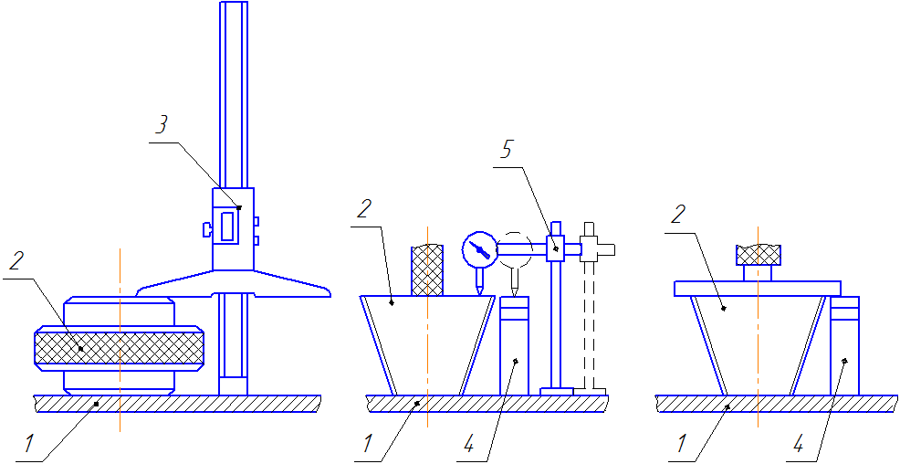
а б в
1 – поверочная плита; 2 –калибр; 3 – штангенглубиномер; 4 – блок КМД; 5 – штатив с индикатором
Рисунок 1 – Схемы определения длины калибра
Определение длины контрольных и рабочих калибров-пробок без фланца и калибров- колец проводят, установив калибр малым торцом на поверочную плиту, с применением штангенглубиномера, как показано на рисунке 1 а, или индикатора, закрепленного на штативе, и блока КМД (рисунок 1 б).
Определение длины с использованием штангенглубиномера проводят следующим образом: штангенглубиномер настраивают на ноль на поверхности плиты, затем одной из опорных поверхностей плотно без перекоса устанавливают на торец калибра, штангу опускают на поверхность плиты, за измеренную величину длины калибра принимают показания на цифровом табло штангенглубиномера.
Определение длины с использованием индикатора проводят следующим образом: набирают блок КМД размером, равным номинальной длине калибра; КЭ ИН индикатора, закрепленного на штативе, устанавливают на блок КМД, индикатор настраивают на ноль; затем КЭ ИН индикатора устанавливают на торец калибра, со шкалы индикатора снимают показание. Измеренная величина длины калибра складывается из размера КМД и показаний индикатора.
Определение длины контрольных и рабочих калибров-пробок с фланцем проводят методом подбора блока КМД (рисунок 1 в). Размер блока КМД подбирают таким образом, чтобы блок КМД без просвета с небольшим натягом устанавливался к измерительной плоскости калибра (ИПК). За измеренную величину длины калибра принимают подобранный размер блока КМД.
За действительное значение длины калибра принимают среднее арифметическое из четырех измерений. При этом длина калибра в каждой проверяемой точке должна соответствовать значениям, установленным в нормативной документации на калибры.
8.3.2 Определение длины калибров-пробок с использованием УИМ или ДИП
8.3.2.1 Определение длины контрольных и рабочих калибров-пробок с использованием универсального измерительного микроскопа типа УИМ (приложение Б) или двухкоординатного прибора типа ДИП рекомендуется для калибров диаметром до 90 мм.
8.3.2.2 Для определения длины калибр устанавливают в центрах микроскопа так, чтобы малый торец калибра находился справа. Измерительный нож подводят к изделию так, чтобы между контуром изделия и лезвием ножа остался узкий параллельный просвет. Затем приводят лезвие ножа в полное соприкосновение с измеряемой поверхностью (сначала с малым торцом, затем с ИПК) калибра, без просвета, по всей длине лезвия ножа. Во избежание повреждения лезвия измерительного ножа, не допускается перемещение ножа, придвинутого к поверхности калибра.
8.3.2.3 Визирную систему микроскопа фокусируют на резкость изображения риски ножа, при этом колонка визирной системы должна быть установлена в вертикальное положение, что соответствует нулевому показанию шкалы наклона колонки. Данную фокусировку нарушать не допускается. Риску ножа совмещают с соответствующей пунктирной линией штриховой сетки микроскопа, при этом средняя пунктирная линия штриховой сетки должна находиться в месте соприкосновения ножа с измеряемой поверхностью, а перекрестье - на расстоянии 3-5 мм от края торца. Наведение линий штриховой сетки и снятие отсчетов выполняют в соответствии с инструкцией на микроскоп.
8.3.2.4 Длину калибра определяют по разности отсчетов отсчетного устройства продольного перемещения. Измерения выполняют три раза и вычисляют среднее арифметическое значение. Аналогичные измерения проводят на противоположной стороне калибра.
8.3.2.5 Измерения проводят в двух осевых сечениях калибра под углом 90°. За действительное значение длины калибра принимают среднее арифметическое из четырех измерений (по два измерения в каждом осевом сечении). При этом длина калибра в каждом осевом сечении с каждой стороны калибра должна соответствовать значениям, установленным в нормативной документации на калибры.
8.3.3 Определение размеров второстепенных элементов калибров
Определение размеров второстепенных элементов калибров: длины резьбы (для резьбовых калибров), длины рабочей поверхности (для гладких калибров), диаметра и длины фланца калибров-пробок, диаметра и ширины проточки калибров-пробок, диаметра и глубины выточки калибров-колец проводят универсальными средствами измерения, обеспечивающими необходимую точность измерений, в соответствии с утвержденной методикой на эти средства измерения.

8.4 Определение наружного диаметра резьбы, овальности, конусности, прямолинейности образующей конуса по линии наружного диаметра резьбы калибров-пробок
8.4.1 Общие требования
8.4.1.1 Определение наружного диаметра и овальности по наружному диаметру резьбы калибров-пробок проводят в плоскости, заданной в нормативной документации на калибры, основной плоскости или плоскости малого торца.
8.4.1.2 В случае, если наружный диаметр резьбы в основной плоскости или в плоскости малого торца измерить невозможно (в заданом сечении отсутствует витки резьбы или выступы резбы имеют не полный профиль), измерения проводят в плоскости измерения (ПИ), максимально близко расположенной к плоскости, заданной в НД на калибры, и в которой витки резьбы имеют полный профиль.
8.4.1.3 Отклонения наружного диаметра резьбы от номинального значения и отклонения конусности по наружному диаметру резьбы, отклонения от прямолинейности образующей конуса по линии наружного диаметра резьбы не должны превышать предельных значений, установленных в НД на калибры.
8.4.2 Определение наружного диаметра резьбы, овальности, конусности, прямолинейности образующей конуса по линии наружного диаметра резьбы с использованием УИМ или ДИП
8.4.2.1 Определение наружного диаметра резьбы, овальности, конусности, прямолинейности образующей конуса по линии наружного диаметра резьбы калибров-пробок с использованием универсального измерительного микроскопа типа УИМ (приложение Б) или двухкоординатного прибора типа ДИП рекомендуется для калибров диаметром до 90 мм.
8.4.2.2 Определение наружного диаметра резьбы калибров-пробок с треугольным и трапецеидальным профилем проводят как без применения, так и с применением прямых измерительных ножей.
При измерениях на микроскопе без применения измерительных ножей фокусировку визирной системы микроскопа проводят по плоскости осевого сечения центров, с применением измерительных ножей – по риске ножа как описано в 8.3.2.3. Фокусировка должна быть неизменна в процессе измерения.
8.4.2.3 Для определения наружного диаметра резьбы калибр устанавливают в центрах микроскопа так, чтобы малый торец калибра находился справа. Среднюю пунктирную линию штриховой сетки, при установленной на ноль угломерной шкале, совмещают с образующей ИПК или соответствующую пунктирную линию штриховой сетки с риской измерительного ножа. Если образующая ИПК не параллельна штриховой линии сетки, то снимают два отсчета, в точках, расположенных на противоположных сторонах калибра на одинаковом расстоянии от края торца и вычисляют среднее арифметическое значение, относительно которого по отсчетному устройству продольного перемещения откладывают расстояние а, которое является расстоянием от измерительной до основной плоскости калибра.
8.4.2.4 При проведении измерений в ПИ значение наружного диаметра резьбы калибра в основной плоскости или в плоскости малого торца вычисляют с учетом действительного расстояния между ПИ и основной плоскостью или плоскостью малого торца.
8.4.2.5 Среднюю пунктирную линию штриховой сетки совмещают с линией вершин профиля резьбы или соответствующую пунктирную линию штриховой сетки совмещают с риской измерительного ножа на одной стороне калибра и снимают отсчет по отсчетному устройству. Затем поперечным перемещением устанавливают среднюю пунктирную линию штриховой сетки по линии вершин профиля резьбы или соответствующую пунктирную линию штриховой сетки по риске измерительного ножа на противоположной стороне калибра и снимают отсчет по отсчетному устройству. Наружный диаметр резьбы в основной плоскости определяют по разности отсчетов отсчетного устройства поперечного перемещения. Измерения выполняют три раза и вычисляют среднее арифметическое значение. Измерения проводят в двух осевых сечениях калибра под углом 90°.
8.4.2.6 Одновременно с определением наружного диаметра резьбы в основной плоскости или в плоскости малого торца определяют овальность, как наибольшую разность наружных диаметров резьбы в основной плоскости или в плоскости малого торца, измеренных в осевых сечениях, расположенных под углом 90°.
8.4.2.7 Конусность по наружному диаметру резьбы определяют на длине резьбы калибра с учетом требований нормативной документации на калибры. Для этого измеряют наружный диаметр резьбы d в двух плоскостях: одна плоскость расположена на расстоянии L₁ от малого торца калибра (крайний виток или 1 – 1,5 витка от малого торца калибра), вторая – на расстоянии L₂ от малого торца (крайний виток или 1 – 1,5 витка от большего торца калибра).
Действительное значение конусности резьбы $K_{д}$ рассчитывают по формуле
$$K_{д}=\frac{d_{L_{2}}-d_{L_{1}}}{{(L_{2}-L_{1})}_{д}},$$ | (1)
где $d_{L_{2}}$ – действительное значение наружного диаметра на расстоянии L₂ от малого торца калибра, мм;
$d_{L_{1}}$ – действительное значение наружного диаметра на расстоянии L₁ от малого торца калибра, мм;
${(L_{2}-L_{1})}_{д}$– действительное значение длины резьбы, на которой определяют конусность, мм.
При оценке результатов измерений полученную разность наружных диаметров резьбы ($d_{L_{2}}-d_{L_{1}}$) сравнивают с номинальной разностью наружных диаметров резьбы.
Отклонение разности диаметров резьбы $∆К$ определяют по формуле:
$$∆K=L_{н}∙\left(K_{д}-K\right),$$ | (2)
где $L_{н}-$номинальное значение длины резьбы, на которой определены отклонения конусности в нормативной документации на калибры, мм;
$K_{д}$ – действительное значение конусности резьбы;
$K$ – номинальное значение конусности резьбы.
8.4.2.8 Определение отклонения от прямолинейности образующей конуса по линии наружного диаметра резьбы проводят путем совмещения средней пунктирной линии штриховой сетки с линией вершин профиля резьбы (при измерении без применения измерительных ножей) или соответствующей пунктирной линии штриховой сетки с риской измерительного ножа (при измерении с применением измерительных ножей). Показания снимают по отсчетному устройству поперечного перемещения микроскопа в трех точках: у малого торца, у большего торца и по середине длины резьбы калибра.

Отклонение от прямолинейности определяют по формуле:
$$∆t=δ_{3}-\frac{δ_{2}-δ_{1}}{L_{2}-L_{1}}∙\left(L_{3}-L_{1}\right),$$ | (3)
где $δ_{1}$– показание отсчетного устройства поперечного перемещения микроскопа у малого торца калибра, мм;
$δ_{2}$ – показание отсчетного устройства поперечного перемещения микроскопа у большего торца калибра, мм;
$δ_{3}$– показание отсчетного устройства поперечного перемещения микроскопа посередине длины резьбы калибра, мм;
$L_{1}$– расстояние от малого торца до ПИ у малого торца (крайние витки с полным профилем), мм;
$L_{2}$– расстояние от малого торца до ПИ у большего торца (крайние витки с полным профилем), мм;
$L_{3}$– расстояние от малого торца до ПИ по середине резьбы калибра, мм.
Показание отсчетного устройства поперечного перемещения $δ_{1}$ принимают за начало отсчета отклонений при снятии показаний $δ_{2}$ и $δ_{3}$.
Измерения проводят в двух осевых сечениях калибра под углом 90°.
8.4.3 Определение наружного диаметра резьбы, овальности, конусности, прямолинейности образующей конуса по линии наружного диаметра резьбы с использованием синусной линейки
8.4.3.1 Определение наружного диаметра резьбы, овальности, конусности по наружному диаметру резьбы, прямолинейности образующей конуса по линии наружного диаметра резьбы калибров-пробок с использованием синусной линейки рекомендуется для калибров-пробок диаметром от 38 до 508 мм.
8.4.3.2 Синусную линейку, снабженную упорной планкой, устанавливают на поверочную плиту. Под ролик синусной линейки, расположенный с противоположной стороны от упорной планки, подкладывают блок КМД размером В, рассчитанный по формуле:
$$B=L_{p}∙\sin{2φ},$$ | (4)
где $L_{p}$ – действительное расстояние между осями роликов синусной линейки, мм;
$φ$ – угол уклона резьбы, градус.
П р и м е ч а н и е – В формулах, значения тригонометрических функций (sin, cos и т.д.) учитывают с точностью до шестого десятичного знака (шесть знаков после запятой). Промежуточные значения не округляют; окончательный результат округляют до третьего десятичного знака (три знака после запятой) в соответствии с приложением М.
Измерение наружного диаметра резьбы калибра выполняют с применением измерительной головки, закрепленной на штативе (рисунок 2). При измерении калибров-пробок большого диаметра используют спецштатив для измерительных головок, приведенный в приложении Л.
8.4.3.3 Для определения наружного диаметра резьбы калибр устанавливают на синусную линейку так, чтобы с упором синусной линейки контактировала измерительная плоскость калибра-пробки (рисунок 2). Для установки калибров-пробок, которые имеют фланец с ИПК, расположенной на внутренней его поверхности, в синусной линейке необходимо предусмотреть паз, куда будет помещаться фланец калибра.
Для предотвращения смещения при измерениях, калибр закрепляют прижимом к поверхности линейки и упорной планке без просветов и перекосов. Схема установки калибра-пробки с фланцем и конструкция синусной линейки приведены в приложении Н.
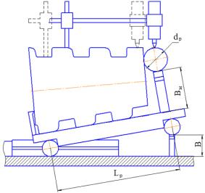
Рисунок 2 – Схема установки калибра на синусную линейку при определении
наружного диаметра резьбы
8.4.3.4 На синусную линейку со стороны малого торца калибра, без касания к нему, устанавливают два блока концевых мер длины размером B_{м} каждый. На блоки КМД плотно к торцу калибра без перекоса укладывают ролик, действительный диаметр которого соответствует $d_{р}$ в формуле (5) и равен 10 – 20 мм. Образующая ролика должна касаться малого торца калибра.
П р и м е ч а н и е – Допускается укладывать ролик на один блок концевых мер длины размером B_{м}.
Размер B_{м} блока концевых мер длины под ролик рассчитывают по формуле:
$$B_{м}=d_{нм}∙\cos{φ}-d_{р}(1+\sin{φ)},$$ | (5)
где $φ$ – угол уклона резьбы, градус;
$d_{р}$–действительный диаметр ролика, мм;
$d_{нм}$ – номинальный наружный диаметр резьбы в плоскости малого торца калибра, заданный в нормативной документации на калибры или вычисляемый по формуле:
$$d_{нм}=d_{но}-\left(L_{д}-a\right)∙K,$$ | (6)
где $d_{но}$– номинальный наружный диаметр резьбы в основной плоскости, мм;
$L_{д}$ – действительная длина калибра, определенная согласно 8.3, мм;
$a$ – расстояние от измерительной до основной плоскости калибра, мм;
$K$ – номинальное значение конусности резьбы.
П р и м е ч а н и е – В формулах, значения тригонометрических функций (sin, cos и т.д.) учитывают с точностью до шестого десятичного знака (шесть знаков после запятой). Промежуточные значения не округляют; окончательный результат округляют до третьего десятичного знака (три знака после запятой) в соответствии с приложением М.
8.4.3.5 КЭ ИН головки измерительной, закрепленного на штативе, устанавливают на ролик, шкалу индикатора настраивают на ноль, затем КЭ ИН головки измерительной устанавливают на вершину витка у большего (максимально приближенного к основной плоскости) или малого торца калибра, со шкалы головки измерительной снимают показание.
Действительный наружный диаметр резьбы в основной плоскости или в плоскости малого торца определяют, прибавляя или отнимая (в зависимости от знака показаний) полученное показание к значению номинального наружного диаметра резьбы в основной плоскости $d_{но}$ или в плоскости малого торца $d_{нм}$.
Если показание головки измерительной на калибре будет больше, чем на ролике, то его прибавляют к значению номинального наружного диаметра резьбы. Если показание на ролике будет больше, чем на калибре, то его отнимают от значения номинального наружного диаметра резьбы.
Измерение выполняют три раза и вычисляют среднее арифметическое значение. Измерения проводят в двух осевых сечениях калибра под углом 90°.
Одновременно с определением наружного диаметра резьбы на синусной линейке с одной установки проводят определение конусности по наружному диаметру резьбы, прямолинейности образующей конуса по линии наружного диаметра резьбы калибров-пробок.
8.4.3.6 Одновременно с определением наружного диаметра резьбы в основной плоскости или в плоскости малого торца определяют овальность, как наибольшую разность наружных диаметров резьбы в основной плоскости или в плоскости малого торца, измеренных в осевых сечениях, расположенных под углом 90°.
8.4.3.7 Конусность (разность диаметров) определяют по разности показаний ИГ при контакте ее наконечника с наружным диаметром резьбы калибра у большего и малого торцев. Разность диаметров определяют на длине резьбы, указанной в нормативной документации на калибры.
Разность показаний ИГ у большего и малого торцов характеризует отклонение конусности (разности диаметров). Если показание ИГ больше у малого торца, то значение отклонения конусности следует считать со знаком минус, если показание ИГ больше у большего торца, то значение отклонения конусности - со знаком плюс.
8.4.3.8 При определении отклонения от прямолинейности образующей конуса по линии наружного диаметра резьбы КЭ ИН головки измерительной контактирует непосредственно с наружным диаметром резьбы калибра в плоскостях, расположенных у большего, малого торцов и по середине длины резьбы, указанной в нормативной документации на калибры.
Отклонение от прямолинейности определяют, как разность между показанием в средней точке (по середине резьбы калибра) и полусуммой показаний в крайних точках (у большего и малого торцов) по формуле:
$$∆t=δ_{3}-\frac{δ_{1}+δ_{2}}{2},$$ | (7)
где $δ_{1}$ – показание (с учетом знака) ИГ у малого торца калибра, мм;
$δ_{2}$ – показание (с учетом знака) ИГ у большего торца калибра, мм;
$δ_{3}$ – показание (с учетом знака) ИГ посередине резьбы калибра.
Показание ИГ $δ_{1}$принимают за начало отсчета отклонений при снятии показаний $δ_{2}$ и $δ_{3}$.
Измерения проводят в двух осевых сечениях калибра под углом 90°.
8.4.4 Определение конусности, прямолинейности образующей конуса по линии наружного диаметра резьбы с использованием прибора 481К (481КМ)
8.4.4.1 Определение конусности по наружному диаметру резьбы, прямолинейности образующей конуса по линии наружного диаметра резьбы калибров-пробок производится с использованием прибора 481К (приложение В) или аналогичного по принципу измерения.
8.4.4.2 Определение конусности, прямолинейности образующей конуса по линии наружного диаметра резьбы на приборе 481К (481КМ) выполняют по образующим, располагаемым горизонтально (параллельно линии измерения прибора) с помощью синусного устройства прибора.
8.4.4.3 Для определения конусности по наружному диаметру резьбы, поставив предметную плиту горизонтально, устанавливают на нее контролируемый калибр большим торцом к плите. Калибр центрируют и закрепляют на предметной плите прибора. С помощью рукоятки поворачивают предметную плиту с установленным калибром в вертикальное положение и стопорят плиту фиксатором, при этом ось калибра занимает горизонтальное положение. Для придания горизонтального положения каждой (верхней и нижней) образующей конуса калибра применяют блоки КМД, размер которых рассчитывают по формулам:
$$B_{1}=B_{0}-L_{пл}∙\sin{φ},$$ | (8)
$$B_{2}=B_{0}+L_{пл}∙\sin{φ},$$ | (9)
где $B_{1}$, $B_{2}$ – размеры установочных блоков КМД для синусного устройства прибора, мм;
$B_{0}$ - размер нулевого блока (плоскость предметной плиты вертикальна), мм;
$L_{пл}$ – действительная длина плеча синусного устройства прибора, мм;
$φ$ – угол уклона резьбы, градус.
П р и м е ч а н и е – В формулах, значения тригонометрических функций (sin, cos и т.д.) учитывают с точностью до шестого десятичного знака (шесть знаков после запятой). Промежуточные значения не округляют; окончательный результат округляют до третьего десятичного знака (три знака после запятой) в соответствии с приложением М.
На опорный столик помещают опорную плитку и устанавливают на нее по краям блоки КМД, размером $B_{1}$и $B_{2}$. Придерживая синусное устройство одной рукой, другой отпускают фиксатор и подводят под опору синусного устройства один из блоков КМД.
8.4.4.4 КЭ ИН, выбранный из условия свободного касания по наружному диаметру калибра-пробки (по вершинам профиля резьбы), устанавливают в гнездо измерительного рычага. Порядок установки калибра и обхода точек при контроле конусности и прямолинейности образующей конуса в соответствии с нормативной документацией на прибор.
Для измерений по нижней образующей измерительное усилие рычага ставят в верхнее положение. Блок КМД под синусным устройством должен быть таким, чтобы положение нижней образующей калибра было горизонтальным. Опускают каретку таким образом, чтобы измерительный рычаг свободно проходил под калибром ближе к нижней образующей. Вводят КЭ измерительного рычага в контакт с поверхностью калибра по наружному диаметру и поднимают каретку, пока стрелка правой многооборотной измерительной головки не сделает два полных оборота.
Для измерений по верхней образующей измерительное усилие рычага переводят в нижнее положение и отводят измерительный рычаг от калибра. Для придания верхней образующей конуса калибра горизонтального положения меняют блок КМД под синусным устройством на соответствующий. Поднимают каретку и подводят КЭ измерительного рычага к верхней образующей измеряемой поверхности калибра. Устанавливают КЭ на измеряемую поверхность и опускают каретку, пока стрелка левой многооборотной измерительной головки сделает два полных оборота.
При обходе точек нижней и верхней образующей для определения отклонения конусности снимают показания в двух точках на каждой образующей: у малого и у большего торца калибра; для определения прямолинейности образующей конуса снимают показания в трех точках на одной образующей: у малого торца, в середине резьбы калибра и у большего торца.
Длину, на которой проводят измерение отклонения конусности, определяют либо по числу витков между плоскостями измерения у большего и малого торца, умноженных на номинальный шаг резьбы калибра, либо измерительным устройством прибора горизонтального перемещения при его наличии.
Разность показаний измерительного устройства у большего и малого торцов характеризует отклонение конусности (разности диаметров). Если показание измерительного устройства больше у малого торца, то значение отклонения конусности следует считать со знаком минус, если показание измерительного устройства больше у большего торца, то значение отклонения конусности - со знаком плюс.
Измерение выполняют три раза по каждой (верхней и нижней) образующей конуса и вычисляют среднее арифметическое значение. Измерения проводят в двух осевых сечениях калибра под углом 90°.
Отклонение от номинального значения конусности калибра-пробки при неавтоматизированных измерениях определяют по формуле:
$$∆K=\left[\left(h_{2}-h_{1}\right)+\left(h_{4}-h_{3}\right)\right]∙\cos{φ,}$$ | (10)
где $h_{1}$ – показание ИГ у большего торца на нижней образующей (для облегченя расчетов допускается установка шкалы индикатора на ноль);
$h_{2}$ – показание ИГ у меньшего торца на нижней образующей (с учетом знака);
$h_{3}$ – показание индикатора у большего торца на верхней образующей (для облегчения расчетов допускается установка шкалы индикатора на ноль);
$h_{4}$ – показание индикатора у меньшего торца на верхней образующей (с учетом знака);
$φ$ –угол уклона резьбы, градус.
8.4.4.5 Одновременно с определением конусности (разности диаметров) по наружному диаметру резьбы с одной установки проводят определение прямолинейности образующей конуса по линии наружного диаметра резьбы калибров-пробок в соответствии с 8.4.3.8.

8.5 Определение внутреннего диаметра резьбы, овальности, конусности, прямолинейности образующей конуса по линии внутреннего диаметра резьбы калибров-пробок
8.5.1 Общие требования
8.5.1.1 Определение внутреннего диаметра и овальности по внутреннему диаметру резьбы проводят в основной плоскости для калибров-пробок с треугольным и трапецеидальным профилем.
П р и м е ч а н и е – Определение внутреннего диаметра и овальности по внутреннему диаметру резьбы для калибров-пробок с треугольным профилем проводят только с использованием УИМ или ДИП.
8.5.1.2 В случае, если внутренний диаметр резьбы в основной плоскости измерить невозможно (плоскость расположена вне резьбы), измерения проводят в плоскости резьбы с полным профилем (ПИ), максимально приближенной к основной плоскости, заданной в НД на калибры.
8.5.1.3 Отклонения внутреннего диаметра резьбы от номинального значения и отклонения конусности по внутреннему диаметру резьбы, отклонения от прямолинейности образующей конуса по линии внутреннего диаметра резьбы не должны превышать предельных значений, установленных в нормативной документации на калибры.
8.5.2 Определение внутреннего диаметра резьбы, овальности, конусности, прямолинейности образующей конуса по линии внутреннего диаметра резьбы с использованием УИМ или ДИП
8.5.2.1 Определение внутреннего диаметра резьбы, овальности и конусности по внутреннему диаметру резьбы калибров-пробок с использованием универсального измерительного микроскопа типа УИМ (приложение Б) или двухкоординатного прибора типа ДИП рекомендуется для калибров диаметром до 90 мм.
8.5.2.2 Определение внутреннего диаметра резьбы проводят проекционным (теневым) методом, фокусировку визирной системы микроскопа проводят по плоскости осевого сечения центров. Фокусировка должна быть неизменна в процессе измерения.
8.5.2.3 Установку калибра и определение положения основной плоскости или плоскости измерения производят аналогично указанному в 8.4.2.3.
8.5.2.4 При проведении измерений в плоскости измерения значение внутреннего диаметра резьбы калибра в основной плоскости вычисляют с учетом действительного расстояния между ПИ и основной плоскостью.
8.5.2.5 Среднюю пунктирную линию штриховой сетки совмещают с линией впадин профиля трапецеидальной резьбы; либо линии штриховой сетки совмещают со сторонами впадины треугольного профиля резьбы, устанавливая перекрестье штриховых линий на впадине (площадке впадины) резьбы на одной стороне калибра и снимают отсчет по отсчетному устройству. Затем поперечным перемещением, аналогично, выполняют установку линий штриховой сетки на противоположной стороне резьбы калибра и снимают отсчет по отсчетному устройству. Внутренний диаметр резьбы в основной плоскости определяют по разности отсчетов отсчетного устройства поперечного перемещения. Измерения выполняют три раза и вычисляют среднее арифметическое значение. Измерения проводят в двух осевых сечениях калибра под углом 90°.
8.5.2.6 Определение овальности, конусности и прямолинейности образующей конуса по линии внутреннего диаметра резьбы калибров-пробок проводят аналогично указанному в 8.4.2.6, 8.4.2.7 и 8.4.2.8 соответственно. При определении прямолинейности образующей конуса по линии внутреннего диаметра резьбы среднюю пунктирную линию штриховой сетки совмещают с линией впадин профиля резьбы.
8.5.3 Определение внутреннего диаметра резьбы, овальности и конусности, прямолинейности образующей конуса по линии внутреннего диаметра резьбы с использованием синусной линейки
8.5.3.1 Определение внутреннего диаметра резьбы, конусности и овальности по внутреннему диаметру, прямолинейности образующей конуса по линии внутреннего диаметра резьбы калибров-пробок трапецеидального профиля с использованием синусной линейки рекомендуется для калибров диаметром от 38 до 508 мм.
8.5.3.2 Для определения внутреннего диаметра резьбы калибр устанавливают на синусную линейку в соответствии с 8.4.3.2 и 8.4.3.3.
Под калибр в канавки резьбы (под крайние витки с полным профилем) укладывают две проволочки диаметром из числа предпочтительных, указанных в таблице 4.
Т а б л и ц а 4 – Диаметры проволочек для резьбы с трапецеидальным профилем
Шаг резьбы, мм | Диаметр проволочек, мм
3,175 | 1,265-1,465
4,233 | 1,432-1,732
5,080 | 1,833-2,173
П р и м е ч а н и е – Диаметр проволочек выбирают из условия свободной установки проволочки во впадину резьбы и обеспечения касания по внутреннему диаметру и опорной стороне профиля резьбы, при этом проволочка должна выступать над наружным диаметром на величину достаточную для проведения измерений.

8.5.3.3 На синусную линейку со стороны малого торца калибра (рисунок 3), без касания к нему, устанавливают два блока концевых мер длины размером B_{м} каждый. На блоки КМД плотно к торцу калибра без перекоса укладывают ролик, действительный диаметр которого соответствует $d_{р}$ в формуле (11) и равен 10 – 20 мм. Образующая ролика должна касаться малого торца калибра.
П р и м е ч а н и е – Допускается укладывать ролик на один блок КМД размером B_{м}.
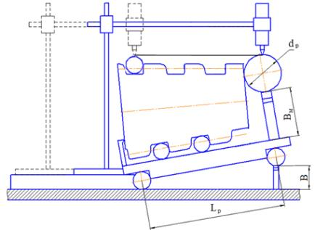
Рисунок 3 – Схема установки калибра на синусную линейку при определении
внутреннего диаметра резьбы
Размер B_{м} блока КМД под ролик рассчитывают по формуле:
$$B_{м}=d_{вм}∙\cos{φ}+2d_{п}-d_{р}(1+\sin{φ)},$$ | (11)
где $φ$ – угол уклона резьбы, градус;
$d_{п}$ – номинальный диаметр проволочек, мм;
$d_{р}$ – действительный диаметр ролика, мм;
$d_{вм}$ – номинальный внутренний диаметр резьбы в плоскости малого торца калибра, заданный в нормативной документации на калибры или вычисляемый по формуле:
$$d_{вм}=d_{во}-\left(L_{д}-a\right)∙K,$$ | (12)
где $d_{во}$– номинальный внутренний диаметр резьбы в основной плоскости, мм;
$L_{д}$ – действительная длина калибра, определенная согласно 8.3, мм;
$a$ – расстояние от измерительной до основной плоскости калибра, мм;
$K$ – номинальное значение конусности резьбы.
П р и м е ч а н и е – В формулах, значения тригонометрических функций (sin, cos и т.д.) учитывают с точностью до шестого десятичного знака (шесть знаков после запятой). Промежуточные значения не округляют; окончательный результат округляют до третьего десятичного знака (три знака после запятой) в соответствии с приложением М.
8.5.3.4 Сверху во впадину резьбы в измеряемом сечении укладывается проволочка такого же диаметра, как и проволочки, подкладываемые под калибр.
КЭ ИН индикатора, закрепленного на штативе, устанавливают на ролик, шкалу настраивают на ноль, затем КЭ ИН индикатора устанавливают на проволочку у большего торца (в плоскости максимально приближенной к основной плоскости) калибра, со шкалы индикатора снимают показание.
Допускается укладывать на калибр две проволочки в канавки смежных витков резьбы, при этом на проволочки кладется мера длины, по которой осуществляют контакт наконечника измерительной головки. В этом случае блок КМД размером B_{м}, подкладываемый под ролик, должен быть увеличен на размер концевой меры длины, укладываемой на проволочки.
Действительный внутренний диаметр резьбы в основной плоскости определяют, прибавляя или отнимая (в зависимости от знака показаний) полученное показание к значению номинального внутреннего диаметра резьбы в основной плоскости $d_{во}$.
Если показание индикатора на проволочке будет больше, чем на ролике, то его прибавляют к значению номинального внутреннего диаметра резьбы. Если показание на ролике будет больше, чем на проволочке, то его отнимают от значения номинального внутреннего диаметра резьбы.
Измерение выполняют три раза и вычисляют среднее арифметическое значение. Измерения проводят в двух осевых сечениях калибра под углом 90°.
Одновременно с определением внутреннего диаметра резьбы на синусной линейке с одной установки проводят определение конусности по внутреннему диаметру резьбы, прямолинейности образующей конуса по линии внутреннего диаметра резьбы калибров-пробок.
Проволочки на верхней образующей калибра при определении внутреннего диаметра, овальности и конусности по внутреннему диаметру укладывают в канавки крайних витков резьбы с полным профилем, при определении прямолинейности образующей конуса по линии внутреннего диаметра – в канавки крайних витков резьбы с полным профилем и в середине резьбы калибра.
8.5.3.5 Определение овальности и конусности по внутреннему диаметру, прямолинейности образующей конуса по линии внутреннего диаметра резьбы калибров-пробок проводят аналогично указанному в 8.4.3.6 – 8.4.3.8.
8.5.4 Определение конусности, прямолинейности образующей конуса по линии внутреннего диаметра резьбы с использованием прибора 481К (481КМ)
8.5.4.1 Определение конусности по внутреннему диаметру резьбы, прямолинейности образующей конуса по линии внутреннего диаметра резьбы калибров-пробок трапецеидального профиля производится с использованием прибора 481К (приложение В) или аналогичного по принципу измерения.
8.5.4.2 Определение конусности по внутреннему диаметру, прямолинейности образующей конуса по линии внутреннего диаметра резьбы калибров-пробок с использованием прибора 481К (481КМ) осуществляют аналогично указанному в 8.4.4 с применением сферического измерительного наконечника. Диаметр КЭ ИН выбирают из числа рекомендованных диаметров проволочек по таблице 4. Контакт КЭ ИН должен осуществляться по впадинам резьбы (непосредственно по внутреннему диаметру резьбы) и опорной стороне профиля резьбы.
8.6 Определение среднего диаметра резьбы, овальности, конусности, прямолинейности образующей конуса по линии среднего диаметра резьбы калибров-пробок
8.6.1 Общие требования
8.6.1.1 Определение среднего диаметра и овальности по среднему диаметру резьбы проводят в основной плоскости для калибров-пробок с треугольным профилем.
8.6.1.2 В случае, если средний диаметр резьбы в основной плоскости измерить невозможно (плоскость расположена вне резьбы), измерения проводят в ПИ, максимально приближенной к основной плоскости, заданной в нормативной документации на калибры.
8.6.1.3 Отклонения среднего диаметра резьбы от номинального значения и отклонения конусности по среднему диаметру резьбы, отклонения от прямолинейности образующей конуса по линии среднего диаметра резьбы не должны превышать предельных значений, установленных в нормативной документации на калибры.
8.6.2 Определение среднего диаметра резьбы, овальности, конусности, прямолинейности образующей конуса по линии среднего диаметра резьбы с использованием УИМ или ДИП
8.6.2.1 Определение среднего диаметра резьбы, овальности и конусности, прямолинейности образующей конуса по линии среднего диаметра резьбы калибров-пробок с использованием универсального измерительного микроскопа типа УИМ (приложение Б) или двухкоординатного прибора типа ДИП рекомендуется для калибров диаметром до 90 мм.
8.6.2.2 Определение среднего диаметра резьбы с треугольным профилем проводят с применением измерительных ножей. При этом фокусировку визирной системы микроскопа проводят по риске ножа как описано в 8.3.2.3. Фокусировка должна быть неизменна в процессе измерения.
8.6.2.3 Установку калибра и определение положения основной плоскости, плоскости измерения производят аналогично указанному в 8.4.2.3.
8.6.2.4 При проведении измерений в ПИ значение среднего диаметра резьбы калибра в основной плоскости вычисляют с учетом действительного расстояния между ПИ и основной плоскостью.
8.6.2.5 По левой боковой стороне профиля резьбы устанавливают измерительный нож в соответствии с 8.3.2.2, соответствующую пунктирную линию штриховой сетки совмещают с риской измерительного ножа, при этом средняя пунктирная линия штриховой сетки должна находиться в месте соприкосновения ножа с измеряемой поверхностью, и снимают отсчет по отсчетному устройству. Затем поперечным перемещением соответствующую пунктирную линию штриховой сетки совмещают с риской ножа, установленного на противоположной стороне калибра по левой стороне профиля резьбы и снимают показания отсчетного устройства. Измерения выполняют три раза и вычисляют среднее арифметическое значение.
Далее устанавливают измерительный нож по правой стороне профиля и выполняют аналогичные измерения, как описаны выше. Измерения проводят в двух осевых сечениях калибра под углом 90°.
Средний диаметр резьбы в основной плоскости калибра-пробки определяют по формуле:
$${ d}_{со}=\frac{d_{сп}+d_{сл}}{2}+F,$$ | (13)
где $d_{сп}$; $d_{сл}$ – средние диаметры, полученные при измерении резьбы по правой и левой сторонам профиля резьбы, мм;
$F$ – поправка, мм, вычисляемая по формуле:
$$F=\frac{К∙Р∙\operatorname{tg}{φ}∙\sin^{2}{\frac{α}{2}}}{2∙\cos{\frac{α}{2}}},$$ | (14)
где $K$ – номинальное значение конусности резьбы;
$P$ – номинальный шаг резьбы, мм;
$φ$ – угол уклона резьбы, градус;
$α$ – номинальный угол профиля резьбы, градус.
П р и м е ч а н и е – В формулах, значения тригонометрических функций (sin, cos и т.д.) учитывают с точностью до шестого десятичного знака (шесть знаков после запятой). Промежуточные значения не округляют; окончательный результат округляют до третьего десятичного знака (три знака после запятой) в соответствии с приложением М.
8.6.2.6 Определение овальности, конусности и прямолинейности образующей конуса по линии среднего диаметра резьбы калибров-пробок проводят аналогично указанному в 8.4.2.6, 8.4.2.7 и 8.4.2.8 соответственно.
Определение отклонения от прямолинейности образующей конуса по линии среднего диаметра резьбы проводят путем совмещения линий штриховой сетки с боковыми сторонами треугольного профиля резьбы. Показания снимают по отсчетному устройству поперечного перемещения микроскопа в трех точках: у малого торца, у большего торца и по середине длины резьбы калибра. Измерения проводятся без применения измерительных ножей проекционным (теневым) методом, фокусировку визирной системы микроскопа проводят по плоскости осевого сечения центров микроскопа. Фокусировка должна быть неизменна в процессе измерения. Отклонение от прямолинейности определяют по формуле (3).
8.6.3 Определение среднего диаметра резьбы, овальности, конусности, прямолинейности образующей конуса по линии среднего диаметра резьбы с использованием синусной линейки
8.6.3.1 Определение среднего диаметра, конусности и овальности по среднему диаметру резьбы, прямолинейности образующей конуса по линии среднего диаметра калибров-пробок с использованием синусной линейки рекомендуется для калибров диаметром от 38 до 508 мм.
8.6.3.2 Для определения среднего диаметра резьбы калибр устанавливают на синусную линейку в соответствии с 8.4.3.2 и 8.4.3.3.
Под калибр в канавки резьбы, исключая крайние витки, укладывают проволочки, количество которых указано в таблице 5. Допускается укладывать калибр на две проволочки.
Т а б л и ц а 5 – Рекомендуемое количество проволочек, укладываемых под калибр
Номинальный диаметр резьбы, мм | Количество проволочек, шт.
До 73,02 включ. | 4
Св. 73,02 до 101,60 включ. | 5
« 101,60 « 168,28 « | 6
« 168,28 « 219,08 « | 7
« 219,08 « 298,45 « | 8
« 298,45 « 406,40 « | 9
« 406,40 « 508,00 « | 10

Для обеспечения контакта по среднему диаметру резьбы калибра-пробки диаметр проволочек, укладываемых под калибр, определяют по формуле (15) и выбирают из числа предпочтительных диаметров по ГОСТ 2475, близких к расчетному.
$$d_{п}=\frac{P}{2∙\cos{\frac{α}{2}}},$$ | (15)
где $P$ – номинальный шаг резьбы, мм;
$α$ – номинальный угол профиля резьбы, градус.
П р и м е ч а н и е – В формулах, значения тригонометрических функций (sin, cos и т.д.) учитывают с точностью до шестого десятичного знака (шесть знаков после запятой). Промежуточные значения не округляют; окончательный результат округляют до третьего десятичного знака (три знака после запятой) в соответствии с приложением М.
8.6.3.3 На синусную линейку со стороны малого торца калибра (рисунок 4), без касания к нему, устанавливают два блока концевых мер длины размером B_{м} каждый. На блоки КМД плотно к торцу калибра без перекоса укладывают ролик, действительный диаметр которого соответствует $d_{р}$ в формуле (16) и равен 10 – 20 мм. Образующая ролика должна касаться малого торца калибра.
П р и м е ч а н и е – Допускается укладывать ролик на один блок концевых мер длины размером B_{м}.
Размер B_{м} блока концевых мер длины под ролик рассчитывают по формуле:
$$B_{м}=\left(d_{см}+Δd\right)∙\cos{φ}-d_{р}(1+\sin{φ),}$$ | (16)
где $φ$ – угол уклона резьбы, градус;
$d_{р}$ – действительный диаметр ролика, мм;
$d_{см}$ – номинальный средний диаметр резьбы в плоскости малого торца калибра, заданный в нормативной документации на калибры или вычисляемый по формуле:
$$d_{см}=d_{со}-\left(L_{д}-a\right)∙K,$$ | (17)
где $d_{со}$ – номинальный средний диаметр резьбы в основной плоскости, мм;
$L_{д}$ – действительная длина калибра, определенная согласно 8.3, мм;
$a$ – расстояние от измерительной до основной плоскости калибра, мм;
$K$ – номинальное значение конусности резьбы;
$Δd$– поправка, вычисляемая по формуле:
$$Δd =d_{п}\left(\frac{1}{\cos{φ}}+\frac{1}{\sin{\frac{α}{2}}}\right)-\frac{P}{2}\left(\operatorname{ctg}{\frac{α}{2}}-{tg}^{2}{φ}∙\operatorname{tg}{\frac{α}{2}}\right),$$ | (18)
где $d_{п}$ – диаметр проволочек, мм;
$α$ – номинальный угол профиля резьбы, градус;
$P$ – номинальный шаг резьбы, мм.
П р и м е ч а н и е – В формулах, значения тригонометрических функций (sin, cos и т.д.) учитывают с точностью до шестого десятичного знака (шесть знаков после запятой). Промежуточные значения не округляют; окончательный результат округляют до третьего десятичного знака (три знака после запятой) в соответствии с приложением М.
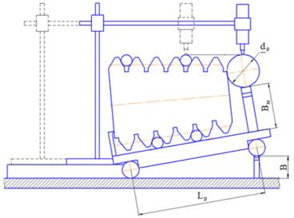
Рисунок 4 – Схема установки калибра на синусную линейку при определении
среднего диаметра резьбы
8.6.3.4 Сверху в канавку резьбы в измеряемом сечении укладывается проволочка такого же диаметра, как и проволочки, подкладываемые под калибр.
КЭ ИН индикатора, закрепленного на штативе, устанавливают на ролик, шкалу индикатора настраивают на ноль, затем КЭ ИН устанавливают на проволочку у большего торца (в плоскости максимально приближенной к основной плоскости) калибра, со шкалы индикатора снимают показание.
Допускается укладывать на калибр две проволочки в канавки смежных витков резьбы, при этом на проволочки кладется мера длины, по которой осуществляют контакт КЭ ИН индикатора. В этом случае блок концевых мер длины размером B_{м}, подкладываемый под ролик, должен быть увеличен на размер концевой меры длины, укладываемой на проволочки.
Действительный средний диаметр резьбы в основной плоскости определяют, прибавляя или отнимая (в зависимости от знака показаний) полученное показание к значению номинального среднего диаметра резьбы в основной плоскости $d_{со}$.
Если показание индикатора на проволочке будет больше, чем на ролике, то его прибавляют к значению номинального среднего диаметра резьбы. Если показание на ролике будет больше, чем на проволочке, то его отнимают от значения номинального среднего диаметра резьбы.
Измерение выполняют три раза и вычисляют среднее арифметическое значение. Измерения проводят в двух осевых сечениях калибра под углом 90°.
Одновременно с определением среднего диаметра резьбы на синусной линейке с одной установки проводят определение конусности по среднему диаметру резьбы, прямолинейности образующей конуса по линии среднего диаметра резьбы калибров-пробок.
8.6.3.5 Определение овальности и конусности по среднему диаметру резьбы, прямолинейности образующей конуса по линии среднего диаметра резьбы калибров-пробок проводят аналогично указанному в 8.4.3.6 – 8.4.3.8.
8.6.4 Определение конусности, прямолинейности образующей конуса по линии среднего диаметра резьбы с использованием прибора 481К (481КМ)
8.6.4.1 Определение конусности по среднему диаметру резьбы, прямолинейности образующей конуса по линии среднего диаметра резьбы калибров-пробок производится с использованием прибора 481К (приложение В) или аналогичного по принципу измерения.
8.6.4.2 Определение конусности по среднему диаметру, прямолинейности образующей конуса по линии среднего диаметра резьбы калибров-пробок с использованием прибора 481К (481КМ) осуществляют аналогично указанному в 8.4.4 с применением сферического измерительного наконечника. Выбор диаметра сферических КЭ ИН осуществляют аналогично выбору диаметра проволочек, применяемых при измерении на синусной линейке, из числа предпочтительных диаметров по ГОСТ 2475, наиболее близких к рассчитанным по формуле (15). Касание КЭ ИН с боковыми сторонами профиля резьбы должно осуществляться по линии среднего диаметра резьбы.

8.7 Определение шага резьбы калибров-пробок
8.7.1 Общие требования
Шаг резьбы калибров-пробок измеряют параллельно оси резьбы, в одной осевой плоскости и по одну сторону от оси резьбы, на любых соседних витках резьбы с полным профилем и на всей длине резьбы с полным профилем (накопленный шаг). Измерения проводят в двух осевых сечениях калибра под углом 90°.
При измерении шага резьбы параллельно образующей конуса резьбовой поверхности, полученное значение должно быть пересчитано в направлении, параллельном оси резьбы.
Отклонения шага резьбы от номинального значения не должны превышать предельных значений, установленных в нормативной документации на калибры.

8.7.2 Определение шага резьбы с использованием УИМ или ДИП
8.7.2.1 Определение шага резьбы калибров-пробок с использованием универсального измерительного микроскопа типа УИМ (приложение Б) или двухкоординатного прибора типа ДИП рекомендуется для калибров диаметром до 245 мм. Калибры-пробки диаметром свыше 100 мм допускается проверять по отливке.
8.7.2.2 Определение шага резьбы калибров-пробок на микроскопе в зависимости от необходимой точности измерения проводят с применением или без измерительных ножей. Погрешности измерения на микроскопе методом осевого сечения (с применением измерительных ножей) и проекционным (теневым) методом (без измерительных ножей) приведены в приложении Б.
При измерениях на микроскопе без применения измерительных ножей фокусировку визирной системы микроскопа проводят по плоскости осевого сечения центров, с применением измерительных ножей – по риске ножа как описано в 8.3.2.3. При измерениях на столе микроскопа по отливке фокусировку визирной системы проводят путем настройки на резкость изображения измеряемой поверхности. Фокусировка должна быть неизменна в процессе измерения.
Определение шага резьбы калибров-пробок на микроскопе проводят вдоль оси резьбы.
8.7.2.3 Для определения шага резьбы калибр устанавливают в центрах микроскопа так, чтобы малый торец калибра находился справа.
При измерении методом осевого сечения измерительный нож приводят в соприкосновение с боковой стороной профиля резьбы, обращенной к наблюдателю. Соответствующую линию штриховой сетки совмещают с изображением риски ножа, при этом средняя пунктирная линия штриховой сетки должна находиться в месте соприкосновения ножа с измеряемой поверхностью. Отсчеты снимают по продольной и поперечной шкалам прибора.
При измерении теневым методом колонку микроскопа необходимо наклонить в соответствующую сторону на угол подъема резьбы ω, определяемый по формуле:
$$ω=18,25∙\frac{Р}{d_{c}},$$ | (19)
где P – номинальный шаг резьбы, мм;
$d_{c}$ – номинальный средний диаметр резьбы, мм.
В случае получения недостаточно четкого изображения профиля, колонку микроскопа наклоняют в сторону увеличения или уменьшения угла подъема до получения наиболее четкого изображения профиля.
Среднюю линию штриховой сетки совмещают с образующей теневого контура боковой стороны профиля и снимают отсчеты по продольной и поперечной шкалам прибора.
Затем каретку продольного перемещения передвигают на расстояние А, мм, каретку поперечного перемещения - на расстояние В, мм, соответствующие номинальному значению шага резьбы на измеряемом участке и рассчитываемые по формулам (20) и (21) соответственно.
$$А=P∙n,$$ | (20)
$$В=P∙n∙\operatorname{tg}{φ},$$ | (21)
где $P$ – номинальный шаг резьбы, мм;
n – количество витков, между которыми проводят измерения;
$φ$ –угол уклона резьбы, градус.
П р и м е ч а н и е – В формулах, значения тригонометрических функций (sin, cos и т.д.) учитывают с точностью до шестого десятичного знака (шесть знаков после запятой). Промежуточные значения не округляют; окончательный результат округляют до третьего десятичного знака (три знака после запятой) в соответствии с приложением М.
Затем дополнительным перемещением каретки в продольном направлении добиваются совпадения соответствующей линии штриховой сетки с изображением риски ножа или с образующей теневого контура и снимают показания по продольной шкале прибора.
Отклонение шага резьбы на измеряемом участке определяется значением дополнительного перемещения каретки.
Измерение выполняют три раза и вычисляют среднее арифметическое значение. Измерения проводят в двух осевых сечениях калибра под углом 90° по правым и левым сторонам профиля.
Действительное значение шага резьбы определяют, прибавляя или отнимая (в зависимости от знака) полученное отклонение шага к значению номинального шага резьбы.
8.7.2.4 Определение шага резьбы калибров-пробок с треугольным профилем на микроскопе теневым методом допускается проводить следующим образом:
Калибр-пробку устанавливают в центрах микроскопа так, чтобы малый торец калибра находился справа. При установленной на ноль угломерной шкале, перемещением кареток микроскопа в продольном и поперечном направлении, совмещают линии штриховой сетки с боковыми сторонами профиля резьбы (рисунок 5). Значение шага резьбы на измеряемом участке определяют разностью отсчетов по продольной шкале.
Измерение выполняют три раза и вычисляют среднее арифметическое значение. Измерения проводят в двух осевых сечениях калибра под углом 90°.
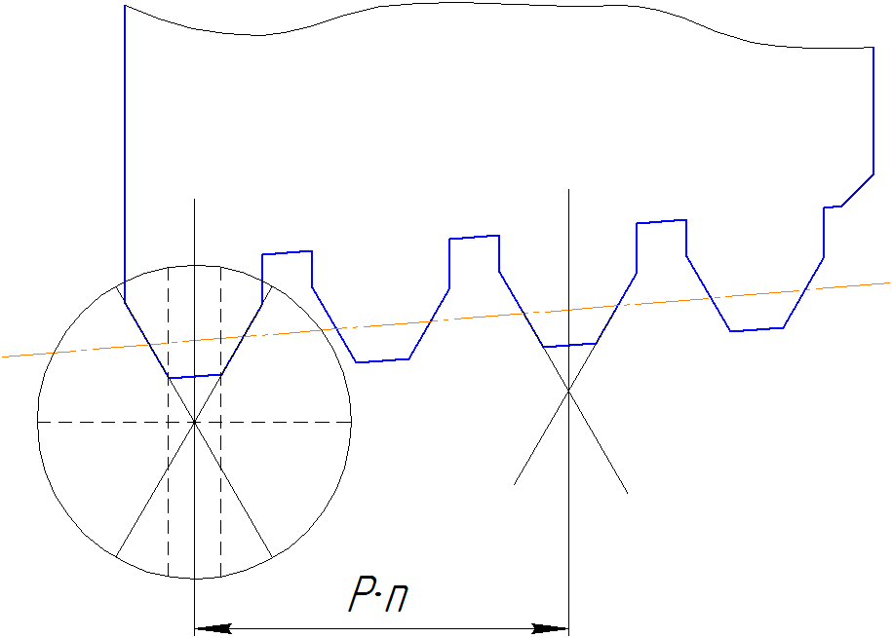
Рисунок 5 – Схема измерения шага резьбы с треугольным профилем
на микроскопе теневым методом

8.7.2.5 Определение шага резьбы калибров-пробок на микроскопе по отливке проводят:
- установив отливку в специальном приспособлении (приложение Е) в центрах микроскопа, при этом ось резьбы параллельна продольному перемещению стола;
- расположив отливку на столе микроскопа таким образом, чтобы образующая вершин или впадин профиля резьбы совмещалась с линией штриховой сетки микроскопа, установленной на номинальное значение угла уклона конуса контролируемой резьбы.
Способ изготовления отливки с резьбы калибра-пробки приведен в приложении Е. Измерения по отливке проводятся в плоскости, близкой к диаметральной плоскости резьбового калибра. Определение шага резьбы по отливке проводят аналогично указанному в 8.7.2.3 и 8.7.2.4.
8.7.3 Определение шага резьбы с использованием прибора 481К (481КМ)
8.7.3.1 Определение шага резьбы калибров-пробок производится с использованием прибора 481К (приложение В) или аналогичного по принципу измерения.
8.7.3.2 Определение шага резьбы калибров-пробок на приборе типа 481К (481КМ) выполняют по образующим, располагаемым горизонтально (параллельно линии измерения прибора) с применением синусного устройства прибора. Установку калибра на предметную плиту прибора и настройку синусного устройства осуществляют аналогично указанному в 8.4.4.3.
При определении шага резьбы прибором 481К (481КМ) используют сферические измерительные наконечники, выбор диаметра которых определяется профилем резьбы и аналогичен выбору диаметра проволочек, применяемых при измерении на синусной линейке. Для резьбы с трапецеидальным профилем диаметр измерительных наконечников выбирают из числа рекомендованных диаметров проволочек по таблице 4, для резьбы с треугольным профилем диаметр измерительных наконечников выбирают из числа предпочтительных диаметров по ГОСТ 2475, наиболее близких к рассчитанным по формуле (15).
8.7.3.3 При определении шага резьбы на приборе 481К (481КМ) КЭ ИН, установленный в канавку резьбы, должен контактировать с боковыми сторонами резьбы треугольного профиля по среднему диаметру при измерении калибра с треугольным профилем резьбы, либо по внутреннему диаметру и опорной стороне профиля резьбы, при измерении калибра с трапецеидальным профилем резьбы.
Придав одной из образующих (верхней или нижней) горизонтальное положение, КЭ ИН приводят в контакт с измеряемой поверхностью (предпринимаемые при этом действия аналогичны описанным в 8.4.4.4). Значение шага резьбы на измеряемом участке определяют разностью отсчетов по измерительному устройству прибора.
Измерение выполняют три раза и вычисляют среднее арифметическое значение. Измерения проводят в двух осевых сечениях калибра под углом 90°.
Измерения шага резьбы на приборе 481К (481КМ) выполняют параллельно образующей конуса резьбы, поэтому полученное значение шага резьбы должно быть пересчитано в направлении параллельном оси резьбы по формуле:
$$Р_{д}=Р_{1}∙\cos{φ},$$ | (22)
где $Р_{д}$ – действительное значение шага резьбы по линии, параллельной оси резьбы, мм;
$Р_{1}$– измеренное значение шага резьбы по линии, параллельной образующей конуса резьбы, мм;
$φ$ – угол уклона резьбы, градус.
П р и м е ч а н и е – В формулах, значения тригонометрических функций (sin, cos и т.д.) учитывают с точностью до шестого десятичного знака (шесть знаков после запятой). Промежуточные значения не округляют; окончательный результат округляют до третьего десятичного знака (три знака после запятой) в соответствии с приложением М.
8.7.4 Определение отклонения накопленного шага резьбы
При определении отклонения накопленного шага резьбы проводят измерения между первым и последним витками на заданной длине резьбы калибра. Отклонение накопленного шага резьбы вычисляют как разницу между действительным значением накопленного шага и произведением номинального значения шага и количества витков, на которых проводят измерения, по формуле:
$$∆Р=Р_{накоп}-Р∙п,$$ | (23)
где $Р_{накоп}$ – действительное значение накопленного шага резьбы, измеренное на заданной длине, мм;
$Р$ – номинальный шаг резьбы, мм;
n – количество витков, на которых проводят измерения.

8.8 Определение геометрических параметров элементов профиля резьбы калибров-пробок
8.8.1 Общие требования
8.8.1.1 Определение геометрических параметров элементов профиля резьбы калибров-пробок осуществляют одновременно с определением шага резьбы не менее чем на трех витках, расположенных у торцов и посередине калибра с использованием универсального измерительного микроскопа типа УИМ (приложение Б) или двухкоординатного прибора типа ДИП для калибров диаметром до 245 мм. Калибры-пробки размером свыше 100 мм допускается проверять по отливке (приложение Е).
8.8.1.2 Определения геометрических параметров элементов профиля резьбы проводят при установке калибра-пробки в центрах микроскопа таким образом, чтобы малый торец калибра находился справа.
Определение геометрических параметров элементов профиля резьбы по отливке проводят, установив ее на микроскопе в соответствии с 8.7.2.5
8.8.1.3 Определение геометрических параметров элементов профиля резьбы калибров-пробок на микроскопе проводят методом осевого сечения (с применением измерительных ножей) и проекционным (теневым) методом (без измерительных ножей).
При измерениях на микроскопе в центрах без применения измерительных ножей фокусировку визирной системы микроскопа проводят по плоскости осевого сечения центров, с применением измерительных ножей – по риске ножа как описано в 8.3.2.3. При измерениях на столе микроскопа по отливке фокусировку визирной системы проводят путем настройки на резкость изображения измеряемой поверхности. Фокусировка должна быть неизменна в процессе измерения.
Для получения наиболее четкого изображения при определении параметров профиля резьбы в центрах микроскопа без измерительных ножей, необходимо колонку микроскопа наклонить в соответствующую сторону на угол, равный углу подъема винтовой линии резьбы калибра ω, определяемый по формуле (19). В случае получения недостаточно четкого изображения профиля, колонку микроскопа наклоняют в сторону увеличения или уменьшения угла подъема до получения наиболее четкого изображения профиля.
8.8.1.4 Отклонения геометрических параметров элементов профиля резьбы (отклонения угла наклона боковой стороны профиля, отклонения от прямолинейности боковых сторон профиля, отклонения высоты профиля, отклонения толщины витка, отклонения ширины впадины, отклонения радиусов скругления и размеров фасок) от номинального значения не должны превышать предельных значений, установленных в нормативной документации на калибры.
8.8.2 Определение угла наклона боковой стороны профиля резьбы
При определении угла наклона боковой стороны профиля резьбы поворотом сетки угломерной головки среднюю линию штриховой сетки совмещают с образующей стороны профиля резьбы (рисунок 6), соответствующую линию штриховой сетки с риской измерительного ножа и снимают отсчет по угломерной шкале. Угол наклона боковой стороны профиля резьбы определяют показанием угломерной шкалы микроскопа. Измерение выполняют три раза и вычисляют среднее арифметическое значение. Измерения проводят в двух осевых сечениях калибра под углом 90° по правым и левым сторонам профиля.
Для исключения погрешности перекоса при установке калибра в центрах, проводят измерения на тех же витках на противоположной стороне калибра. Для этого каретку поперечного перемещения передвигают до появления в поле зрения противоположного витка или впадины резьбы и проводят аналогичные измерения. Рассчитывают средние значения для левой и правой сторон угла наклона боковой стороны профиля. Полученные средние значения принимают за действительные значения углов наклона боковых сторон профиля резьбы калибра.
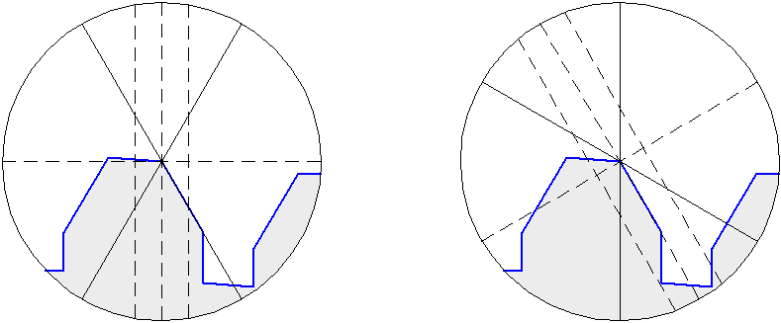
а б
Рисунок 6 – Схема измерения угла наклона боковой стороны профиля
8.8.3 Определение отклонения от прямолинейности боковых сторон профиля резьбы
При определении отклонения от прямолинейности боковых сторон профиля резьбы калибра-пробки на угломерной головке микроскопа устанавливают номинальное значение угла наклона боковой стороны профиля резьбы. Среднюю пунктирную линию штриховой сетки совмещают с предполагаемым прямолинейным участком боковой стороны профиля (по участкам наиболее близким к вершине и впадине витка). При измерении с применением ножей соответствующую линию штриховой сетки совмещают с изображением риски ножа, при этом средняя пунктирная линия штриховой сетки должна находиться в месте соприкосновения ножа с измеряемой поверхностью. По шкале продольного перемещения снимают показания. Затем продольным перемещением совмещают среднюю линию штриховой сетки с наиболее удаленной точкой непрямолинейного участка боковой стороны профиля и снимают второй отсчет по шкале продольного перемещения. Разность отсчетов по шкале продольного перемещения, умноженная на $\cos{α}$ (косинус угла наклона боковой стороны профиля резьбы) определяет величину отклонения от прямолинейности боковой стороны профиля резьбы. Измерения проводят три раза и вычисляют среднее арифметическое. Измерения проводят в двух осевых сечениях калибра под углом 90° по правым и левым сторонам профиля.
8.8.4 Определение высоты профиля резьбы
При определении высоты профиля резьбы изображение витка располагают симметрично средней пунктирной линии штриховой сетки, линию штриховой сетки совмещают с линией вершин профиля резьбы и снимают показание по шкале поперечного перемещения. Затем поперечным перемещением совмещают линию штриховой сетки с линией впадин профиля резьбы. Высоту профиля резьбы определяют по разности показаний отсчетного устройства поперечного перемещения.
Измерение выполняют три раза и вычисляют среднее арифметическое значение. Измерения проводят в двух осевых сечениях калибра под углом 90°.
8.8.5 Определение радиусов скруглений и фасок профиля резьбы
8.8.5.1 Для определения радиусов скруглений и фасок профиля резьбы линии штриховой сетки подводят к контролируемому радиусу скругления или фаске так, чтобы перекрестие находилось у вершины угла пересечения образующих площадки вершины или впадины и стороны профиля.
8.8.5.2 Вершину угла определяют, совмещая среднюю пунктирную линию штриховой сетки с боковой стороной, а горизонтальную линию штриховой сетки с площадкой вершины или впадины. Перекрестие линий штриховой сетки устанавливают так, чтобы при повороте сетки, линии штриховой сетки совмещались с изображением обеих сторон угла (сторона профиля и площадка вершины или впадины), попеременно, без необходимости смещения изображения по любой из координат. При этом, отсчеты по шкалам продольного и поперечного перемещения микроскопа соответствуют координатам вершины угла.
8.8.5.3 Определение радиуса скругления выполняют с применением профильной радиусной головки, установленной на микроскоп. Подбором совмещают изображение контура радиуса скругления профиля резьбы с линиями, нанесенными на сетке радиусной головки. За действительное значение радиуса скругления профиля резьбы принимают значение радиуса профильной радиусной головки микроскопа, указанного над дугой.
8.8.5.4 Радиусы скруглений профиля резьбы измеряют методом обкатки. Перекрестие линий штриховой сетки устанавливают так, чтобы при повороте средней линии штриховой сетки контур скругления совмещался с одной и той же точкой штриховой линии сетки. Действительное значение радиуса определяют по разности координат перекрестия линий штриховой сетки и точки контура радиуса в направлении данной координаты.
8.8.5.5 При определении размера и угла фаски вершину угла, при котором контролируется фаска, определяют аналогично указанному в 8.8.5.2. Разность показаний отсчетного устройства продольного перемещения микроскопа при совмещении перекрестия линий штриховой сетки с вершиной угла и с точкой пересечения фаски с наружным или внутренним диаметром резьбы калибра определяет размер контролируемой фаски. При определении угла фаски среднюю линию штриховой сетки совмещают с образующей фаски, величину угла определяют по показанию угловой шкалы. Измерение выполняют три раза и вычисляют среднее арифметическое значение.
8.8.6 Определение толщины витка и ширины впадины профиля резьбы
8.8.6.1 Определение толщины витка или ширины впадины профиля резьбы по площадке вершины или впадины проводят параллельно оси резьбы. Площадка вершины или впадины ограничена радиусами скруглений или фасками. Вершину угла определяют в соответствии с 8.8.5.2. Разность координат вершин углов по продольной шкале микроскопа соответствует действительному значению ширины площадки вершины или впадины.
8.8.6.2 Определение толщины витка или ширины впадины профиля резьбы по средней линии проводят параллельно оси резьбы.
По теневому изображению профиля резьбы в соответствии с 8.8.4 определяют действительное значение высоты профиля и вычисляют ее половину (положение средней линии). Затем, перекрестие линий штриховой сетки перемещают от вершин или впадин на величину половины высоты профиля до средней линии витка у одной из боковых сторон профиля (рисунок 7). Продольным перемещением перекрестие совмещают с боковой стороной профиля и снимают отсчет по шкале продольного перемещения.
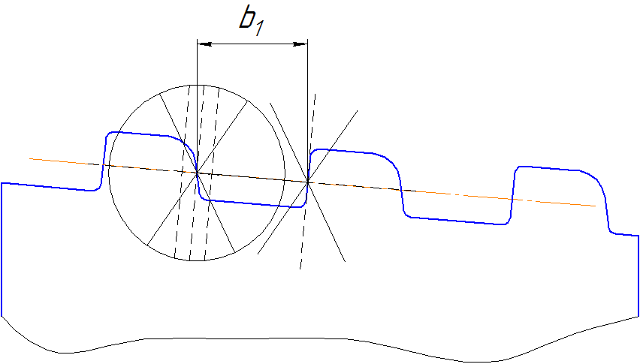
Рисунок 7 – Схема измерения толщины витка или ширины впадины профиля
Затем каретку продольного перемещения передвигают на расстояние $b_{1}$, мм, соответствующее номинальному значению толщины витка или ширины впадины профиля резьбы, каретку поперечного перемещения – на расстояние $b_{2}$, мм, рассчитываемое по формуле:
$$b_{2}=b_{1}∙\operatorname{tg}{φ},$$ | (24)
где $b_{1}$ – номинальное значение толщины витка или ширины впадины профиля резьбы, мм;
$φ$ – угол уклона резьбы, градус.
П р и м е ч а н и е – В формулах, значения тригонометрических функций (sin, cos и т.д.) учитывают с точностью до шестого десятичного знака (шесть знаков после запятой). Промежуточные значения не округляют; окончательный результат округляют до третьего десятичного знака (три знака после запятой) в соответствии с приложением М.
Затем дополнительным перемещением каретки в продольном направлении добиваются совмещения перекрестия линий штриховой сетки с боковой стороной профиля и снимают отсчет. Разность отсчетов по шкале продольного перемещения соответствует действительному значению толщины витка или ширины впадины по средней линии.
Измерение выполняют три раза и вычисляют среднее арифметическое значение. Измерения проводят в двух осевых сечениях калибра под углом 90°.
8.8.7 Определение величины среза вершины треугольного профиля резьбы
При установленной на ноль угломерной шкале, перемещением кареток микроскопа в продольном и поперечном направлении, совмещают линии штриховой сетки с боковыми сторонами вершины профиля резьбы согласно рисунку 8 а. Величину среза вершины треугольного профиля резьбы с определяют, как разность отсчетов по шкале поперечного перемещения при начальном расположении перекрестия линии штриховой сетки и на площадке вершины профиля. Измерение выполняют три раза и вычисляют среднее арифметическое значение. Измерения проводят в двух осевых сечениях калибра под углом 90°.
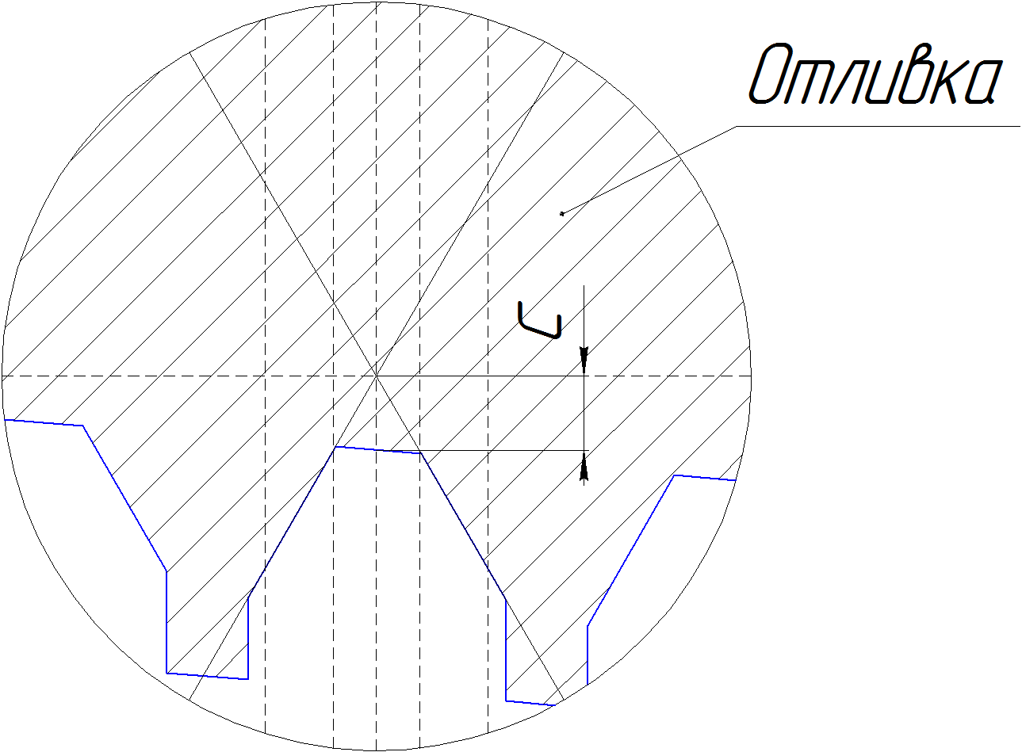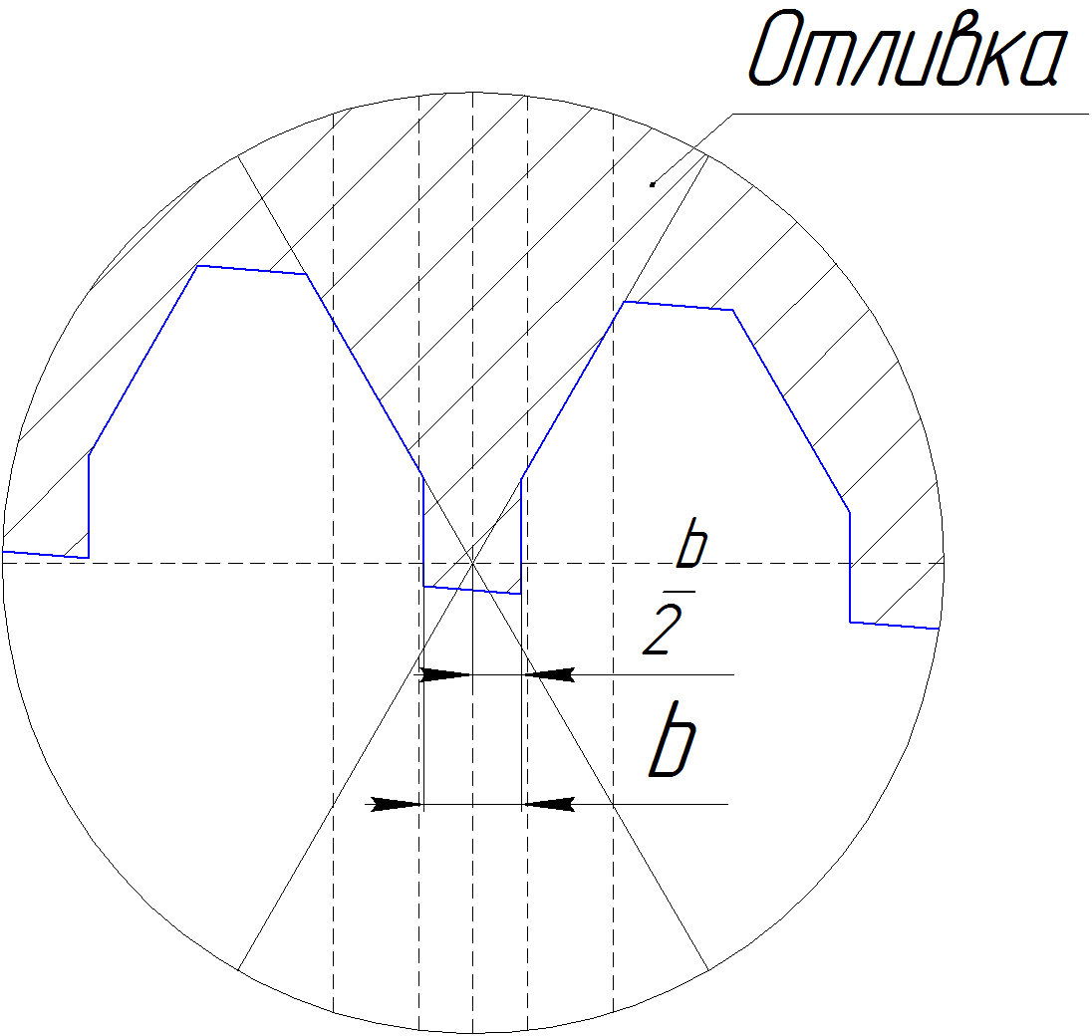
а б
Рисунок 8 – Схемы измерения величины среза вершины, ширины и симметричности канавки треугольного профиля резьбы

8.8.8 Определение ширины и симметричности канавки треугольного профиля резьбы
Ширину и симметричность канавки треугольного профиля резьбы характеризует величина $b/2$ (рисунок 8 б). При установленной на ноль угломерной шкале, перемещением кареток микроскопа в продольном и поперечном направлении, совмещают линии штриховой сетки с боковыми сторонами впадины профиля резьбы согласно рисунку 8б. Снимают показание $x_{ср}$ по отсчетному устройству продольного перемещения. Затем продольным перемещением поочередно подводят перекрестие к сторонам канавки, снимают отсчеты $x_{пр}$ и $x_{лев}$. Разности среднего и крайних отсчетов равны действительным значениям $b/2$, разность крайних отсчетов равна действительному значению b.
Измерение выполняют три раза и вычисляют среднее арифметическое значение. Измерения проводят в двух осевых сечениях калибра под углом 90°. Действительные значения $b/2$ и b не должны превышать предельных значений, установленных в нормативной документации на калибры.

8.9 Определение перпендикулярности измерительной плоскости калибра-пробки к оси резьбы или оси рабочей поверхности
Определение перпендикулярности измерительной плоскости калибра-пробки к оси резьбы или оси рабочей поверхности (для гладких калибров-пробок) проводят:
- на универсальном измерительном микроскопе типа УИМ (приложение Б) или двухкоординатном приборе типа ДИП с применением измерительных ножей для калибров диаметром до 245 мм;
- на приборе ПБ (приложение И) с применением технологической оправки и измерительной головки с ценой деления 0,001 мм;
- на специальном приспособлении типа БВ-812 (приложение К) для калибров, не имеющих центровых отверстий.
Для определения перпендикулярности измерительной плоскости к оси резьбы или оси рабочей поверхности калибр-пробку устанавливают в центрах микроскопа или прибора ПБ. Измерительный нож на микроскопе или наконечник головки измерительной на приборе ПБ устанавливают на измерительную плоскость калибра у внешнего края торца, снимают показания по отсчетному устройству продольного перемещения микроскопа или головки измерительной прибора. Затем калибр поворачивают в центрах на 180° и снимают показания. Разность отсчетов продольной шкалы микроскопа или измерительной головки прибора ПБ, полученных при двух взаимно противоположных (под углом 180°) положениях калибра определяет удвоенное значение отклонения от перпендикулярности измерительной плоскости калибра–пробки к оси резьбы или оси рабочей поверхности.
Измерение выполняют три раза и вычисляют среднее арифметическое значение. Измерения проводят в двух осевых сечениях калибра под углом 90°.
Отклонения от перпендикулярности измерительной плоскости калибра-пробки к оси резьбы или оси рабочей поверхности не должны превышать предельных значений, установленных в нормативной документации на калибры.

8.10 Определение шага резьбы калибров-колец
8.10.1 Общие требования
Шаг резьбы калибров-колец измеряют параллельно оси резьбы, в одной осевой плоскости и по одну сторону от оси резьбы, на любых соседних витках резьбы и на всей длине резьбы с полным профилем (накопленный шаг). Измерения проводят в двух осевых сечениях калибра под углом 90°.
При измерении шага резьбы параллельно образующей конуса резьбовой поверхности, полученное значение должно быть пересчитано в направлении, параллельном оси резьбы.
Отклонения шага резьбы от номинального значения не должны превышать предельных значений, установленных в нормативной документации на калибры.
8.10.2 Определение шага резьбы с использованием прибора 481К (481КМ)
Определение шага резьбы калибров-колец производится с использованием прибора 481К (приложение В) или аналогичного по принципу измерения.
Определение шага резьбы калибров-колец на приборе типа 481К (481КМ) выполняют по образующим конуса резьбы, располагаемым горизонтально (параллельно линии измерения прибора) с помощью синусного устройства прибора аналогично указанному в 8.7.3.
При определении шага резьбы прибором 481К (481КМ) измерения осуществляются параллельно образующей конуса резьбы и полученное значение шага резьбы должно быть пересчитано в направлении параллельном оси резьбы по формуле (22).
8.10.3 Определение шага резьбы калибров-колец с использованием УИМ или ДИП
Определение шага резьбы калибров-колец с использованием универсального измерительного микроскопа типа УИМ (приложение Б) или двухкоординатного прибора типа ДИП проводят по отливке.
Отливка должна быть установлена в центрах микроскопа в специальное приспособление (приложение Е), при этом ось резьбы параллельна продольному перемещению стола, либо размещена на столе микроскопа так, чтобы образующая вершин или впадин профиля резьбы совмещалась с линией штриховой сетки микроскопа, установленной на номинальное значение угла уклона конуса контролируемой резьбы.
Способ изготовления отливки с резьбы калибра-кольца представлен в приложении Е. Измерения по отливке проводятся в плоскости, близкой к диаметральной плоскости резьбового калибра. Определение шага резьбы по отливке проводят аналогично указанному в 8.7.2.3 и 8.7.2.4.

8.11 Определение геометрических параметров элементов профиля резьбы калибров-колец
Определение геометрических параметров элементов профиля резьбы калибров-колец (угла наклона боковой стороны профиля, отклонения от прямолинейности сторон профиля, высоты профиля, радиусов скруглений и фасок профиля резьбы, толщины витка, ширины впадины, среза вершины, ширины и симметричности канавки) проводят по отливке, установленной в центрах микроскопа с применением специального приспособления или на столе микроскопа в соответствии с 8.7.2.5. Способ приготовления отливки в приспособлении с резьбы калибра-кольца и требования к отливке приведены в приложении Е. Измерение геометрических параметров элементов профиля резьбы калибров-колец проводят аналогично указанному в 8.8.
Отклонения геометрических параметров элементов профиля резьбы калибров-колец (отклонения угла наклона боковой стороны профиля, отклонения от прямолинейности боковых сторон профиля, отклонения высоты профиля, отклонения радиусов скругления и размеров фасок, отклонения толщины витка, отклонения ширины впадины) от номинального значения не должны превышать предельных значений, установленных в нормативной документации на калибры.

8.12 Определение конусности и прямолинейности образующей конуса резьбы калибров-колец
8.12.1 Общие требования
При определении конусности и прямолинейности образующей конуса резьбы калибров-колец используют измерительные наконечники со сферическими КЭ, диаметр которых зависит от контролируемого параметра и профиля контролируемой резьбовой поверхности.
При определении конусности по среднему диаметру резьбы и прямолинейности образующей конуса по линии среднего диаметра резьбы (для резьбы с треугольным профилем) калибров-колец диаметр сферического КЭ ИН определяют в соответствии с 8.6.3.2 аналогично выбору диаметра проволочек для измерения среднего диаметра резьбы. Касание КЭ ИН с боковыми сторонами профиля резьбы должно осуществляться по линии среднего диаметра резьбы.
При определении конусности по внутреннему диаметру резьбы и прямолинейности образующей конуса по линии внутреннего диаметра резьбы (для резьбы с треугольным и трапецеидальным профилем) диаметр сферического КЭ ИН выбирают исходя из условия обеспечения касания КЭ ИН с вершиной витка резьбы. Допускается применять ИН, предназначенные для измерения по линии среднего диаметра.
При определении конусности по наружному диаметру резьбы и прямолинейности образующей конуса по линии наружного диаметра резьбы (для резьбы с трапецеидальным профилем) диаметр сферического измерительного наконечника выбирают из числа рекомендованных диаметров проволочек по таблице 4, исходя из условия обеспечения одновременного касания КЭ ИН с впадиной и опорной стороной профиля резьбы,.
Отклонения конусности (по наружному, внутреннему или среднему диаметру) резьбы, отклонения от прямолинейности образующей конуса (по линии наружного, внутреннего или среднего диаметра) резьбы не должны превышать предельных значений, установленных в нормативной документации на калибры.
8.12.2 Определение конусности и прямолинейности образующей конуса резьбы с использованием прибора 481К (481КМ)
Определение конусности и прямолинейности образующей конуса резьбы калибров-колец производится с использованием прибора 481К (приложение В) или аналогичного по принципу измерения.
Определение конусности и прямолинейности образующей конуса резьбы калибров-колец на приборе типа 481К (481КМ) выполняют по образующим конуса резьбы, располагаемым горизонтально с помощью синусного устройства прибора аналогично указанному в 8.4.4.
Отклонение от номинального значения конусности калибра-кольца при неавтоматизированных измерений определяют по формуле:
$$∆K=\left[\left(h_{1}-h_{2}\right)+\left(h_{3}-h_{4}\right)\right]∙\cos{φ,}$$ | (25)
где $h_{1}$ – показание ИГ у большего торца на нижней образующей (с учетом знака);
$h_{2}$ – показание ИГ у меньшего торца на нижней образующей (для облегченя расчетов допускается установка шкалы индикатора на ноль);
$h_{3}$ – показание ИГ у большего торца на верхней образующей ( с учетом знака);
$h_{4}$ – показание ИГ у меньшего торца на верхней образующей (для облегченя расчетов допускается установка шкалы индикатора на ноль);
$φ$ – угол уклона резьбы, градус.
8.12.3 Определение конусности и прямолинейности образующей конуса резьбы с использованием синусной линейки
8.12.3.1 Определение конусности и прямолинейности образующей конуса резьбы калибров-колец с использованием синусной линейки рекомендуется для калибров диаметром свыше 140 мм.
8.12.3.2 Для определения конусности и прямолинейности образующей конуса резьбы калибр устанавливают на синусную линейку так, чтобы с упором синусной линейки контактировала плоскость малого торца калибра-кольца. Для предотвращения смещения при измерениях, калибр закрепляют прижимом к поверхности линейки и упорной планке без просветов и перекосов.
Синусную линейку устанавливают на поверочную плиту. Под ролик синусной линейки, расположенный с противоположной стороны от упорной планки, подкладывают блок КМД размером $B_{1}$, рассчитанным по формуле:
$${ B}_{1}=L_{p}∙sinφ,$$ | (26)
где $L_{p}$ – действительное расстояние между осями роликов синусной линейки, мм;
$φ$ – угол уклона резьбы, градус.
П р и м е ч а н и е – В формулах, значения тригонометрических функций (sin, cos и т.д.) учитывают с точностью до шестого десятичного знака (шесть знаков после запятой). Промежуточные значения не округляют; окончательный результат округляют до третьего десятичного знака (три знака после запятой) в соответствии с приложением М.
При этом образующая конуса резьбы калибра (верхняя или нижняя, в зависимости о того, под какой ролик подложен блок из концевых мер длины размером $B_{1}$) принимает горизонтальное положение.
Поскольку калибр базируется на синусной линейке по грубо обработанному диаметру, возможно, что образующая конуса резьбы калибра займет не строго горизонтальное положение относительно поверочной плиты. Параллельность образующей конуса резьбы калибра относительно поверочной плиты проверяют с применением индикатора, закрепленного в штативе. Разность показаний индикатора у большего и малого торцов калибра характеризует отклонение от параллельности образующей конуса резьбы калибра. В этом случае необходимо скорректировать размер $B_{1}$ блока КМД путем его увеличения или уменьшения таким образом, чтобы отклонение от параллельности образующей конуса резьбы калибра относительно поверхности поверочной плиты не превышало 0,05 мм на длине калибра.
Изменение размера $B_{1}$ блока концевых мер длины производят на величину $b_{n}$, вычисляемую по формуле:
$$b_{n}=\frac{L_{p}}{L_{парал}}∙b_{2},$$ | (27)
где $L_{p}$ – действительное расстояние между осями роликов синусной линейки, мм;
$L_{парал}$ – действительная длина, на которой проводят измерение отклонения от параллельности образующей конуса относительно поверочной плиты, мм;
$b_{2}$– измеренная величина отклонения от параллельности образующей конуса резьбы относительно поверочной плиты на длине $L_{парал}$ , мм.
После корректировки блока КМД размером $B_{1}$ снова проверяют параллельность образующей конуса резьбы калибра путем определения показаний индикатора у большего и малого торцов калибра.
Затем под другой ролик синусной линейки подкладывают блок КМД, отличающийся по размеру от блока КМД, находившегося под первым роликом, на величину $2b_{n}$, то есть, если под первым роликом блок КМД был больше номинального размера $B_{1}$ на величину $b_{n}$, то под другой ролик подкладывают блок КМД меньше номинального размера $B_{1}$ на ту же величину $b_{n}$ и наоборот.
8.12.3.3 Индикатор устанавливают в штатив таким образом, чтобы его КЭ ИН мог бы контактировать по второй образующей конуса резьбы калибра, которая в этом случае будет находиться в горизонтальном положении. Разность показаний индикатора у большего и малого торцов калибра определяет отклонение от параллельности второй образующей конуса резьбы калибра.
Отклонение конусности резьбы от номинального значения определяется как алгебраическая сумма отклонений у большего торца в первом и во втором положениях калибра, взятая с обратным знаком.
Измерение выполняют три раза и вычисляют среднее арифметическое значение. Измерения проводят в двух осевых сечениях калибра под углом 90°.
8.12.3.4 Определение прямолинейности образующей конуса калибров-колец проводят аналогично указанному в 8.4.3.8.

8.13 Определение внутреннего диаметра резьбы калибров-колец
8.13.1 Определение внутреннего диаметра резьбы калибров-колец с треугольным профилем резьбы проводят в основной плоскости косвенным методом с использованием УИМ (приложение Б) или ДИП по отливке одновременно с контролем угла наклона боковой стороны профиля резьбы путем определения действительного значения величины среза вершины треугольного профиля резьбы с. Способ приготовления отливки в приспособлении и требования к отливке приведены в приложении Е. Отливку устанавливают в центрах микроскопа с применением специального приспособления (приложение Е) или на столе микроскопа в соответствии с 8.7.2.5. Величину среза вершины треугольного профиля резьбы с определяют в соответствии с 8.8.7.
8.13.2 Внутренний диаметр резьбы калибров-колец $d_{во}$, мм, в основной плоскости определяют по формуле:
$$d_{во}=2c-Н+d_{со},$$ | (28)
где $c$ – действительное значение величины среза вершины витка резьбы калибра, измеренное на микроскопе, мм;
$d_{со}$ – номинальный средний диаметр резьбы в основной плоскости, мм;
$H$ – номинальная высота исходного треугольника профиля резьбы, мм, заданная в нормативной документации на калибры или вычисляемая по формуле:
$$H=\frac{P}{2}\left(\operatorname{ctg}{\frac{α}{2}}-\operatorname{tg}{\frac{α}{2}}∙{tg}^{2}{φ}\right),$$ | (29)
где $P$ – номинальный шаг резьбы мм;
$φ$ – угол уклона резьбы, градус;
$α$ – номинальный угол профиля резьбы, градус.
П р и м е ч а н и е – В формулах, значения тригонометрических функций (sin, cos и т.д.) учитывают с точностью до шестого десятичного знака (шесть знаков после запятой). Промежуточные значения не округляют; окончательный результат округляют до третьего десятичного знака (три знака после запятой) в соответствии с приложением М.
8.13.3 В случае, если внутренний диаметр резьбы в основной плоскости измерить невозможно (основная плоскость расположена вне резьбы), измерения проводят в плоскости измерения, максимально приближенной к плоскости заданной в нормативной документации на калибры. Значение внутреннего диаметра резьбы калибра в основной плоскости вычисляют с учетом действительного расстояния между ПИ и основной плоскостью.
Примечание – Положение основной плоскости у калибра-кольца (расстояние от большего торца калибра-кольца до основной плоскости) определяют, как расстояние от измерительной до основной плоскости калибра-пробки минус номинальное значение натяга.
Отклонения внутреннего диаметра резьбы от номинального значения не должны превышать предельных значений, установленных в нормативной документации на калибры.

8.14 Определение диаметра, овальности, конусности, прямолинейности образующей конуса гладких калибров-пробок
При определении диаметра, овальности, конусности (разности диаметров) и прямолинейности образующей конуса гладких калибров-пробок измерения проводят аналогично измерениям наружного диаметра резьбы в основной плоскости, овальности, конусности и прямолинейности образующей конуса по линии наружного диаметра резьбовых калибров-пробок в соответствии с 8.4.

8.15 Определение конусности и прямолинейности образующей конуса гладких калибров-колец
При определении конусности (разности диаметров) и прямолинейности образующей конуса гладких калибров-колец измерения проводят аналогично измерениям конусности и прямолинейности образующей конуса резьбы резьбовых калибров-колец в соответствии с 8.12.

8.16 Определение натягов резьбовых и гладких калибров
8.16.1 Общие требования
Натяг припасованной пары калибров, пробки и кольца, определяют при выполнении следующих требований:
а) резьба калибров должна быть тщательно очищена (очистку витков производят непосредственно перед свинчиванием) и смазана тонким слоем минерального масла; рабочие поверхности гладких калибров должны быть чистыми;
б) температура калибров (кольца и пробки) должна быть выровнена;
в) один из пары резьбовых калибров должен быть закреплен так, чтобы предотвратить его перемещение;
г) для обеспечения равномерного распределения смазки резьбовые калибры, перед окончательной затяжкой, должны быть несколько раз свинчены и развинчены;
д) окончательное свинчивание резьбовых калибров, кроме калибров для замковой резьбы, должно быть проведено одним человеком плавно, с медленным равномерным приложением усилия на рукоятку динамометрического ключа, без рывков. Усилие при окончательной затяжке должно быть равно (80±5) Нм по шкале динамометрического ключа для всех калибров. При этом не допускается применение резинового молотка. Калибры должны быть свинчены до полного плотного сопряжения с внезапной остановкой, при приложении существенного дополнительного усилия может наблюдаться небольшое смещение калибров;
е) окончательную затяжку резьбовых калибров для замковой резьбы выполняют специальным приспособлением с падающим грузом ( рисунок П.2). Требования к длине рычага, высоте падения, присоединительных диаметров и массе падающего груза приведены в приложении П. Количество ударов для окончательной затяжки не менее 12;
ж) припасовка резьбового или гладкого рабочего калибра-кольца и гладкой контрольной пробки должна выполняться аккуратным соединением калибров пробки и кольца, при этом калибр-пробка должен быть плотно вставлен усилием руки в калибр-кольцо;
з) припасовка с использованием падающего груза ( рисунок П.1) согласно приложения П рекомендуется для гладких калибров диаметром до 178 мм;
и) для разъединения калибров допускаются легкие удары резиновым молотком по боковой поверхности калибра-кольца. Запрещается производить удары по торцовым поверхностям калибров.
Допускается применение деревянных (киянок), медных и других молотков с пониженной твердостью материала ударной поверхности.
8.16.2 Определение натяга припасованной пары калибров
8.16.2.1 Натяг припасованной пары калибров, в зависимости от конструкции и типа калибров, определяют по одной из схем, показанных на рисунке 9. Расстояние между измерительными плоскостями калибров измеряют не менее чем в четырех точках, расположенных на расстоянии 3 – 5 мм от края торца и равномерно распределенных по диаметру в измерительной плоскости.
Измерение расстояния между внутренней поверхностью фланца калибра-пробки и большим торцом калибра-кольца (рисунок 9 а) выполняют с применением блока КМД. Блок КМД набирают методом подбора, чтобы он проходил в зазор между внутренней поверхностью фланца калибра-пробки и большим торцом калибра-кольца с едва заметным усилием. При ослаблении или увеличении усилия в каждой точке измерения размер блока КМД корректируют.
Измерение расстояния между внешней поверхностью фланца калибра-пробки и большим торцом калибра-кольца (рисунок 9 б) выполняют с применением глубиномера или индикатора, закрепленного на штативе и блока КМД (рисунок 9 в и аналогично рисунку 9 г). Глубиномер настраивают на ноль на плоской доведенной поверхности или по установочной мере, размер которой равен номинальному значению натяга. При измерении глубиномер плотно устанавливают на измерительную плоскость калибра (ИПК).
Измерение расстояния между большим торцом калибра-пробки и большим торцом калибра-кольца (рисунок 9 г) выполняют с применением индикатора, закрепленного на штативе. Для каждого из четырех измерений индикатор настраивают на ноль по плоскости большего торца калибра-пробки, а измерения проводят по плоскости большего торца калибра-кольца. При этом калибр-кольцо устанавливают на три плитки КМД одинакового размера так, чтобы выступающий малый торец калибра-пробки мог свободно разместиться между малым торцом калибра-кольца и поверхностью плиты.
Измерение расстояния между малым торцом калибра-пробки и малым торцом калибра-кольца (рисунок 9 д) выполняют с применением глубиномера, который настраивают на ноль на плоской доведенной поверхности или с применением индикатора, закрепленного на штативе (рисунок 9 ж).
Измерение расстояния между большим торцом калибра-пробки и малым торцом калибра-кольца (рисунок 9 е) выполняют с применением индикатора, закрепленного на штативе и блока КМД. При этом калибр-кольцо устанавливают на три плитки КМД одинакового размера так, чтобы выступающий малый торец калибра-пробки мог свободно разместиться между малым торцом калибра-кольца и поверхностью плиты. Для каждого из четырех измерений индикатор настраивают на ноль по блоку КМД, размером равным номинальному значению расстояния между большим торцом калибра-пробки и малым торцом калибра-кольца плюс размер плиток КМД, на которые установлен калибр-кольцо, а измерения проводят по плоскости большего торца калибра-пробки.
Измерение расстояния между большим торцем безфланцевого калибра-пробки и малым торцем калибра-кольца (рисунок 9 з) выполняют с применением индикатора, закрепленного на штативе и блока КМД. При этом калибр-пробку устанавливают большим торцем, который является измерительной плоскостью, на плоскую доведенную поверхность. Для каждого из четырех измерений индикатор настраивают на ноль по блоку КМД, размером равным номинальному значению расстояния между большим торцом калибра-пробки и малым торцом калибра-кольца. Измерения проводят в плоскости малого торца калибра-кольца, которая является измерительной плоскостью.
За действительное значение натяга или расстояния между измерительными плоскостями принимают среднее арифметическое из четырех измерений. При этом отклонения натяга или расстояния между измерительными плоскостями в каждой проверяемой точке не должны превышать предельных значений, установленных в НД на калибры.
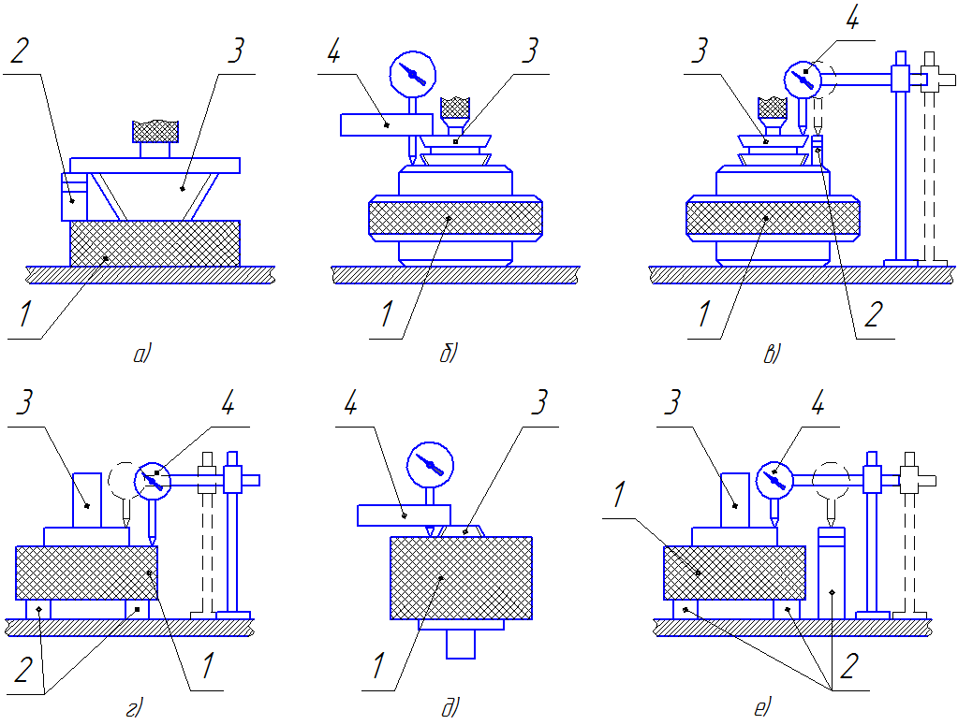
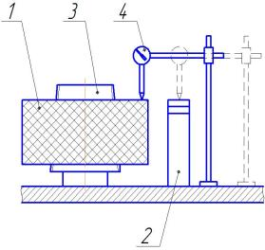
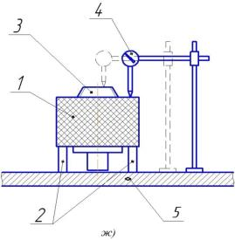 З)
1 – калибр-кольцо; 2 – блок КМД; 3 –калибр-пробка; 4 - отсчетное устройство;
5 – плоская доведенная поверхность
Рисунок 9 – Схемы измерения натяга припасованной пары калибров
8.16.2.2 Отклонения от номинальных значений размеров контрольных калибров учитывают в виде поправок на контрольные калибры. Поправку $δ$ на диаметр контрольного гладкого калибра-пробки рассчитывают по формуле:
$$δ=\frac{d_{н}-d_{д}}{K},$$ | (30)
где $d_{н}$ – номинальное значение диаметра в измерительной плоскости, мм;
$d_{д}$ – действительное значение диаметра в измерительной плоскости, мм;
$K$ – номинальное значение конусности резьбы
8.16.2.3 Отклонения от номинальных значений размеров натягов рабочих гладких и резьбовых калибров-колец при припасовке к контрольным гладким калибрам-пробкам учитывают в виде поправок на рабочие калибры и применяют в соответствии с разработанной и утвержденной на предприятии процедурой.
8.16.2.4 При припасовке гладкого контрольного калибра-пробки и гладкого рабочего калибра-кольца измеряют несовпадение торцов (± С) калибров. При этом если пробка утопает, значение несовпадения торцов принимает знак плюс (+ С), если пробка выступает – знак минус (– С), схемы припасовки приведены на рисунке 10.
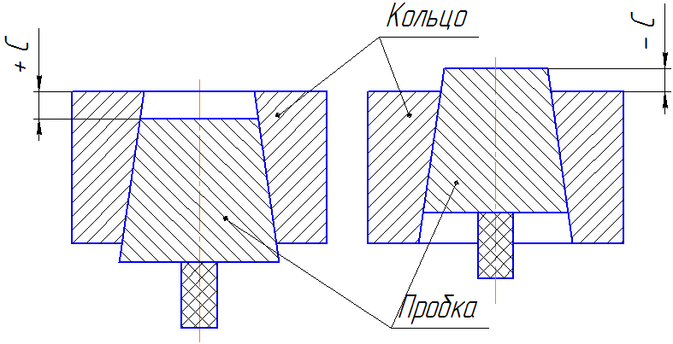
а)
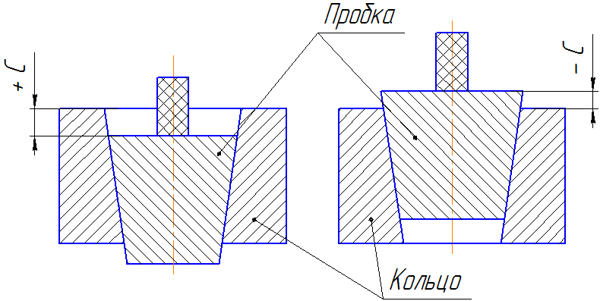
б)
Рисунок 10 – Схемы припасовки гладких калибров
Поправку на натяг гладкого рабочего калибра-кольца, припасованного к гладкому контрольному калибру-пробке в соответствии со схемой на рисунке 10 а, рассчитывают по формуле:
$$C_{д}=\left(±C\right)+\left(±δ\right),$$ | (31)
где $\left(±C\right)$ – измеренное значение несовпадения малых торцов калибров, мм;
$\left(±δ\right)$ – поправка на диаметр контрольного гладкого калибра-пробки рассчитываемая по формуле (30), мм.
Поправку на натяг гладкого рабочего калибра-кольца, припасованного к гладкому контрольному калибру-пробке в соответствии со схемой на рисунке 10 б, рассчитывают по формуле:
$$C_{д}=\left(±C\right)-\left(±δ\right),$$ | (32)
где $\left(±C\right)$ – измеренное значение несовпадения больших торцов калибров, мм;
$\left(±δ\right)$ – поправка на диаметр контрольного гладкого калибра-пробки рассчитываемая по формуле (30), мм.
8.16.2.5 При припасовке гладкого контрольного калибра-пробки и гладкого или резьбового рабочего калибра-кольца измеряют расстояние L от малого торца калибра-кольца до большего торца калибра-пробки (расстояние между измерительными плоскостями). Схема припасовки приведена на рисунке 11 а.
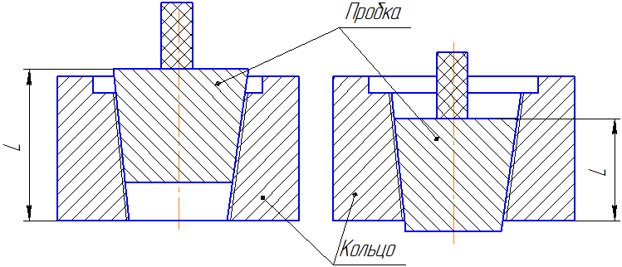
а)
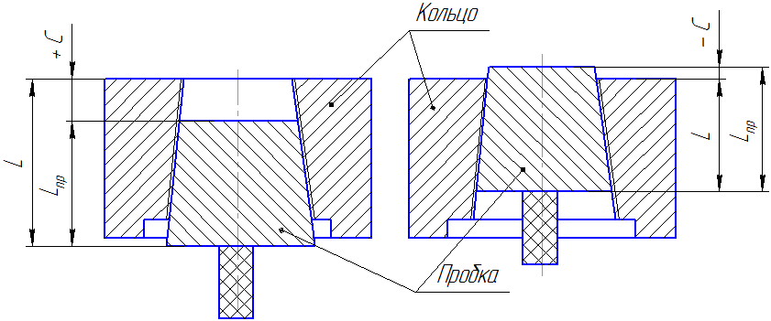
б)
Рисунок 11 – Схемы припасовки гладкого контрольного калибра-пробки и гладкого или резьбового рабочего калибра-кольца
Допускается при определении расстояния между измерительными плоскостями гладкого контрольного калибра-пробки и гладкого или резьбового рабочего калибра-кольца измерять несовпадение малых торцов (± С) калибров. Если пробка утопает, значение несовпадения торцов принимает знак плюс (+ С), если пробка выступает – знак минус (– С). Схема припасовки приведена на рисунке 11 б. При этом действительное значение расстояния между измерительными плоскостями гладкого контрольного калибра-пробки и гладкого или резьбового рабочего калибра-кольца (рисунок 11 б) рассчитывают по формуле:
$$L=L_{пр}+\left(±C\right),$$ | (33)
где $L_{пр}$ – действительное значение длины гладкого контрольного калибра-пробки, мм;
$\left(±C\right)$ – измеренное значение несовпадения малых торцов калибров, мм.
Поправку на натяг гладкого или резьбового рабочего калибра-кольца, припасованного к гладкому контрольному калибру-пробке, рассчитывают по формуле:
$$C_{д}=\left(±δ\right)-\left(L_{ном}-L\right),$$ | (34)
где $\left(±δ\right)$ – поправка на диаметр контрольного гладкого калибра-пробки рассчитываемая по формуле (30), мм;
$L_{ном}$ – номинальное значение расстояния между измерительными плоскостями припасованных калибров, мм;
$L$ – измеренное значение расстояния между измерительными плоскостями припасованных калибров (определяется непосредственно при измерении по схеме на рисунке 11 а или рассчитывается по формуле (33) при измерении по схеме на рисунке 11 б, мм.
8.16.2.6 При припасовке резьбового контрольного калибра-пробки и резьбового контрольного или рабочего калибра-кольца измеряют:
а) натяг S, как расстояние между большим торцом калибра-пробки и большим торцом калибра-кольца, схемы припасовки приведена на рисунках 12 а и 12 б;
б) натяг N, как расстояние между малым торцом калибра-пробки и малым торцом калибра-кольца, схемы припасовки приведены на рисунках 12 а и 12 б;
в) натяг S, как расстояние между большим торцом калибра-пробки и большим торцом калибра-кольца;
- действительную длину калибра-кольца Lк, как расстояние между малым и большим торцем калибра-кольца.
Схема припасовки приведена на рисунке 12 в.
Расстояние L, как расстояние от малого торца калибра-кольца до внутренней поверхности фланца калибра-пробки (расстояние между измерительными плоскостями), рассчитывается по формуле:
$$L=S+L_{к},$$ | (35)
где натяг S - расстояние между большим торцом калибра-пробки и большим торцом калибра-кольца, мм;
$L_{к}$ – действительная длина калибра-кольца, мм
г) расстояние L, как расстояние от большого торца калибра-пробки до малого торца калибра-кольца (расстояние между измерительными плоскостями). Схема припасовки для безфланцевых калибров-пробок приведена на рисунке 12 г.

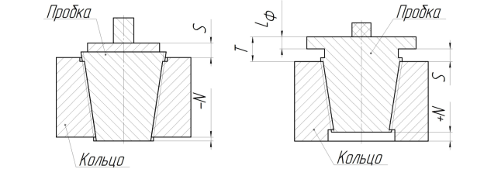
а) б)

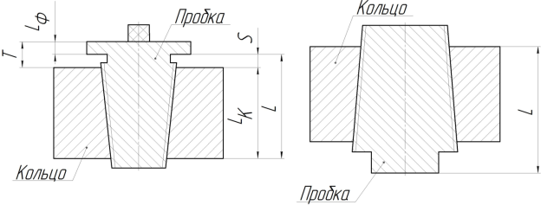
в) г)
Рисунок 12 – Схемы припасовки резьбовых калибров

8.16.2.7 При припасовке резьбового контрольного калибра-кольца и резьбового рабочего калибра-пробки измеряют:
а) натяг S, как расстояние между большим торцом калибра-кольца и большим торцом калибра-пробки. Схема припасовки приведена на рисунке 12 а;
б) натяг S, как расстояние между большим торцом калибра-кольца и внутренней поверхностью фланца калибра-пробки. Схема припасовки приведена на рисунке 12 б;
в) расстояние L от малого торца калибра-кольца до внутренней поверхности фланца калибра-пробки (расстояние между измерительными плоскостями). Схема припасовки приведена на рисунке 12 в.
г) расстояние L, как расстояние от малого торца калибра-кольца до большого торца калибра-пробки (расстояние между измерительными плоскостями). Схема припасовки для безфланцевых калибров-пробок приведена на рисунке 12 г.
Для калибров-пробок с высоким фланцем малого диаметра допускается при определении натяга S измерять расстояние Т между наружной поверхностью фланца калибра-пробки и большим торцом калибра-кольца. Схема припасовки приведена на рисунке 12 б. При этом действительное значение натяга S определяют по формуле:
$$S=T-L_{ф},$$ | (36)
где Т – измеренное значение расстояния между наружной поверхностью фланца калибра-пробки и большим торцом калибра-кольца, мм;
$L_{ф}$ – действительное значение высоты фланца калибра-пробки, мм.
8.16.2.8 Измеренные, при припасовке резьбовых контрольных калибров, резьбовых рабочих калибров к резьбовым контрольным калибрам, значения натяга учитывают в соответствии с разработанной и утвержденной на предприятии процедурой передачи размера натяга от контрольных калибров рабочим.

8.16.3 Определение параллельности измерительной плоскости припасованного калибра-кольца относительно измерительной плоскости калибра-пробки
Определение параллельности измерительной плоскости припасованного калибра-кольца относительно измерительной плоскости калибра-пробки проводят одновременно с определением натяга припасованной пары калибров. За действительное значение отклонения от параллельности принимают наибольшую разность из четырех измеренных расстояний между измерительными плоскостями калибров, определяемых в соответствии с 8.16.2.1.
Отклонения от параллельности измерительной плоскости припасованного калибра-кольца относительно измерительной плоскости калибра-пробки не должны превышать предельных значений, установленных в нормативной документации на калибры.

9 Координатные методы измерения геометрических параметров резьбовых калибров

9.1 Основа координатных методов измерения геометрических параметров резьбовых калибров
Все методы координатных измерений, независимо от того на каком координатном измерительном оборудовании (КИМ, КИП, КИС) они реализуются, основаны на методе сравнения с мерой, в качестве которой выступают шкалы измерительных преобразователей (датчики узлов координатных перемещений) измерительного оборудования.
Принципиальная основа координатного метода измерения заключается в том, что любую поверхность или профиль можно представить состоящей из бесконечного числа отдельных точек и, если известно положение в пространстве какого-то ограниченного числа этих точек (массив точек), то есть определены их координаты, то по соответствующим формулам (алгоритмам) можно рассчитать размеры этих поверхностей (профилей) и отклонения формы, а также определить расположение поверхностей (профилей) в пространстве и между собой (координатные размеры и отклонения расположения). Более подробное описание приведено в Приложении А.
Измерения геометрических параметров резьбовых калибров координатными методами осуществляют в два этапа:
- На первом этапе определяют массив значений координат отдельных точек (точек измерения) с реальной поверхности измеряемого калибра с применением координатных измерительных машин, приборов и систем, а также измерительных устройств, калибровочной и вспомогательной оснастки.
- На втором этапе по полученному массиву координат точек измерения проводят расчет геометрических параметров резьбовых калибров, используя комплекс информационно-методических материалов (стандарты, технические условия, эксплуатационная документация, методики выполнения измерений), интеллектуальные ресурсы (уровень подготовки, практический опыт и навыки инженеров-метрологов и операторов КИМ и КИС), математические модели и алгоритмы для управления измерительным оборудованием, специализированное метрологическое программное обеспечение для координатных измерений.

9.2 Выбор координатного измерительного оборудования
Координатное измерительное оборудование для определения геометрических параметров элементов резьбовых калибров подразделяют на:
- универсальные КИМ (приложение А, п.А.2), как правило портальной компоновки, оснащенные специализированным программным обеспечением;
- специализированные координатные измерительные системы (приложение Д), предназначенные для определения геометрических параметров деталей разных типоразмеров, но одного служебного назначения, и характеризующиеся оригинальностью компоновки и комбинированной системой координат;
- контурографы (приложение Ж) или НИИК-890 (приложение Б), обеспечивающие измерение геометрических параметров элементов профиля резьбы (высоты, угла наклона и прямолинейности сторон профиля, ширины канавки, толщины витка, радиусов скруглений, фасок).
Выбор координатного измерительного оборудования по точности определяется требуемой достоверностью (неопределенностью) результата измерений. При измерении наружного, внутреннего и среднего диаметров, овальности и конусности, прямолинейности образующей конуса, перпендикулярности измерительной плоскости к оси резьбы и шага резьбы координатное измерительное оборудование выбирают исходя из условия, что неопределенность измерений не должна превышать ± 2,5 мкм для калибров с номинальным диаметром резьбы не более 254 мм и ± 5 мкм для калибров с номинальным диаметром резьбы от 254 до 500 мм.
При измерении геометрических параметров элементов профиля резьбы координатное измерительное оборудование (контурограф) выбирают исходя из условия, что неопределенность измерений не должна превышать ± 3 мкм.

9.3 Выбор измерительной оснастки координатной измерительной машины
9.3.1 Выбор измерительной головки
Для определения массива координат точек измерения, принадлежащих реальным поверхностям контролируемого объекта, на один из узлов координатных перемещений устанавливают контактную (рисунки 13 а и А.3) или бесконтактную (рисунок 13 б, в) измерительную головку. В основном используют контактные измерительные головки касания (триггерные ИГ) и отклонения (сканирующие ИГ), кроме того для двухмерных измерений при условии обеспечения требуемой точности допускается использование бесконтактных ИГ: лазерных измерительных головок и систем технического зрения.
При использовании измерительных головок касания (триггерных ИГ) координаты точки измерения фиксируются в момент срабатывания датчика ИГ.
При использовании измерительных головок отклонения (сканирующих ИГ) измеряется величина отклонения наконечника относительно корпуса ИГ, что позволяет реализовать как поточечный режим измерения, так и более производительный сканирующий режим. ИН вводиться в контакт с измеряемой поверхностью с небольшим натягом и в процессе движения по заданной траектории (петля, спираль, зигзаг) с постоянным или переменным шагом фиксируются координаты точек вдоль траектории.
Выбор измерительной головки обусловлен двумя взаимозависимыми критериями: производительность и точность процесса измерения. Увеличение скорости перемещения при выполнении рабочих и холостых ходов для высокой производительности приводит увеличению погрешности определения координат точки измерения.
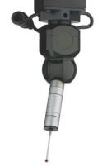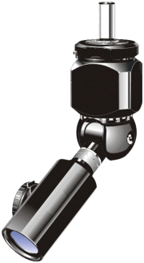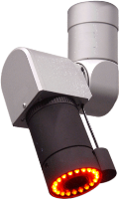
а б в
а – контактная ИГ; б – лазерная ИГ; в – система технического зрения
Рисунок 13 – Виды измерительных головок
Для обеспечения доступа к измеряемым поверхностям резьбовых калибров при использовании универсальных КИМ, не оснащенных поворотным столом, рекомендуется применять измерительные головки с поворотным модулем (рисунки 13 а и А.3 б). При выборе поворотной измерительной головки следует учитывать, что дискретность шага поворота ИГ может наложить ограничения на измерение резьбовой поверхности калибра.
В процессе измерения соприкосновение любой части измерительной головки (стержня ИН, корпуса ИГ и др.), кроме КЭ ИН, с измеряемой поверхностью недопустимо (рисунок 14).
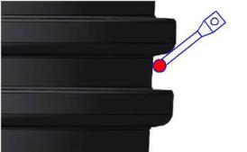
Рисунок 14 – Соприкосновение стержня ИН с измеряемой поверхностью

9.3.2 Выбор измерительного наконечника
9.3.2.1 Измерительная головка для контактных измерений оснащается измерительным наконечником, который в зависимости от условий и целей измерения может быть цельным или сборным, иметь различный типоразмер и разнообразные варианты конструкции контактного элемента: сфера, цилиндр, конус, игла и др. (Приложение А). Измерительный наконечник представляет собой ту часть измерительной системы, которая соприкасается с измеряемой поверхностью детали, что приводит к смещению элементов механизма ИГ, а генерируемый сигнал обеспечивает выполнение измерения. Требуемая точность измерения в точке контакта достигается при обеспечении максимально возможной жесткости ИН и идеальной сферичности контактного элемента ИН. Для сохранения точности в точке контакта при выборе ИН рекомендуется следовать следующим правилам:
- использовать максимально возможные короткие измерительные наконечники: чем больше изгиб или отклонение ИН, тем ниже точность; выполнение измерений должно осуществляться с минимальной длиной ИН для конкретного случая;
- обеспечить минимальное количество соединений: каждое соединение ИН и удлинителей означает появление новых точек возможного изгиба или отклонения (рисунок А.3 а).
9.3.2.2 Для измерения резьбовой поверхности калибра рекомендуется использовать ИН с контактным элементом - рубиновым шариком и стержнем из углеродного волокна, а также твердосплавные измерительные наконечники типа «игла». Рубиновые шарики имеют исключительно гладкую поверхность, большую прочность на сжатие и высокую стойкость к механической коррозии, а углеродное волокно обладает оптимальными характеристиками жесткости как в продольном направлении, так и при кручении (что важно для «звездообразной» конфигурации ИН) при исключительно малом весе. Допускается использование ИН из других материалов с учетом того, чтобы степень их износа компенсировалась при периодической калибровке.
9.3.2.3 Предпочтительным является использование для измерений поворотной измерительной головки (рисунок 13 а). При невозможности применения поворотной измерительной головки рекомендуется использовать «звездообразную» конфигурацию ИН (рисунок 15).
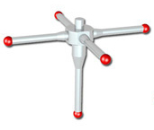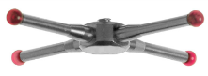
а б
Рисунок 15 – «Звездообразная» конфигурация ИН
9.3.2.4 Диаметр сферической части КЭ ИН зависит от метода измерения (упрощенный, поточечный или режим сканирования) и профиля (шага) измеряемой резьбовой поверхности.
Выбор диаметра КЭ ИН при упрощенном методе измерения для калибров с треугольным профилем обусловлен необходимостью касания сферического КЭ ИН боковых поверхностей профиля резьбы по линии среднего диаметра. При этом выбор диаметра сферического КЭ ИН осуществляют в зависимости от шага и угла профиля резьбы аналогично выбору диаметра проволочек, применяемых при измерении на синусной линейке, из числа предпочтительных диаметров по ГОСТ 2475, наиболее близких к рассчитанным по формуле (16).
Выбор диаметра ИН при упрощенном методе измерения для калибров с трапецеидальным профилем обусловлен необходимостью свободного касания измерительного наконечника впадины резьбы и боковой стороны профиля, имеющей наименьший угол наклона (опорная сторона), и свободного касания вершины профиля резьбы. Диаметр сферического КЭ ИН выбирают из числа рекомендованных диаметров проволочек по таблице 4.
При поточечном методе измерения используют универсальные наконечники с малым диаметром сферы от 0,5 до 1,0 мм или типа «игла». При малых типоразмерах резьбы поточечный метод измерения не эффективен, так как очень трудно разместить на малом участке необходимое число точек измерения.
При сканировании профиля резьбы используют ИН типа «игла» или с малым диаметром сферического КЭ. При сканировании по спирали используют ИН диаметром (аналогично как при упрощенном методе): для треугольного профиля – обеспечивающим контакт по линии среднего диаметра, для трапецеидального профиля – обеспечивающим свободное касание наконечником впадины и опорной стороны профиля резьбы.

9.3.3 Установка резьбового калибра в рабочем пространстве КИМ (КИС)
Установку измеряемого резьбового калибра в рабочем пространстве универсальных КИМ осуществляют на стол (рисунок 16 а) либо в приспособление: патрон, универсально-сборное приспособление (рисунки 16 б; 17 а, б).
Установку измеряемого резьбового калибра в рабочем пространстве специализированных координатных измерительных систем проводят в центры (приложение Д, рисунок 16 в), в патрон либо в центрирующее приспособление (приложение В, рисунок 16 г, 17 в).
Использование для установки резьбового калибра приспособлений, обеспечивающих центрирование калибра, позволяет сократить процедуру математического базирования в процессе измерения и тем самым повысить производительность процесса измерения.
Установка измеряемого резьбового калибра в рабочем пространстве КИМ должна осуществляться таким образом, чтобы измерительная плоскость (у большинства калибров измерительная плоскость расположена у большего торца или совпадает с ним) была доступна для измерения.
При установке измеряемого резьбового калибра в рабочем пространстве КИМ необходимо предусмотреть, чтобы элементы крепления, грязевые канавки и области снятых витков с неполным профилем до витков с полным профилем не попали в контролируемое сечение.

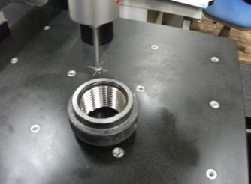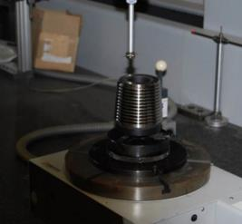
а б
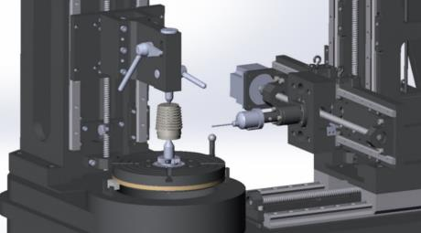
в
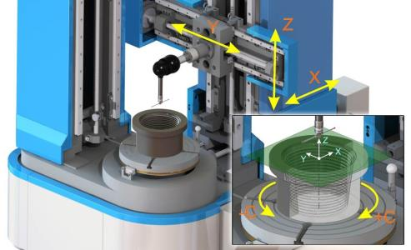
г
Рисунок 16 – Установка калибра в рабочем пространстве КИМ вертикально
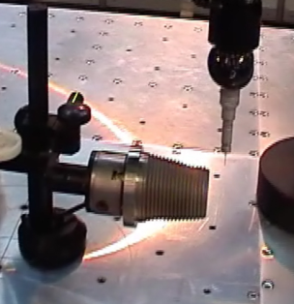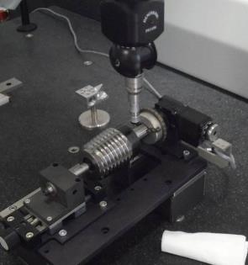
а б
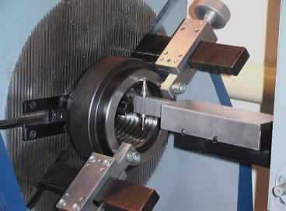
в
Рисунок 17 – Установка калибра в рабочем пространстве КИМ горизонтально

9.4 Математическое базирование
9.4.1 Для определения системы координат детали в системе координат КИМ необходимо произвести процедуру математического базирования. Математическое базирование может производиться в ручном или наладочном режиме (при измерении калибров, свободно расположенных на столе КИМ) или в автоматическом режиме, когда калибр в рабочем пространстве КИМ установлен в приспособлении. На первом этапе математическое базирование служит не для измерения поверхностей калибра, а для определения системы координат, поэтому для базирования измеряются координаты минимального числа точек необходимого для определения положения поверхностей калибра в пространстве КИМ. После выполнения измерений координат всех заданных точек на поверхностях калибра при анализе результатов координатных измерений производится окончательное математическое базирование, то есть положение системы координат детали уточняется (подробнее в приложении А, п.А.3.3).
9.4.2 При измерении резьбовых калибров рекомендуется осуществлять математическое базирование по конусу, торцевой плоскости и первому витку (рисунок 18 а). При базировании по коническому элементу (по вершинам профиля резьбовой поверхности) необходимо измерить минимум семь точек, из них рекомендуется измерить четыре точки в одном сечении (точки 1, 2, 3, 4 на рисунке 18 а) и три точки (точки 5, 6, 7 на рисунке 18 а) в другом наиболее удаленном от первого. При базировании по торцевой плоскости рекомендуется измерить три точки в плоскости малого (большего) торца (точки 8, 9, 10 на рисунке 18 а).

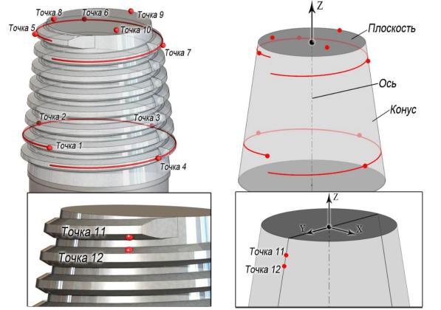
а

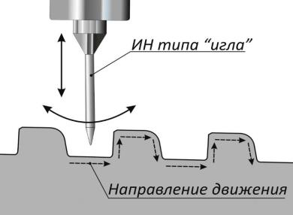
б
Рисунок 18 – Математическое базирование
Базирование по первому витку необходимо для однозначного определения положения выступов и канавок резьбовой поверхности калибра в заданом сечении. Для этого необходимо измерить по одной точке на боковых сторонах профиля резьбы в первом витке на расстоянии 5-10 мм от области снятия витков с неполным профилем до витков с полным профилем (точки 11, 12 на рисунке 18 а).
Если конструкция, оснащение и программное обеспечение КИМ позволяют произвести измерение в адаптивном (самоподнастраивающемся) режиме сканирования, то при математическом базировании ИН вводят в канавку первго витка до контакта с натягом и задают направление движения (рисунок 18 б). Примером может служить математическое базирование при измерении на контурографе (приложение Ж).

9.5 Измерение резьбового калибра на координатной измерительной машине
9.5.1 Общие положения
9.5.1.1 Измерение резьбового калибра с использованием как универсальных КИМ, так и специализированных координатных измерительных систем должно проводиться не менее, чем в двух осевых сечениях, расположенных под углом 90° (рисунок 19 а). При этом рекомендуется проводить измерения в большем количестве осевых сечений, если позволяют возможности координатного измерительного оборудования и ПО (рисунок 19 б). Количество измеряемых сечений определяют в зависимости от требуемой точности и производительности процесса измерения.
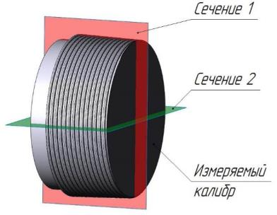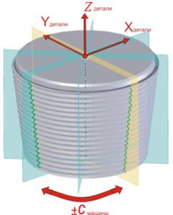
а б
Рисунок 19 – Схема расположения измеряемых сечений
9.5.1.2 В зависимости от координатного измерительного оборудования измерения резьбового калибра разделяют на двухкоординатные и многокоординатные.
При двухкоординатном методе измерения из-за переустановки калибра из одного сечения в другое положение оси калибра в пространстве изменяется, то есть производная прямая (ось калибра), определенная при измерениях в сечении 1, смещена в пространстве на некоторую величину относительно производной оси калибра, определенной при измерениях в сечении 2 (рисунок 19 а).
Двухкоординатный метод измерения геометрических параметров резьбовых калибров реализован на двухкоординатном приборе 481КМ2, общий вид, технические характеристики и схема координатных перемещений измерительных наконечников которого приведены в приложении В.
Так же, двухкоординатный метод измерения геометрических параметров элементов профиля резьбы реализован в:
- контурографе, общий вид которого приведен в приложении Ж;
- приборе НИИК-890, общий вид, технические характеристики которого приведены в приложении Б.
Многокоординатные измерения включают в себя трехкоординатные (три линейные координаты) измерения, реализованные на универсальных координатно-измерительных машинах (приложения А и Г), и четырехкоординатные (три линейные, одна угловая координаты) измерения параметров резьбовых калибров, реализованные на координатных измерительных системах НИИК-483 и НИИК-485 (или аналогичных), общий вид и характеристики которых приведены в приложении Д. В отличие от двухкоординатного метода измерений при многокоординатных измерениях не происходит смещение производной оси калибра в пространстве, так как переустановка калибра не требуется, а перемещение из одного сечения в другое осуществляется за счет поворота стола прибора на заданный угол (специализированный четырехкоординатный прибор НИИК-483) либо за счет перемещения и поворота измерительной головки (универсальные КИМ).
9.5.2 Методы измерений
9.5.2.1 В зависимости от схемы измерения и используемых ИН выделяют упрощенный и поточечный методы измерений, а также режим сканирования.
9.5.2.2 Упрощенный метод измерения геометрических параметров резьбовых калибров основан на использовании сферических измерительных наконечников с таким диаметром сферического контактного элемента, чтобы обеспечить касание КЭ ИН боковых поверхностей профиля резьбы по линии среднего диаметра – для резьбы с треугольным профилем; свободное касание измерительного наконечника впадины резьбы и опорной стороны профиля – для резьбы с трапецеидальным профилем (рисунок 20).
П р и м е ч а н и е – Для корпоративных резьбовых соединений с другой геометрией профиля резьбы точки касания КЭ ИН с элементами профиля резьбы выбираются в зависимости от служебного назначения резьбовых поверхностей и на основании конструкторской документации.
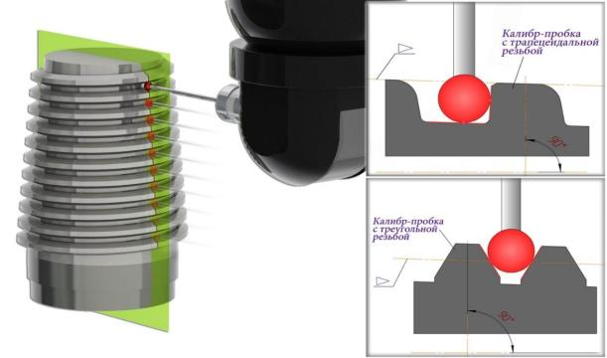
Рисунок 20 – Упрощенный метод измерения
Упрощенный метод измерения геометрических параметров резьбовых калибров позволяет измерять наружный, средний и внутренний диаметры, конусность, овальность, прямолинейность образующей конуса, шаг резьбы, перпендикулярность измерительной плоскости к оси резьбы, высоту профиля резьбы (у резьбы трапецеидального профиля).
9.5.2.3 Поточечный метод измерения геометрических параметров резьбовых калибров основан на использовании универсальных измерительных наконечников с малым диаметром сферы или ИН типа «игла», что позволяет получить большее число точек резьбовой поверхности, по координатам которых можно рассчитать большее число геометрических параметров резьбы, по сравнению с упрощённой методикой.
При поточечном методе измерения с применением измерительной головки касания (триггерной ИГ) в продольном осевом сечении массив измеренных точек получают при последовательном выполнении единичных циклов измерения точки (рисунок 21).
Количество измеряемых точек резьбовой поверхности зависит от шага и профиля резьбы, от длины резьбовой части, от количества полных витков, от необходимой точности измерения и от необходимой производительности процесса измерения. Количество измеряемых точек резьбовой поверхности должно быть оптимальным: обеспечивать необходимую точность измерений и заданную производительность процесса измерения. Количество точек должно быть больше или равно минимально необходимого числа точек (для построения уравнения прямой необходимы координаты двух измеренных точек, для окружности – трех точек), но не слишком большим, так как нерациональное увеличение числа измеряемых точек приведет к увеличению времени, затрачиваемого на процесс измерения точек поверхности, необходимости сложных расчетов по аппроксимации, что снизит производительность процесса измерения. Рекомендуемое количество измеряемых точек приведено в таблице 6.
Т а б л и ц а 6 – Рекомендуемое количество точек измерений при поточечном методе измерения
Элемент резьбовой поверхности | Количество измеряемых точек | Шаг резьбы, мм
Резьба с треугольным профилем
Торец калибра | 2 - 4
Боковая поверхность профиля резьбы | 2 | Р 2,54
 | 3 | Р > 2,54
Поверхность наружного и внутреннего диаметров | 1 | Р 2,54
 | 2 | Р > 2,54
Резьба с трапецеидальным профилем
Торец калибра | 2 - 4
Боковая поверхность профиля резьбы | 2 - 3
Поверхность наружного и внутреннего диаметров | 1 - 3 | Р 2,54
 | 3 - 5 | Р > 2,54
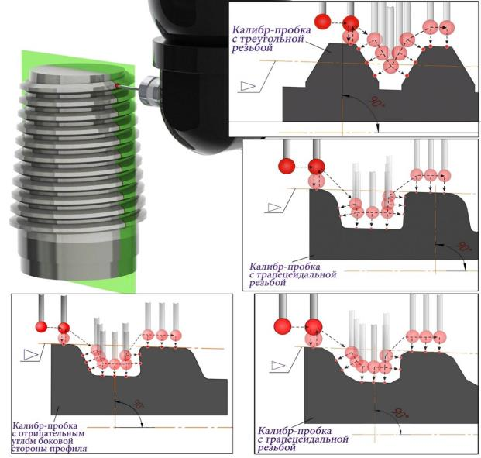
Рисунок 21– Поточечный метод измерения
Профиль треугольной резьбы является симметричным, поэтому необходимое количество измеряемых точек должно быть равномерно распределено по левой и правой сторонам профиля. По одной-две точки (в зависимости от шага резьбы и в соответствии с таблицей 6) размещают на вершинах резьбового профиля.
У резьбы с трапецеидальным профилем высота профиля значительно меньше чем шаг резьбы, поэтому количество точек на боковых поверхностях профиля (2 – 3) меньше чем на поверхностях внутреннего и наружного диаметра (3 – 5).
9.5.2.4 Измерение радиуса скругления (рисунок 22 а), фаски (рисунок 22 б) и впадины треугольного профиля (рисунок 22 в) при поточечном методе проводят измерительным наконечником типа «игла».
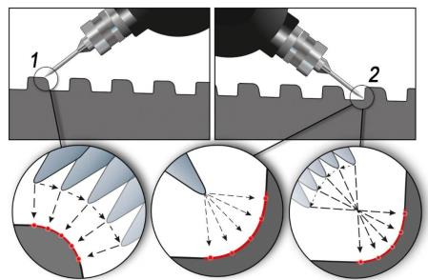
а
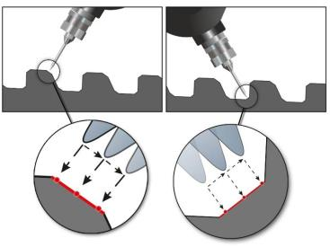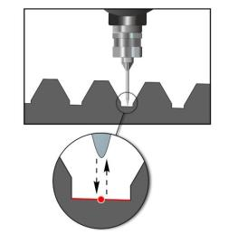
б в
Рисунок 22 – Схемы измерения радиуса скругления, фаски и впадины при поточечном методе
При определении радиуса скругления необходимо провести измерение не менее четырех точек радиуса таким образом, чтобы все точки лежали на радиусе и не попадали в места сопряжения радиуса с прямолинейными поверхностями (рисунок 22 а). В зависимости от профиля резьбы при измерении радиуса скругления применяются различные варианты траекторий движения измерительного наконечника (рисунок 22 а).
9.5.2.5 Режим сканирования (рисунок 23) позволяет проводить измерение большого количества точек при непрерывном контакте ИН с измеряемой поверхностью. В режиме сканирования для обеспечения требуемой точности измерения необходимо стремиться иметь достаточную концентрацию точек измерения. Достаточная концентрация точек измерения при измерении профиля резьбовой поверхности достигается при обеспечении интервала между точками измерения менее 0,02 мм.
9.5.2.6 Поточечный метод измерения и режим сканирования позволяют измерять наружный, средний и внутренний диаметры, шаг резьбы, конусность, овальность, прямолинейность образующей конуса, перпендикулярность измерительной плоскости к оси резьбы, геометрические параметры элементов профиля резьбы (высота, углы наклона и прямолинейность сторон профиля, ширина канавки, толщина витка, радиусы скруглений, фаски).

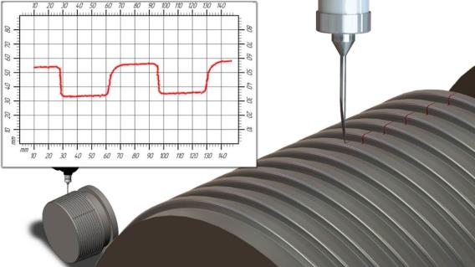
Рисунок 23 – Режим сканирования профиля резьбы

9.5.3 Определение положения спирали относительно оси калибра (трехмерное измерение)
9.5.3.1 Определение положения спирали относительно оси калибра проводят сканирующей измерительной головкой с применением поворотного стола, обеспечивающего вращение калибра относительно ИГ (рисунок 24).
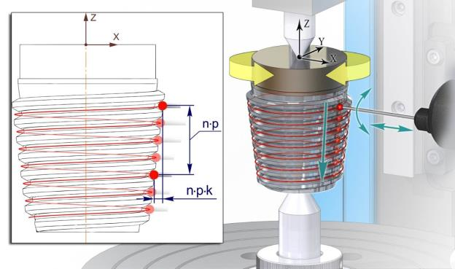
Рисунок 24 – Определение положения спирали с использованием поворотного стола
Для калибров с треугольным профилем резьбы положение спирали относительно оси калибра измеряют по среднему диаметру, для калибров с трапецеидальным профилем по наружному диаметру (для кольца) или внутреннему (для пробки). При этом измерительный наконечник вводится в контакт с боковыми сторонами профиля (для резьбы с треугольным профилем), либо с впадиной резьбы и опорной стороной профиля (для резьбы с трапецеидальным профилем) таким образом, чтобы обеспечить натяг, равный половине диапазона отклонения ИГ по осям Х, Y, Z. Затем осуществляя перемещение ИН по номинальной траектории (за счет вращения калибра и линейного перемещения ИГ вдоль образующей конуса), ПО КИМ фиксирует координаты точек спирали.
9.5.3.2 При отсутствии поворотного стола трехмерное сканирование может быть обеспечено применением поворотной ИГ или «звездообразной» конфигурации ИН. В этом случае трехмерная спираль измеряется в несколько этапов. Каждый отрезок спирали измеряется при своем фиксированном положении наконечника поворотной ИГ (рисунок 25) или своим наконечником «звездообразной» конфигурации (рисунок 26). ПО должно обеспечивать возможность соединения получаемых при измерении отрезков спирали в общую трехмерную линию (рисунок 26). Точность измерения в данном случае обычно ниже, чем при использовании поворотного стола с непрерывным сканированием.
9.5.4 При измерении геометрических параметров резьбовых калибров наиболее полную информацию о действительных размерах калибра может обеспечить применение одновременно двух методов измерения: определение профиля резьбовой поверхности методом сканирования в нескольких сечениях (не менее двух) и определение положения спирали относительно оси калибра.
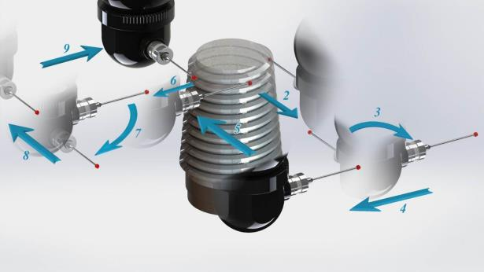
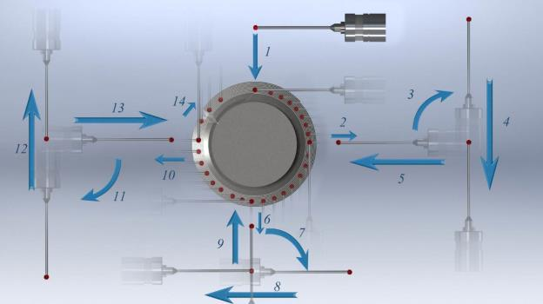
Рисунок 25 – Определение положения спирали с использованием поворотной ИГ
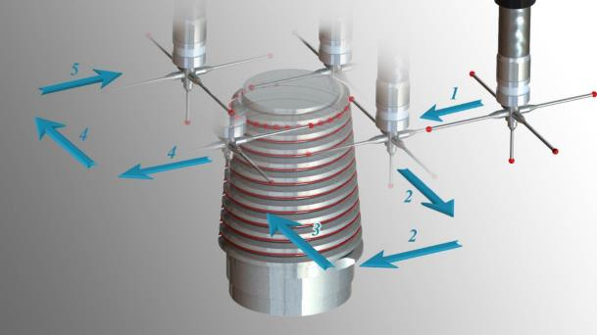
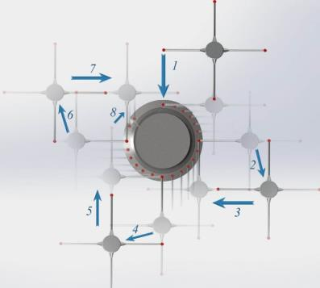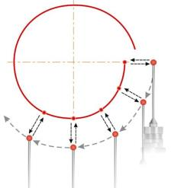
Рисунок 26 – Определение положения спирали с использованием «звездообразной» конфигурации ИН

9.6 Рекомендуемая методика расчета геометрических параметров резьбовых калибров
9.6.1 Определение среднего диаметра резьбы в основной плоскости при упрощенном методе измерения
9.6.1.1 Для определения среднего диаметра резьбы с треугольным профилем в основной плоскости при упрощенном двухкоординатном методе используют массив координат центра измерительного наконечника при его контакте с боковыми сторонами профиля резьбы по линии среднего диаметра, а также с измерительной плоскостью (на большем торце или внутренней поверхности фланца) калибра.
9.6.1.2 Определение уравнений средних прямых проводят следующим образом:
По условиям аппроксимации методом наименьших квадратов (приложение Р) определяют уравнения прямых, проходящих через центры измерительного наконечника при его контакте с боковыми сторонами профиля резьбы по линии среднего диаметра (пр.11 и пр.12 на рисунке 27). В зависимости от возможности программного обеспечения в автоматическом или ручном режиме в положение прямых вносят поправки, учитывающие диаметр измерительного наконечника. Также рекомендуется учитывать отклонение угла профиля резьбы от номинального значения, которое влияет на высоту положения центра измерительного наконечника во впадине резьбы. Уравнения прямых (пр.111 и пр.112 на рисунке 27), полученных при внесении поправок, являются уравнениями средних прямых.
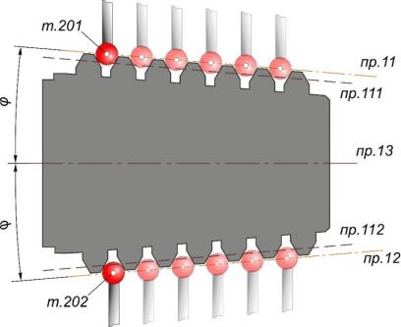
Рисунок 27 – Схема определения оси калибра
9.6.1.3 Уравнение оси (производная прямая) калибра определяют математически как уравнение биссектрисы угла конуса 2φ (пр.13 на рисунке 27), проходящей через точку пересечения прямых, которые в свою очередь проходят через центры измерительного наконечника при его контакте с боковыми сторонами профиля резьбы по линии среднего диаметра (пр.11 и пр.12 на рисунке 27).
9.6.1.4 Определение уравнения прямой, лежащей в основной плоскости, проводят следующим образом:
По условиям аппроксимации методом наименьших квадратов (приложение Р) определяют уравнение прямой, проходящей по точкам, лежащим в измерительной плоскости калибра (пр.31 на рисунке 28). При этом в зависимости от возможности ПО в автоматическом или ручном режиме необходимо внести в положение прямой поправку, учитывающую диаметр измерительного наконечника (так как КИМ фиксирует координаты центра измерительного наконечника).
Определяют координаты точки пересечения оси калибра и прямой, лежащей в измерительной плоскости калибра (m.61 - точка пересечения пр.13 и пр.31 на рисунке 28). Определяют координаты точки (m.62), лежащей на оси калибра (пр.13) и отстоящей от точки (m.61) пересечения оси калибра и прямой в измерительной плоскости на расстояние а, равное расстоянию от измерительной до основной плоскости, указанное в нормативной документации на калибры.
Определяют уравнение прямой, лежащей в основной плоскости (пр.32 на рисунке 28) как перпендикуляр к оси калибра (пр.13), проходящий через точку (m.62) на оси калибра, отстоящую от точки пересечения оси и прямой в измерительной плоскости на расстояние а.
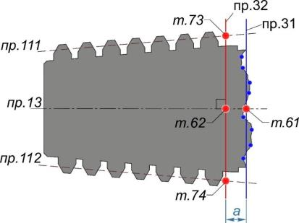
Рисунок 28 – Схема определения прямой в основной плоскости
9.6.1.5 Средний диаметр в основной плоскости калибров с треугольным профилем резьбы определяют, как расстояние между точками пересечения (m.73 и m.77 на рисунке 28) прямой, лежащей в основной плоскости (пр.32 на рисунке 28) и перпендикулярной оси калибра, и каждой из средних прямых (пр.111 и пр.112 на рисунках 27, 28), определенных согласно 9.6.1.2.
9.6.2 Определение наружного и внутреннего диаметров резьбы в основной плоскости при упрощенном методе измерения проводят следующим образом:
Для определения наружного и внутреннего диаметров резьбы в основной плоскости при упрощенном двухкоординатном методе используют массив координат центра измерительного наконечника при его контакте по наружному или внутреннему диаметру резьбы, а также с измерительной плоскостью (на большем торце или внутренней поверхности фланца) калибра.
Уравнения двух прямых, лежащих на вершинах или впадинах измеренных витков, определяют следующим образом:
По условиям аппроксимации методом наименьших квадратов (приложение Р) определяют уравнения двух прямых, проходящих через координаты центра измерительного наконечника при его контакте по наружному или внутреннему диаметру резьбы. Затем в положение полученных прямых вводят поправку, учитывающую диаметр измерительного наконечника.
Уравнение прямой, лежащей в основной плоскости, определяют согласно в 9.6.1.4.
Наружный и внутренний диаметры резьбы в основной плоскости определяют, как расстояние между точками пересечения прямой, лежащей в основной плоскости и перпендикулярной оси калибра, и каждой из прямых, лежащих на вершинах или впадинах измеренных витков.
9.6.3 Определение овальности и конусности резьбы калибра при упрощенном методе измерения проводят следующим образом:
Овальность калибра по наружному, внутреннему или среднему диаметру резьбы определяют, как наибольшую разность наружных, внутренних или средних диаметров резьбы, измеренных в осевых сечениях, расположенных под углом 90°.
Определение конусности по наружному, внутреннему или среднему диаметру резьбы проводят аналогично указанному в 8.4.2.7.
9.6.4 Определение шага резьбы калибра при упрощенном методе измерения проводят следующим образом:
При определении шага резьбы калибра используют массив координат центра измерительного наконечника при его контакте с измеряемой резьбовой поверхности по линии среднего диаметра резьбы (для калибров-пробок и калибров-колец с треугольным профилем резьбы), по внутреннему диаметру резьбы и боковой стороне профиля, имеющей наименьший угол наклона (для калибров-пробок с трапецеидальным профилем резьбы), по наружному диаметру резьбы и боковой стороне профиля, имеющей наименьший угол наклона (для калибров-колец с трапецеидальным профилем резьбы).
Шаг резьбы определяют, как расстояние между центрами измерительного наконечника, расположенного в двух соседних витках, умноженное на $\cos{φ}.$
Определение отклонения накопленного шага резьбы проводят аналогично указанному в 8.7.4.
9.6.5 Определение перпендикулярности измерительной плоскости калибра-пробки к оси резьбы или оси рабочей поверхности при упрощенном методе измерения проводят следующим образом:
Для определения перпендикулярности измерительной плоскости к оси резьбы калибра используют массив координат центра измерительного наконечника при его контакте с измеряемой поверхностью по среднему, наружному или внутреннему диаметрам и с измерительной плоскостью калибра.
Определяют уравнение оси калибра согласно 9.6.1.3. Уравнение прямой, проходящей по точкам, лежащим в измерительной плоскости калибра, определяют согласно 9.6.1.4. Определяют угол между осью калибра и прямой, лежащей в измерительной плоскости. Полученный угол характеризует перпендикулярность измерительной плоскости к оси резьбы или оси рабочей поверхности калибра.
9.6.6 Определение длины калибра при упрощенном методе измерения проводят следующим образом:
Для определения длины калибра используют массив координат центра измерительного наконечника при его контакте по наружному (для калибров-пробок) или внутреннему (для калибров-колец) диаметру, с измерительной плоскостью и малым торцом калибра.
По условиям аппроксимации методом наименьших квадратов (приложение Р) определяют уравнения прямых (пр.43, пр.44, пр.35 и пр.31 на рисунке 29), проходящих через точки измерений, располагаемых на вершинах витков профиля резьбы, в измерительной плоскости и на малом торце калибра. При этом в зависимости от возможности ПО в автоматическом или ручном режиме необходимо внести в положение прямых поправку, учитывающую диаметр измерительного наконечника. Математически определяют точки (m.75 и m.76 на рисунке 29) пересечения прямой, расположенной в измерительной плоскости, и каждой из прямых (пр.43 и пр.44), лежащих на вершинах измеренных витков.
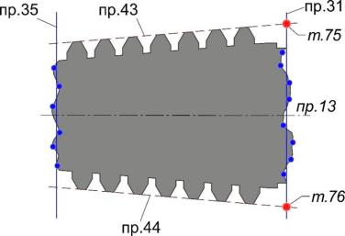
Рисунок 29 – Схема определения длины калибра
Определяют расстояния от точек (m.75 и m.76 на рисунке 29) пересечения прямых, лежащих на вершинах витков и в измерительной плоскости, до прямой (пр.35) на малом торце калибра. Среднее арифметическое этих расстояний (расстояние между m.75 и пр.35, расстояние между m.76 и пр.35 на рисунке 29) принимают за действительное значение длины калибра в измеряемом сечении.
9.6.7 Определение среднего диаметра резьбы в основной плоскости при поточечном методе измерения
9.6.7.1 Для определения среднего диаметра резьбы с треугольным профилем в основной плоскости при поточечном двухкоординатном методе используют массив координат точек измерений, располагаемых на левой и правой сторонах профиля резьбы и в измерительной плоскости (на большем торце или внутренней поверхности фланца) калибра.
9.6.7.2 Определение уравнения оси калибра проводят следующим образом:
По условиям аппроксимации методом наименьших квадратов (приложение Р) определяют уравнения прямых, проходящих через точки измерений, располагаемых на левой и правой стороне витков профиля резьбы (пр.1 и пр.2 на рисунке 30).
Математически определяют координаты центров расчетных окружностей, вписанных между прямыми, касательными к боковым сторонам профиля резьбы (окр.1 на рисунке 30, 31). Выбор диаметра расчетной окружности осуществляют аналогично выбору диаметра проволочек, применяемых при измерении на синусной линейке: рассчитываают по формуле (15) (для резьбы с треугольным профилем) или выбирают по таблице 4 (для резьбы с трапецеидальным профилем).
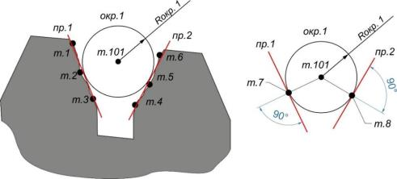
Рисунок 30 – Схема построения вписанной (расчетной) окружности по боковым сторонам профиля резьбы
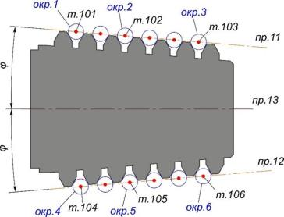
Рисунок 31 – Схема определения оси калибра
По условиям аппроксимации методом наименьших квадратов (приложение Р) определяют уравнения прямых, проходящих через центры вписанных окружностей (пр.11 и пр.12 на рисунке 31).
Уравнение оси калибра (производная прямая) определяют математически как уравнение биссектрисы угла конуса 2φ (пр.13 на рисунке 31), проходящей через точку пересечения прямых, которые в свою очередь проходят через центры вписанных окружностей (пр.11 и пр.12 на рисунке 31).
9.6.7.3 Определение уравнений средних прямых допустимо проводить по массиву центров вписанных окружностей и по середине полного резьбового профиля.
При определении уравнений средних прямых по массиву центров вписанных окружностей вычисляют координаты точек касания (m.7 и m.8 на рисунках 30, 32) вписанной воображаемой окружности и прямых, лежащих на боковых сторонах профиля резьбы. Определяют уравнение прямой (пр.78 на рисунке 32), проходящей через точки касания (m.7 и m.8 на рисунке 32). Определяют координаты средней точки (m.78 на рисунке 32) – точки пересечения прямой (пр.78), проходящей через точки касания, и перпендикуляра из центра вписанной окружности к оси калибра. Затем по условиям аппроксимации методом наименьших квадратов определяют уравнения средних прямых (пр.21 на рисунке 32), проходящих через средние точки (m.78 и m.88 на рисунке 32).
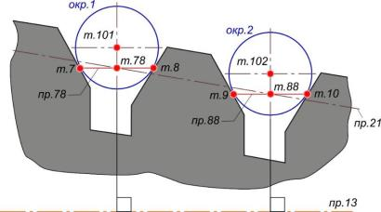
Рисунок 32 – Схема определения средних прямых по вписанным окружностям
При определении уравнений средних прямых по середине полного резьбового профиля расчитывают координаты точек пересечения (m.51, m.53, m.55, m.57 на рисунке 33) прямых, лежащих на боковых сторонах профиля резьбы (пр.1 и пр.2 на рисунках 30 и 33).
Используя координаты точек пересечения, определяют координаты средних точек (m.52, m.54, m.56, m.58 на рисунке 33) как середины отрезков правых и левых сторон полного резьбового профиля. По условиям аппроксимации методом наименьших квадратов определяют уравнения средних прямых (пр.21 на рисунке 33), проходящих через средние точки (m.52, m.54, m.56, m. 58 на рисунке 33).
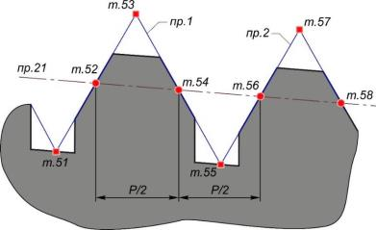
Рисунок 33 – Схема определения средних прямых по середине полного резьбового профиля
9.6.7.4 Определение уравнения прямой, лежащей в основной плоскости, проводят аналогично указанному в 9.6.1.4.
Средний диаметр в основной плоскости калибров с треугольным профилем резьбы определяют, как расстояние между точками пересечения прямой, лежащей в основной плоскости (пр.32 на рисунке 28) и перпендикулярной оси калибра, и каждой из средних прямых, уравнения которых определены согласно 9.6.7.3.
9.6.8 Определение наружного и внутреннего диаметров резьбы в основной плоскости при поточечном методе измерения проводят следующим образом:
Для определения наружного и внутреннего диаметров резьбы в основной плоскости при поточечном двухкоординатном методе используют массив координат точек измерений, располагаемых на вершинах или впадинах каждого из измеренных витков и в измерительной плоскости калибра.
По условиям аппроксимации методом наименьших квадратов (приложение Р) определяются уравнения двух прямых, проходящих через точки, лежащие на вершинах или впадинах измеренных витков. Уравнение прямой, лежащей в основной плоскости, определяют согласно 9.6.1.4.
Наружный и внутренний диаметры резьбы в основной плоскости определяют, как расстояние между точками пересечения прямой, лежащей в основной плоскости и перпендикулярной оси калибра, и каждой из прямых, лежащих на вершинах или впадинах измеренных витков.
9.6.9 Определение овальности и конусности резьбы калибра при поточечном методе измерения проводят следующим образом:
Овальность калибра по наружному, внутреннему или среднему диаметру резьбы определяют, как наибольшую разность наружных, внутренних или средних радиусов резьбы, измеренных в осевых сечениях, расположенных под углом 90°.
Определение конусности по наружному, внутреннему или среднему диаметру резьбы проводят аналогично указанному в 8.4.2.7.
9.6.10 Определение угла наклона боковой стороны профиля резьбы при поточечном методе измерения проводят следующим образом:
Для определения угла наклона боковой стороны профиля резьбы калибра используют массив координат точек, лежащих на правых и левых сторонах профиля.
По условиям аппроксимации методом наименьших квадратов (приложение Р) определяют уравнения прямых, проходящих через точки, лежащие на правых и левых сторонах профиля. Определяют уравнения прямых, перпендикулярных к оси калибра и проходящих через точки пересечения прямых, лежащих на правых и левых сторонах профиля.
Угол наклона боковой стороны профиля резьбы калибра, расчитывается, как угол между перпендикуляром, проведенным к оси калибра, и каждой из прямых, полученных по точкам, лежащим на правых и левых сторонах профиля.
9.6.11 Определение отклонения от прямолинейности сторон профиля резьбы при поточечном методе измерения проводят следующим образом:
Для определения отклонения от прямолинейности сторон профиля резьбы калибра используют массив координат точек, лежащих на правых и левых сторонах профиля резьбы.
По условиям аппроксимации методом наименьших квадратов (приложение Р) определяют уравнения прямых, проходящих через точки, лежащие на правых и левых сторонах профиля резьбы.
Отклонение от прямолинейности рассчитывают, как наибольшее среднеквадратичное расстояние между действительным профилем и средним профилем резьбы по нормали к среднему профилю резьбы в пределах нормируемого участка.
9.6.12 Определение высоты профиля резьбы при поточечном методе измерения проводят следующим образом:
Для определения высоты профиля резьбы калибра используют массив координат точек, лежащих на правых и левых сторонах профиля, а также на вершинах и впадинах профиля.
По условиям аппроксимации методом наименьших квадратов (приложение Р) определяются уравнения прямых, проходящих через точки, лежащие на вершинах и во впадинах измеренных витков резьбы.
Определяют уравнения прямых, перпендикулярных к оси калибра и проходящих через точки пересечения прямых, лежащих на правых и левых сторонах профиля резьбы.
Высота профиля резьбы определяется как расстояние между точками пересечения прямой перпендикулярной к оси калибра и прямыми, лежащими на вершинах и во впадинах измеренных витков резьбы.
9.6.13 Определение отклонения от прямолинейности образующей конуса резьбы при поточечном методе измерения проводят по линии среднего диаметра резьбы для резьбы с треугольным профилем и по линии внутреннего или наружного диаметра для резьбы с трапецеидальным профилем аналогично указанному в 9.6.11.
9.6.14 Определение перпендикулярности измерительной плоскости к оси резьбы при поточечном методе измерения проводят следующим образом:
Для определения перпендикулярности измерительной плоскости к оси резьбы калибра используют массив координат точек, лежащих на левых и правых сторонах профиля резьбы и в измерительной плоскости калибра.
Определяют уравнение оси калибра согласно 9.6.7.2. По условиям аппроксимации методом наименьших квадратов определяют уравнение прямой, проходящей по точкам, лежащим в измерительной плоскости. Расчитывают угол между осью калибра и прямой, лежащей в измерительной плоскости. Полученный угол характеризует перпендикулярность измерительной плоскости к оси резьбы калибра. При необходимости определяют отклонение от перпендикулярности с учетом базовой длины (обычно приравнивают к диаметру окружности, ограничивающей измерительную плоскость).
9.6.15 Определение шага резьбы калибра при поточечном методе измерения проводят следующим образом:
Для определения шага резьбы калибра используют массив координат точек измерений, лежащих на правых и левых сторонах профиля резьбы. В соответствии с п.9.6.7.3 определяют массив координат центров вписанных окружностей (рисунок 32).
Определяют уравнения прямых, перпендикулярных к оси калибра и проходящих через центры вписанных окружностей. Интервал от минимального до максимального значения шага резьбы калибра определяют анализируя массив расстояний между точками пересечения оси калибра и каждой пары двух соседних прямых, перпендикулярных к оси калибра и проходящих через центры вписанных окружностей на одной стороне калибра. Анализ производят в каждом продольном сечении, в котором производились измерения точек.
9.6.16 Определение длины калибра при поточечном методе измерения проводят аналогично указанному в 9.6.6.
9.6.17 Анализ измеренной трехмерной спирали в поперечных сечениях (рисунок 34) позволяет определить диаметр и отклонение от круглости в поперечном сечении (в том числе ее частный случай – овальность). Выпуклости (рисунок 34) по условию максимума материала оказывают существенное влияние на величину натяга при припасовке калибра-пробки и калибра-кольца.
Анализ измеренной трехмерной спирали в продольных сечениях позволяет определить максимальную величину и характер погрешностей образующей конуса (рисунок 35) и шага резьбы (рисунок 36).
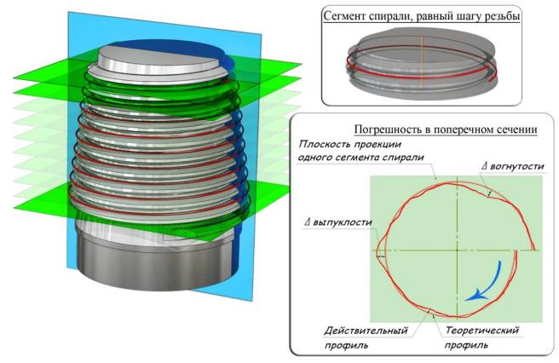
Рисунок 34 – Анализ проекции одного сегмента спирали
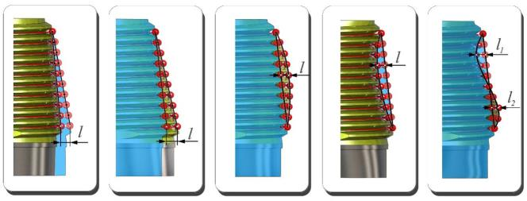
а б в г д
Рисунок 35 – Анализ погрешности образующей конуса
При оценке погрешностей образующей конуса могут быть выявлены:
- отклонения от конусности (рисунок 35 а, б);
- отклонения от прямолинейности образующей конуса: выпуклость (рисунок 35 в); вогнутость (рисунок 35 г); сочетание выпуклости и вогнутости (рисунок 35 д).
При оценке погрешностей шага рассматривают каждый шаг Р_{i} в каждом j-том сечении; определяют Р_{max} и Р_{min}. При этом отклонения каждого шага Р_{ij} не должны превышать предельных значений, установленных в нормативной документации на калибры.
П р и м е ч а н и е – Методика расчета геометрических параметров резьбовых калибров по координатам измеренных точек зависит от возможностей ПО КИМ и приведена в виде рекомендации для двумерных измерений.
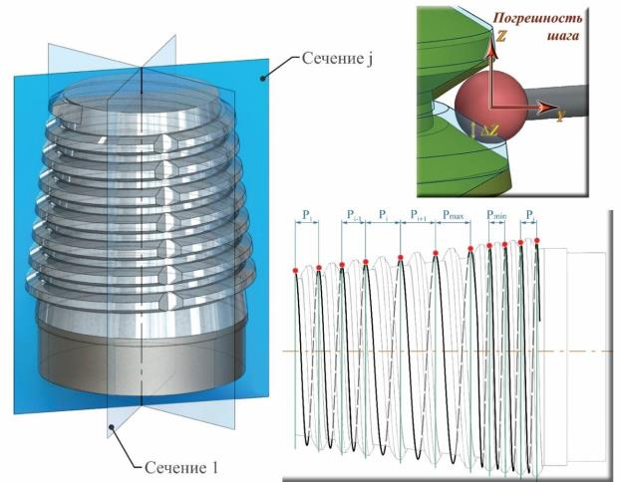
Рисунок 36 – Анализ погрешности шага

9.7 Оформление протокола измерений на координатной измерительной машине
Для сравнения измерений геометрических параметров резьбовых калибров необходимо документировать достаточное количество информации о проведенном измерении. Всю информацию можно собрать в протоколе измерений. В протоколы измерений рекомендуется на ряду с числовыми значениями измеренных параметров включать диаграммы, графическое описание распределения погрешностей, отклонений геометрических параметров. Для информативности допускается вносить в протокол эскиз, рисунок и чертеж контролируемого калибра. Пример оформления протокола измерений приведен в приложении С.

9.8 Оценка пригодности метода координатных измерений резьбовых калибров
Точность и достоверность определения геометрических параметров резьбовых калибров при координатных измерениях зависят не только от точности измерения координат с помощью КИО, но и от возможностей программного и методического обеспечения. В разделе 9 стандарта приведены основные принципы выбора КИО и метода координатных измерений (стратегии измерения и математические модели расчета измеряемых параметров). Описанный метод координатных измерений может быть реализован разработчиками в ПО специализированного (предназначенного для измерения резьбовых калибров) координатного измерительного оборудования, а также в дополнительных программных модулях базового ПО универсальных КИМ. Потребитель может написать собственный пакет управляющих программ для измерения параметров резьбовых калибров, используя инструменты (например, язык программирования DMIS-платформе или система меню, 3D-программирование с помощью CAD-модели), предоставленные возможностями универсального ПО.
Эффективность использования КИМ и ПО (как в составе КИМ, так и отдельно) может быть определена проведением оценки пригодности метода координатных измерений резьбовых калибров согласно ГОСТ ИСО/МЭК 17025 одним из следующих способов или их сочетанием:
- калибровкой с использованием эталонов;
- сравнением результатов, полученных с помощью других методов;
- межлабораторными сравнительными испытаниями;
- систематическим оцениванием факторов, влияющих на результат;
- оцениванием неопределенности результатов на основе научного осмысления теоретических принципов метода и практического опыта.
Таким образом, для правомерности использования КИМ и ПО при измерении геометрических параметров резьбовых калибров рекомендуется проведение одной из следующих процедур:
- Для специализированных КИМ рекомендуется проводить испытания с целью утверждения типа средства измерения в соответствии с [1]. При этом программа испытаний должна предусматривать определение метрологических и технических характеристик КИМ, включая показатели точности, оцениваемые при измерении с помощью испытываемой КИМ контрольного резьбового калибра, прошедшего калибровку в соответствии с разделом 8 настоящего стандарта и при наличии действующего сертификата о калибровке.
- Для специализированных программных модулей измерения геометрических параметров резьбовых калибров, дополняющих базовое ПО универсальных КИМ, рекомендуется проводить аттестацию метода измерения в соответствии с [2].
- Для оценки пакета управляющих программ координатных измерений геометрических параметров резьбовых калибров, разработанного потребителем КИМ, рекомендуется по завершении разработки и каждый раз перед измерением партии однотипных калибров проводить калибровку КИМ по контрольному резьбовому калибру, предварительно откалиброванному в соответствии с разделом 8 настоящего стандарта. При этом тип резьбового соединения и размер калиброванного калибра рекомендуется выбирать совпадающим или близким к измеряемому калибру, а калибровку измеряемого калибра проводить в таком же пространственном положении, которое занимал калиброванного калибр, используемый при калибровке КИМ.
На калиброванном резьбовом калибре должны быть нанесены риски или отметки маркером, указывающие сечения, в которых при калибровке производились измерения. При аттестации КИМ и ПО необходимо производить сбор точек и определение геометрических параметров резьбовых калибров (наружного, среднего, внутреннего диаметров резьбы, конусности, овальности, прямолинейности образующей конуса по линии наружного, среднего, внутреннего диаметров резьбы, шага резьбы, высоты профиля, углов наклона и прямолинейности сторон профиля резьбы, перпендикулярности измерительной плоскости калибра к оси резьбы или оси рабочей поверхности) в этих отмеченных сечениях.

10 Оценка результатов измерений
10.1 Выполнение совокупности описанных операций приведенных в настоящем стандарте обеспечивает получение результатов измерений с установленными показателями точности. При выполнении прямых измерений показатель точности результата измерения можно оценить по результатам метрологического подтверждения СИ (свидетельство о поверке, сертификат калибровки).
10.2 Результаты измерений калибров вносят в протокол измерений с указанием действительных значений или отклонений от номинальных значений. Рекомендуемая форма протокола измерения приведена в приложении Т.

Приложение А

(справочное)

Основы координатной метрологии.

А.1 Принципы координатных измерений
Принципиальная основа координатного метода измерения геометрических параметров заключается в том, что любую поверхность или профиль можно представить состоящей из бесконечного числа отдельных точек и если известно положение в пространстве какого-то ограниченного числа этих точек (массив точек), т. е. определены их координаты, то по соответствующим формулам (алгоритмам) можно рассчитать размеры этих поверхностей (профилей) и отклонения формы, а также определить расположение поверхностей (профилей) в пространстве и между собой (координатные размеры и отклонения расположения).
Можно выделить два взаимосвязанных технических комплекса, необходимых для выполнения координатных измерений и оказывающих влияние на их точность:
1. Координатная измерительная техника – это комплекс из аппаратной части измерительного оборудования, состоящий из системы взаимосвязанных интегрированных мехатронных модулей (механические узлы, электронные компоненты, программное обеспечение низшего уровня), измерительных устройств и датчиков, калибровочной и вспомогательной оснастки, а так же средств автоматизации (управляюще-вычислительный комплекс) и механизации, которые обеспечивают получение массивов значений координат отдельных точек, принадлежащих контролируемым поверхностям детали.
2. Программно-методическая часть – это, прежде всего, базовый комплекс информационно-методических материалов (стандарты, технические условия, эксплуатационная документация, методики выполнения измерений), интеллектуальных ресурсов (уровень подготовки, практический опыт и навыки инженеров-метрологов и операторов координатной измерительной техники), специализированного метрологического программного обеспечения (ПО) высшего уровня для координатных измерений. Современное ПО для координатных измерений является многофункциональным, объединяет возможности CAI (computer-aided inspecting (автоматизированный контроль размеров) – обеспечивает режим управления измерительным оборудованием в «реальном» времени, функции получения и анализа измеренных данных, расчета заданных линейно-угловых параметров) и CAIP (computer-aided inspection planning (автоматизированное планирование (проектирование процессов) контроля) – выполняется разработка и отладка технологий контроля) систем.
А.2 Координатная измерительная техника
Координатные измерения в машиностроении осуществляют с помощью координатных измерительных приборов (КИП), машин (КИМ) и систем (КИС) различных компоновок с контактными и/или оптическими измерительными головками (ИГ), оптических измерительных систем, контактных и лазерных ИГ встроенных в технологическую систему современных станков с ЧПУ. Их используют для определения геометрических параметров объекта (детали): линейных и угловых размеров, отклонений формы и расположения поверхностей.
На практике наиболее широко применяется понятие «координатная измерительная машина», которое раскрывается как «совокупность средств измерения и измерительной оснастки, предназначенных для проведения координатных измерений в общем случае не менее, чем по трем линейным или угловым координатам (координатным перемещениям), причем, по меньшей мере, одна из координат должна быть линейной». В зависимости от компоновки узлов координатных перемещений (УКП) измерения проводят в прямоугольной (декартовой), цилиндрической, сферической или комбинированной системе координат машины (рисунок А.1).
Координатной измерительной системой часто называют КИМ (в том числе специализированные) с расширенными функциональными и метрологическими возможностями. Например, предназначенную для использования в составе автоматизированных систем управления и (или) имеющую возможность применять в процессе измерения одной детали различные типы измерительных головок: контактные, лазерные, «системы технического зрения».
Для решения ограниченного круга задач измерения в плоскости могут применяться двухкоординатные измерительные машины с декартовой или полярной системой координат, которые чаще всего классифицируют как координатные измерительные приборы. КИП обычно разрабатываются на основе традиционных измерительных приборов.

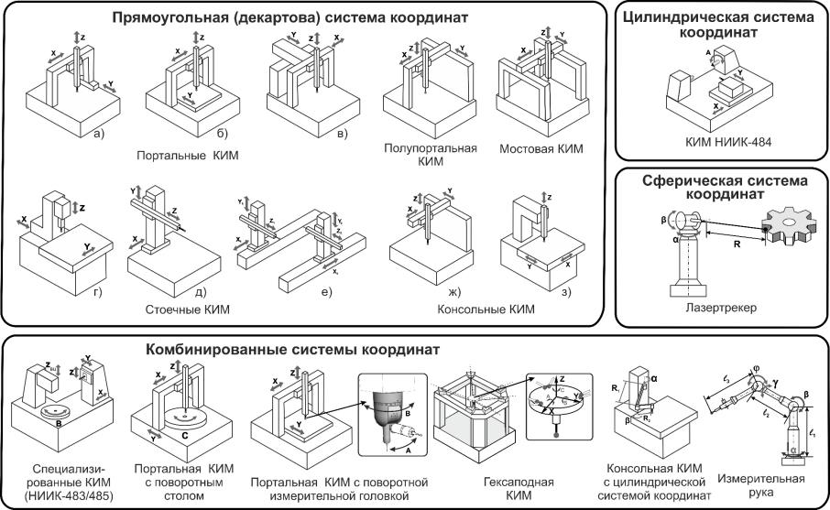
Рисунок А.1 – Типовые компоновки и системы координат координатной измерительной техники

А.2.1 Особенности конструкции
Для выполнения координатных измерений КИМ, КИС и КИП оснащают комплексом аппаратных и программных средств.
Базовая аппаратная часть КИМ содержит:
· Основание. Материалом для изготовления основания КИМ может быть сталь, чугун, но в большинстве случаев используют твердые каменные породы, например, черный гранит. Существуют модели КИМ, которые не имеют своего основания, узлы координатных перемещений монтируются на специально подготовленный фундамент или контрольную плиту;
· Узлы координатных перемещений (УКП);
· Измерительные преобразователи (датчики обратной связи);
· Измерительные головки (ИГ);
· Управляющий вычислительный комплекс (контроллер (обычно включает блоки: управления приводами, обработки и фиксации показаний измерительных преобразователей и измерительной головки), персональный компьютер или микропроцессорный блок).
Для повышения эффективности процессов координатных измерений аппаратная часть КИМ может оснащаться дополнительными устройствами механизации и автоматизации: поворотный стол, механизм смены паллет, поворотный модуль измерительной головки, магазин для смены измерительных головок и измерительных наконечников и т.д.
Рассмотрим особенности конструкции базовой аппаратной части на примере КИМ портальной компоновки (рисунок А.2).
В базовую аппаратную часть КИМ портальной компоновки обычно входит гранитное основание 1, которое установлено на виброизолирующих опорах 13. На основании взаимно перпендикулярно монтируются УКП, каждый из которых обеспечивает движение вдоль одной из 3 осей прямоугольной системы координат машины (СКМ). Базовым УКП является подвижный по оси Y П-образный портал, стойки 4 которого устанавливают на направляющие поверхности 2 основания. По балке 7 портала вдоль оси X перемещается каретка 8, по направляющим поверхностям которой вдоль оси Z осуществляет движение пиноль 6 с закрепленной измерительной головкой 5.
В зависимости от степени автоматизации КИМ движение УКП может осуществляться вручную оператором или автоматически по управляющей программе (УП), в этом случае система ЧПУ или управляющий компьютер задают направление и скорость перемещения узлов, которое обеспечивается приводами, в основном электромеханическими.
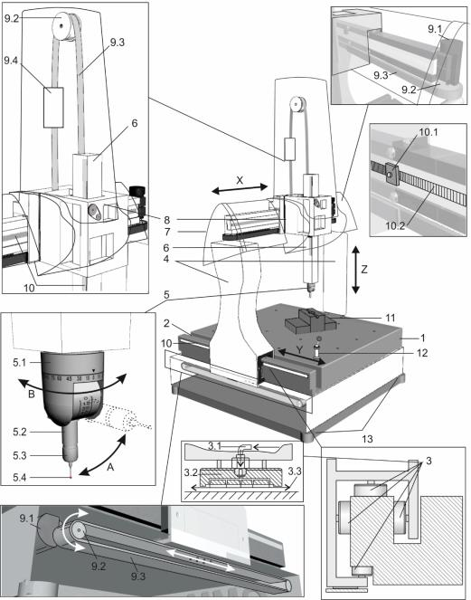
Рисунок А.2 – Особенности конструкции КИМ, где: 1 – гранитное основание; 2 – направляющие поверхности на основании для перемещений портала; 3 – аэростатические подшипники портала: подвод сжатого воздуха (3.1), корпус с пневмоканалами (3.2), «воздушная подушка» (3.3); 4 - стойки портала; 5 –измерительная головка: поворотный узел (5.1), удлинитель датчика ИГ (5.2), датчик (5.3), измерительный наконечник (5.4); 6 - пиноль; 7 - балка портала; 8 - каретка; 9 – привода УКП X, Y, Z: электродвигатель (9.1), приводной ролик (9.2), армированная лента (9.3), противовес пиноли (9.4); 10 - измерительные преобразователи перемещений (линейные энкодеры): оптическая считывающая головка (10.1), линейная шкала (10.2); 11 - измеряемая деталь; 12 - калибровочная сфера; 13 -виброизолирующие опоры

Механическая часть УКП современных КИМ в основном оснащается ленточными передачами 9. Вращение двигателя 9.1 в одну или другую строну через приводной ролик (шкив) 9.2 преобразуется в линейные перемещения армированной ленты 9.3, к которой крепится соответствующий подвижный узел КИМ. Малую инерционность и энергопотребление обеспечивает применение аэростатических подшипников 3. В механизмы УКП для уравновешивания движущихся деталей могут встраиваться противовесы 9.4, пневматические и электромеханические тормоза. УКП КИМ, предназначенных для работы непосредственно в сборочных или механообрабатывающих цехах, монтируются на линейных подшипниках качения. В этом случае для выполнения линейных перемещений могут использовать шарико-винтовые или зубчато-реечные передачи с приводом от шагового или серводвигателя, тяжелые узлы перемещают линейные двигатели.
Определение текущих координат референтных точек узлов в рабочем пространстве КИМ с прямоугольной системой координат производят с помощью измерительных преобразователей линейных перемещений (линейных энкодеров) 10, расположенных параллельно осям СКМ. Значения угловых координат поворотных узлов КИМ определяют круговыми энкодерами. Наибольшее распространение имеют фотоэлектрические измерительные преобразователи со стеклянной шкалой 10.2, работающие в проходящем или отраженном свете. Оптическая считывающая головка 10.1 связана с контроллером УВК и обеспечивает передачу в реальном времени информации о положении УКП в СКМ. Типовые СКМ приведены на рисунке А.1.
Начало СКМ (нулевая точка) выбирается производителем оборудования. При каждом включении или после сбоев работы проводят процедуру «Выход в ноль». Узлы КИМ перемещаются вдоль каждой из осей координат до наезда на специальную метку: механическую, электронную, оптическую.
Измеряемая деталь 11 может размещаться непосредственно на рабочей поверхности основания КИМ или в приспособление. При установке детали необходимо обеспечить максимально возможный доступ измерительной головке 5 ко всем измеряемым поверхностям. Для координатных измерений на пиноль КИМ (КИП, КИС) устанавливается контактная (рисунок 13 а) или бесконтактная ИГ (рисунки 13 б и в).
В основном используют контактные ИГ двух типов: касания (с триггерным (нулевым) датчиком) и отклонения (со сканирующим датчиком). Из многообразия конструкций бесконтактных ИГ наибольшее распространение получили лазерные устройства и системы технического зрения на основе цифровых видеокамер.
ИГ (рисунок А.3) – это система взаимосвязанных элементов (датчик, измерительные наконечники, удлинители датчиков и измерительных наконечников, устройства тарельчатого типа с магнитными держателями для их автоматической смены, поворотный узел и другие компоненты), предназначенная для непосредственного контактного или бесконтактного взаимодействия с реальными поверхностями измеряемой детали и фиксации в УВК массива координат измеренных точек.
ИГ для контактных измерений оснащается измерительным наконечником (ИН), который в зависимости от условий и целей измерения может быть цельным или сборным, иметь различный типоразмер и разнообразные варианты конструкции контактного элемента: сфера, цилиндр, конус, типа «игла» и др. (рисунок А.4). ИН (в технической документации и рекламных каталогах производителей координатного измерительного оборудования и оснастки часто используют не стандартизированный термин «щуп») представляет собой ту часть системы измерительной головки, которая соприкасается с измеряемой поверхностью детали, что приводит к смещению («срабатыванию») элементов механизма датчика ИГ.
КЭ ИН может изготавливаться как составная часть стержня ИН или как отдельный элемент, соединённый со стержнем (например, сваркой или пайкой). Материал, из которого изготовлены стержень и КЭ ИН, должны обеспечить повышенную износостойкость при эксплуатации (синтетический рубин, твердый сплав, закаленная легированная сталь, композитный материал и др.).
На большинстве моделей современной координатной измерительной техники возможность доступа КЭ ИН к заданным поверхностям измеряемой детали с разных направлений обеспечивается за счет включения в систему измерительной головки поворотного узла 13 (рисунок А.3б). Моторизованный поворотный узел 5.1 (рисунок А.2) может автоматически (при выполнении управляющей программы измерения) или по командам оператора (в наладочном режиме) повернуть ИГ на заданный угол по координатам A и B. В зависимости от модели ИГ, конструкции поворотного узла и возможностей ПО поворот осуществляется между измерительными циклами на фиксированный угол (в большинстве случаев) или же (на современных моделях ИГ) угловые перемещения поворотного узла выполняются непосредственно в цикле измерения (как дискретно, так и непрерывно).

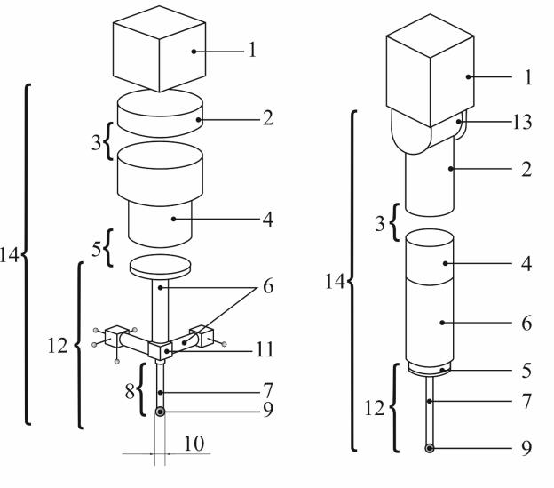 а б
Рисунок А.3 – Варианты конструкции измерительной головки (а – без поворотного узла, б – с поворотным узлом), где: 1 – пиноль КИМ; 2 – удлинитель измерительного датчика; 3 – система смены измерительного датчика (например, тарельчатого типа); 4 – измерительный датчик; 5 – система смены измерительного наконечника (так же может быть тарельчатого типа); 6 – удлинитель измерительного наконечника (ИН); 7 – стержень ИН; 8 – измерительный наконечник; 9 – контактный элемент (КЭ) ИН; 10 – диаметр КЭ ИН; 11 – соединительный элемент типа «Звезда» системы ИН; 12 – система измерительного наконечника (состоит из компонентов системы ИН); 13 – поворотный узел ИГ; 14 – система измерительной головки как комплекс взаимосвязанных элементов.

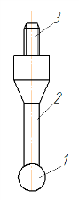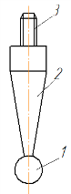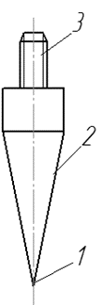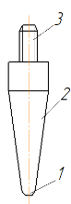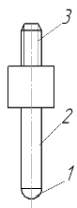

Рисунок А.4 – Варианты конструкций ИН, где 1 – КЭ ИН; 2 – стержень ИН; 3 – крепежный элемент (в зависимости от конструкции ИГ и соединительных элементов может быть резьбовой, гладкий цилиндрический, гладкий цилиндрический с лыской и др.)
Конструкции некоторых ИГ (например, со сканирующим датчиком активного (со встроенными приводами) типа) не допускают использования поворотного узла. В этом случае применяют различные сборные системы измерительных наконечников 12 (рисунок А.3а). С помощью соединительных элементов типа «Звезда», угловых шарниров, удлинителей в один комплект собираются различные типы ИН. Направление стержня каждого ИН обеспечивает измерение комплекта поверхностей с заданной стороны детали.
Для обеспечения взаимосвязи измерительных систем координат перед измерением каждый ИН системы 12 (рисунок А.3а), а также единичный ИН в каждой используемой позиции поворотного узла 5.1 (рисунок А.2) должен пройти процедуру калибровки (подробнее в п.А.3.3)
А.2.2 Типовые компоновки
Типовые компоновки и системы координат координатной измерительной техники представлены на рисунке А.1
А.2.2.1 Портальная компоновка КИМ характеризуется наличием подвижного или неподвижного П-образного портала, и рекомендуется для особо точных измерений среднегабаритных изделий различных типов. При портальной компоновке по горизонтальной оси перемещается каретка, несущая подвижную вдоль вертикальной оси пиноль, на которой крепится измерительная головка. По конструктивным решениям портальные машины можно разделить на машины с неподвижным (рисунок А.5 а) и подвижным порталами (рисунок А.5 б). Чаще всего в конструкции КИМ применяют подвижный портал. В этом случае деталь устанавливается на основание и при измерении остается неподвижной. Значительно реже используют конструкции КИМ с неподвижным порталом. По одной или двум координатам перемещается стол с закрепленной деталью.

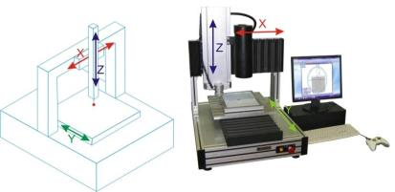
а
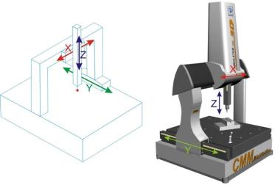
б
Рисунок А.5 – Портальная компоновка КИМ
КИМ портальной компоновки характеризуются большой скоростью измерения, что обеспечивает высокую производительность. В свою очередь быстрое перемещение портала, как узла с относительно большой массой, может привести к появлению перекосов портала и к дополнительным погрешностям измерения. Особенно значительным перекос может быть в тех случаях, когда привод для перемещения портала не находится в центре тяжести последнего. В машинах с неподвижным порталом (рисунок А.5 а) и подвижным столом более высокая точность измерения, чем у машин с подвижным порталом (рисунок А.5 б), и, прежде всего, из-за динамических погрешностей, поскольку в этих машинах подвижный узел, то есть стол, можно сделать более жестким и представляется возможность разнести на большую длину направляющие и установить привод в центре тяжести подвижного узла.
Для повышения жесткости конструкции крупных КИМ используют компоновки с Г-образным полупорталом (рисунок А.1). или выносят привод перемещения портала в специальную стойку, расположенную у заднего края основания КИМ (рисунок А.1 в).
А.2.2.2 Мостовая компоновка КИМ используется в основном для контроля крупногабаритных деталей и изделий разного класса точности. При мостовой компоновке каретка с пинолью перемещается по подвижной траверсе, базирующейся на горизонтальных неподвижных балках, установленных на колоннах (рисунок А.6 а).
В последнее время широкое распространение получила конструкция (рисунок А.6 б), в которой вместо колонн для поддержки горизонтальных неподвижных балок используются вертикальные боковые стенки. Существуют технологии, когда стенки армируются и заливаются совместно с подготовкой фундамента непосредственно на месте монтажа мостовой КИМ.
А.2.2.3 Консольная компоновка КИМ характеризуется наличием подвижной по одной или двум горизонтальным осям горизонтальной консоли (рисунок А.7), и рекомендуется для производственного контроля в цеховых условиях.

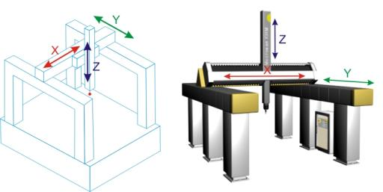
а
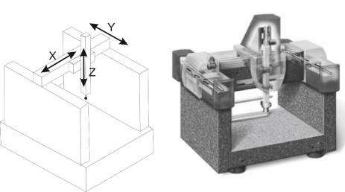
б
Рисунок А.6 – Мостовая компоновка КИМ

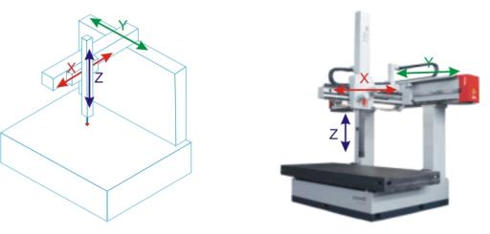
Рисунок А.7 – Консольная компоновка КИМ
А.2.2.4 Стоечная компоновка КИМ (рисунок А.8) используется в основном для контроля сварных, штампованных, литых и других деталей и узлов невысокой точности. На предприятиях в основном применяют одно- и двухстоечные КИМ с горизонтальной осью (рисунок А.1 д и е). Реже встречаются одностоечные КИМ с вертикальной осью (рисунок А.1 г). КИМ стоечной компоновки могут встраиваться в конвейер и работать как измерительные роботы, обеспечивая промежуточный контроль между операциями механической обработки или сборки.
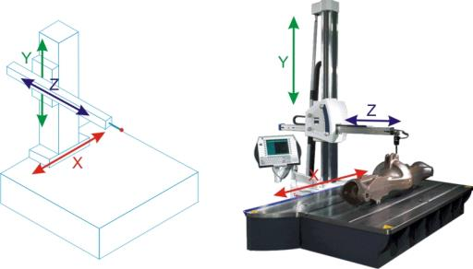
Рисунок А.8 – Стоечная компоновка КИМ
А.2.2.5 Многостержневая (гексаподная) компоновка КИМ (рисунок А.9), в которой шесть узлов координатных перемещений платформы с измерительной головкой конструктивно разделены с высокоточными лазерными устройствами, измеряющими действительные координаты положения референтных точек платформы в системе координат КИМ. Комбинированная СКМ обеспечивает перемещение платформы по 3 линейным и 3 угловым координатам.
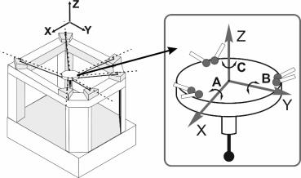
Рисунок А.9 – Многостержневая (гексаподная) компоновка КИМ
А.2.2.6 Измерительная рука (рисунок А.10), имеющая шарнирную конструкцию, используется для контроля неточных изделий (отливок, штамповок).
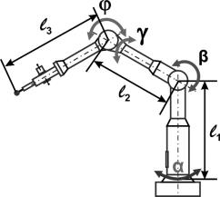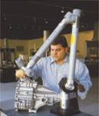
Рисунок А.10 – Измерительная рука
А.2.2.7 Для решения задач по координатному измерению геометрических параметров типовых деталей и изделий, в т.ч. со сложнопрофильными поверхностями (зубчатые колеса, червячные фрезы, резьбовые калибры и т.д.) применяют высокоточные специализированные КИМ с оригинальными компоновками УКП. Например, КИМ с цилиндрической системой координат НИИК 484 (рисунок А.1), четырехкоординатные КИМ с комбинированной системой координат НИИК-483/485 (подробнее в приложении Д).

А.3 Методическое обеспечение координатных измерений
Эффективность и достоверность процессов координатных измерений зависит как от технических и метрологических характеристик базовой аппаратной части КИМ, так и от функциональности программного обеспечения (ПО), адекватности применяемых методик координатных измерений (МКИ).
Выбор МКИ – это прежде всего выбор стратегии измерения и выбор расчетных моделей и алгоритмов, математически описывающую взаимосвязь координат измеренных точек с определяемыми линейно–угловыми параметрами. МКИ – это базовая основа при проектировании управляющих программ для координатной измерительной техники.
Методическое обеспечение координатных измерений также включает в себя описание типовых процедур координатной метрологии, обеспечивающих взаимосвязь измерительных систем координат. Процедуры калибровки ИГ (ИН) и математического базирования по аналогии с МКИ содержат стратегию измерения и систему расчетных моделей и алгоритмов.
А.3.1 Стратегия координатных измерений
Стратегия координатных измерений – это прежде всего данные о числе точек, координаты которых необходимо измерить, схема их расположения на контролируемых поверхностях и последовательность обхода при измерении. На основании стратегии измерения детали или изделия разрабатывается часть управляющей программы, формирующую совокупность рабочих (измерительных) и вспомогательных перемещений измерительной головки, выполняемых узлами координатных перемещений измерительного оборудования для определения заданного массива координат точек, принадлежащих измеряемым поверхностям (элементам) контролируемой детали или изделия.
Для выбора стратегии измерения деталь разбивается на простейшие геометрические элементы.
Число точек измерения для каждого отдельного элемента детали определяется в зависимости от вида элемента, точности размеров, допусков формы и расположения этого элемента, задачи измерения (предварительная настройка, окончательный контроль ответственной детали и т.д.), функциональных возможностей КИМ, измерительной головки (триггерная или сканирующая) и ПО.
При разработке стратегии измерения нужно учесть, что количество точек для каждой измеряемой поверхности должно быть больше или равно минимально необходимого N_{i} ≥ N_{min} (для прямой N_{min}=2, для окружности и плоскости N_{min}=3 и т.д. (таблица А.1)).
Таблица А.1.
Минимальное число точек измерения для определения параметров размера и расположения элементов номинальной формы.
Элемент | Минимальное число точек
Точка | 1
Прямая | 2
Окружность | 3
Плоскость | 3
Сфера | 4
Цилиндр | 5
Конус | 6
Тор | 7

Для измерения реальных элементов, имеющих отклонения формы, число точек измерения должно быть больше, чем минимальное, и для типовых деталей машиностроения (корпусные детали, тела вращения) его рекомендуется выбирать в соответствии с таблицей А.2.

Таблица А.2.
Число точек намерения для реальных элементов, имеющих отклонения формы.

Вид элемента | Измерение размеров и расположения элемента при отношении допуска (отклонения) формы к допуску размера или расположения (в %) |  |  | Измерение отклонений формы элемента
 | до 10 | св.10 до 50 | свыше 50
 | Число точек измерения не менее
Прямая | 3 | 10 | 30-50 |  | 30-50
Окружность | 4 | 15 | 30-50 |  | 30-50
Плоскость | 4 | 15 | 50-100 |  | 50-100
Сфера | 6 | 18 | 40-70 |  | 40-70
Цилиндр | 8 | 25 | 40-80 |  | 40-80
Конус | 12 | 36 | 50-100 |  | 50-100
Тор | 10 | 30 | 50-150 |  | 50-150

Рекомендуемые стратегии координатных измерений резьбовых конических калибров приведены в п.9.5.
В зависимости от функциональных возможностей оборудования, измерительной головки и ПО выбирают стратегию поточечных измерений или стратегию сканирования. Наиболее распространенной в координатной метрологии является стратегия поточечных измерений. Она реализуется на всех моделях координатного измерительного оборудования. Стратегию сканирования можно применять только на оборудовании, оснащенном ИГО.
Стратегия поточечных измерений - это совокупность циклов измерения координат единичной точки, массив которых в соответствии с выбранной схемой располагается на измеряемых поверхностях, и вспомогательных перемещений ИГ, объединяющих начальные точки каждого цикла в общую траекторию (рисунок А.11). На рисунке А.12 представлена схема цикла измерения единичной точки на КИМ с ИГО. Из исходной точки цикла 4 КЭ ИН на рабочей подаче (отрезок траектории 5) перемещается по нормали к измеряемой поверхности, при контакте в точке 6 отклонение ИН приводит к срабатыванию датчика ИГ. Фиксируются координаты измеренной точки и ИГ на подаче холостого хода отводится от измеряемой поверхности (отрезок траектории 3) в исходную точку цикла.
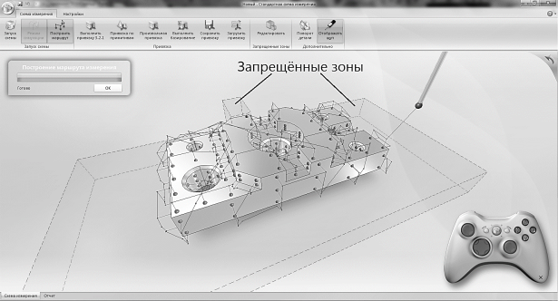
Рисунок А.11 – Пример проектирования стратегии поточечных измерений

Стратегия сканирования состоит из одного или нескольких циклов сканирования заданных поверхностей (рисунок А.12). Каждый цикл сканирования состоит из вспомогательных траекторий подвода КЭ ИН до контакта с небольшим натягом измеряемой поверхности (отрезок 1) и отвода (отрезок 3) от нее. Измерение координат массива точек производится при движении на рабочей подаче по заданной в управляющей программе траектории. Траектория может состоять из единичного отрезка 2, ломаной из нескольких отрезков или быть криволинейной (рисунок А.12). Например, в качестве стратегий измерения цилиндра могут быть выбраны траектории движения «спираль» (рисунок А.13), «по сечениям», «по образующим» с различной плотностью расположения измеряемых точек. Аналогично, для других геометрических элементов (плоскость, сфера, конус) также существуют различные варианты стратегий измерения.
При сканировании с заданной дискретностью синхронно фиксируются текущие координаты ИГ в СКМ и величина отклонения КЭ ИН в системе координат ИГО. Существуют варианты ПО с функцией адаптивного сканирования, когда плотность расположения измеряемых точек вдоль траектории сканирования корректируется в зависимости от величины и скорости изменения фактических отклонений формы.
Стратегия сканирования обеспечивает измерение большого количества точек с высокой производительностью. Но надо учитывать, что точность определения координат измеренных точек для большинства моделей КИМ и КИС выше при использовании стратегии поточечных измерений.

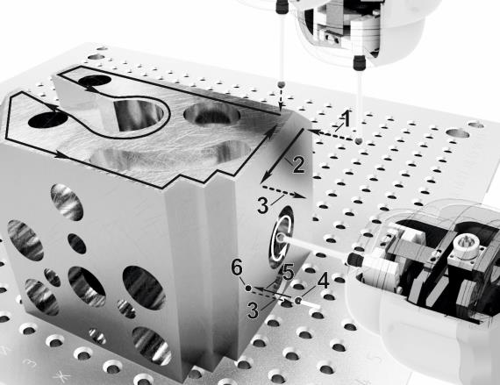
Рисунок А.12 – Пример стратегий сканирования и цикла измерения координат единичной точки

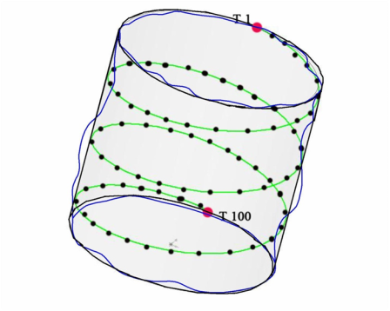
Рисунок А.13 – Пример стратегии сканирования отверстия по спирали

А.3.2 Расчетная модель для анализа результатов координатных измерений
Расчетная модель для анализа результатов координатных измерений – это часть методики координатных измерений, содержащая данные о методах аппроксимации, расчетных алгоритмах и формулах, математически описывающую взаимосвязь координат измеренных точек с определяемыми линейно-угловыми параметрами.
По координатам измеренных точек, принадлежащих реальным геометрическим элементам детали (первичная информация о реальной геометрии), определяется расчетная (числовая) модель детали в виде комплекта математических описаний заменяющих и производных элементов, упорядоченно расположенных в обобщенной системе координат.
Заменяющий элемент – это поверхность или линия номинальной формы, с действительными размерами и расположением в системе координат детали, которая используются при анализе вместо реальной поверхности или реальной линии, и рассчитанная по координатам точек измерения в соответствии с принятым критерием математической аппроксимации. Аппроксимация – это математический метод, состоящий в приближенном представлении одних объектов другими, как правило, более простой природы, с некоторой долей погрешности и обеспечивающий получение заменяющего элемента, наилучшим образом согласованного с измеренными точками реальной геометрии детали в соответствии с выбранным критерием.
Координатная метрология использует три основных критерия аппроксимации:
– Критерий прилегания поверхности (принцип Тейлора): заменяющий элемент должен находиться вне материала детали (для условия максимума материала) или внутри материала (для условия минимума материала) таким образом, чтобы расстояние от него до максимально удаленных измеренных точек было минимально возможным. Для окружностей и цилиндрических поверхностей заменяющими поверхностями по критерию прилегания являются максимально вписанные и минимально описанные поверхности. На рисунке А.14 заменяющими поверхностями по критерию прилегания (для условия максимума материала) являются максимально вписанная окружность Окр.1 и прямая Пр.1. Критерий прилегания поверхности для расчета заменяющих элементов по условию максимума материала рекомендуется использовать при анализе поверхностей, сопрягаемых при сборке с зазором (вал – отверстие, базовые плоские поверхности).
– Среднеквадратичная аппроксимация по Гауссу: заменяющий элемент – это средняя поверхность, у которой сумма квадратов расстояний до точек, расположенных с одной стороны, равна сумме квадратов расстояний до точек, расположенных с другой стороны (прямая Пр.2 на рисунке А.14). Наиболее надежный дающий стабильные результаты метод аппроксимации (поэтому в настройках программного обеспечения для координатных измерений часто задается «по умолчанию»). Применяется в большинстве случаев для расчета заменяющих элементов при анализе поверхностей, сопрягаемых при сборке с натягом, свободных (не сопрягаемых) поверхностей, исполнительных (рабочих) поверхностей (боковые стороны зубьев зубчатых колес и выступов резьбовых поверхностей, профиль пера турбинной лопатки и др.).

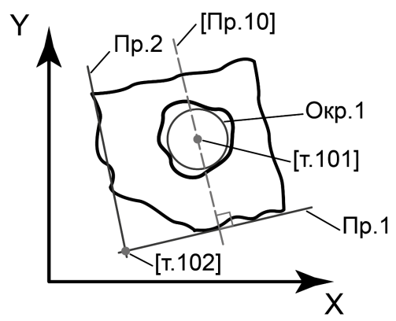
Рисунок А.14 –Пример визуализации расчетной модели для анализа результатов двухкоординатных измерений

– Поверхность минимальной зоны: минимальные и максимальные заменяющие элементы параллельны друг другу или имеют общий центр, все измеренные точки должны находиться между ними и расстояние между минимальным и максимальным элементом должно быть минимально возможным. В основном используется при анализе отклонений формы геометрических элементов. При анализе размеров элементов и отклонений расположения допускается использовать среднюю поверхность (линию) минимальной зоны.
Дополнительно могут применяться другие критерии аппроксимации. Для сложнопрофильных поверхностей используют сплайновую аппроксимацию. Для анализа базовых поверхностей в некоторых нормативных документах рекомендуют вместо критерия прилегания поверхности применять среднеквадратичную аппроксимацию, а рассчитанный средний заменяющий элемент эквидистантно сместить так, чтобы новая заменяющая поверхность находилась вне материала детали касаясь его наиболее выпуклых частей.
Каждый вариант аппроксимации для одного и того же массива координат измеренных точек дает разный результат расчета действительных размеров, отклонений формы и расположения элементов контролируемой детали. Пользователь при выборе метода математической аппроксимации заменяющих элементов должен ориентироваться на рекомендации нормативной документации (стандарты, методики измерений) или самостоятельно проводить анализ служебного назначения каждой измеряемой поверхности и детали в целом.
Если заменяющая поверхность является математическим описанием существующей (явной) реальной поверхности (цилиндрическое отверстие, плоскость торца детали, боковая сторона винтовой поверхности выступа резьбы и т.д.), на которой располагается массив измеренных точек, то производная поверхность – это математическое описание скрытой (виртуальной) поверхности, которая является неотъемлемым атрибутом одной или нескольких заменяющих поверхностей (элементов). В действующих стандартах к производным поверхностям относят среднюю точку, среднюю линию и среднюю поверхность. Примерами таких стандартных производных поверхностей являются плоскость симметрии, ось цилиндрической внутренней (отверстие) или наружной (вал) поверхности, центр окружности или сферы (рисунок А.15). По умолчанию выявленная производная линия цилиндра и конуса является геометрическим местом центров поперечных сечений (рисунок А.16). В отличие от идеальной прямой 2, являющейся производной осью от заменяющего среднеквадратичного цилиндра, выявленной производной средней линией в данном случае считается ломаная (состоящая из нескольких отрезков) линия 1.
Учитывая особенности координатных измерений геометрических параметров резьбовых конических калибров необходимо ввести три правила работы с расчетными моделями для анализа результатов координатных измерений, действующими в данном стандарте по умолчанию:
1. Дополнить понятие производной поверхности (элемента) другими скрытыми (виртуальными) поверхностями, которые являются дополнительным расчетным атрибутом нескольких заменяющих или производных поверхностей (элементов). Часть примеров таких производных элементов приведена на рисунке А.14 (выделены квадратными скобками). Кроме стандартного производного элемента точки [т.101] (центр окружности Окр.1) показаны дополнительные: точка [т.102] (результат пересечения двух заменяющих прямых Пр.1 (критерий прилегания по условию максимума материала) и Пр.2 (среднеквадратичная аппроксимация)), прямая [Пр.10] (проходит через производный элемент точку [т.101] перпендикулярно заменяющей прямой Пр.1). Примером производной плоскости будет виртуальная плоскость, положение которой в системе координат детали задается комплексом ограничений (должна проходить через производную точку или прямую перпендикулярно (параллельно) заменяющей плоскости). Производные точки m.51, m.53, m.55, m.57 на рисунке 33 являются пересечением заменяющих прямых, лежащих на боковых сторонах профиля резьбы. Производными также являются средние прямые (пр.21 на рисунках 32 и 33), характеризующие положение линии среднего диаметра.
Рисунок А.15 –Пример стандартных производных поверхностей
Рисунок А.16 –Пример выявленной производной линии

2. Все производные элементы (поверхности) в расчетных моделях данного стандарта являются идеальными, то есть имеют номинальную форму. Исключением является производная на основе измеренной трехмерной спирали.
3. Для определения некоторых геометрических параметров в расчетную модель вводятся дополнительные расчетные геометрические элементы, которые не являются заменяющими и производными. Примером являются вписанные окружности на рисунках
При контроле детали традиционными средствами измерения положение скрытых (виртуальных) поверхностей определяется с помощью механических узлов приборов, базирующих элементов измерительной оснастки или приспособления. Например, для определения положения оси цилиндрической поверхности используют самоцентрирующийся цанговый патрон или оправку, призмы обеспечивают фиксацию положения плоскости симметрии цилиндрической поверхности, положение контактного элемента измерительного наконечника при измерении диаметра конической поверхности в заданном осевом сечении достигается предварительной настройкой по образцовой детали или специальному шаблону и т.д.
При анализе результатов координатных измерений математическое описание производных поверхностей получают параллельно с расчетом параметров заменяющих поверхностей (координаты точки – центра окружности вычисляются одновременно с величиной ее радиуса в процессе выполнения математической аппроксимации по выбранному критерию) или используются дополнительные математические модели и расчетные алгоритмы.
Система заменяющих и производных элементов, используемая для расчета действительных размеров, отклонений формы и расположения элементов контролируемой детали – это математические формулы, уравнения, расчетные алгоритмы, а также массив фактических значений параметров и коэффициентов. Например, математическим описанием заменяющей или выявленной плоскости является уравнение: Ax+By+Cz+D = 0, в котором именно коэффициенты A, B, C и D определяют действительное положение плоскости в заданной системе координат (машины или детали).
Расчетные алгоритмах и формулы, математически описывающую взаимосвязь координат измеренных точек с определяемыми линейно-угловыми параметрами в современном ПО обычно скрыты от пользователей. Многие современные ПО для координатных измерений предоставляют возможность (с той или иной степенью подробности) графической визуализации расчетной модели. Выбор типовых методов аппроксимации заменяющих элементов по меню автоматически привязывает соответствующую расчетную модель для анализа результатов координатных измерений. Варианты выбора метода определения производных элементов и создания дополнительных расчетных элементов зависят от возможностей ПО.
Методическое обеспечение координатных измерений также включает в себя описание типовых процедур координатной метрологии, обеспечивающих взаимосвязь измерительных систем координат. Процедуры калибровки ИГ (ИН) и математического базирования по аналогии с МКИ содержат стратегию измерения и систему расчетных моделей и алгоритмов.
А.3.3 Процедуры координатной метрологии, обеспечивающие взаимосвязь измерительных систем координат
В координатной метрологии для выполнения измерений одновременно могут использовать несколько взаимосвязанных систем координат (рисунок А.17): система координат машины (СКМ), относительная система координат (СКО), система координат детали (СКД), система координат измерительной головки (СКИГ).

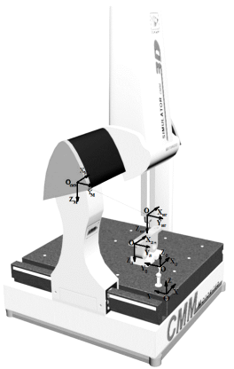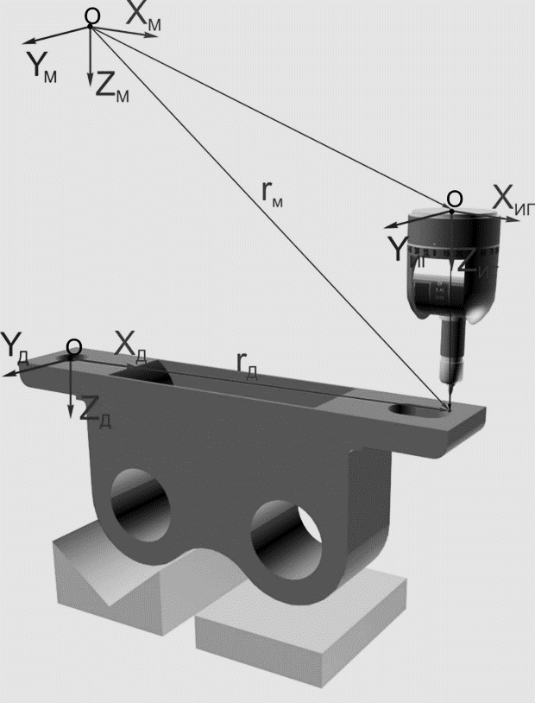
а б
Рисунок А.17 –Измерительные системы координат
Система координат машины (СКМ) - система координат, образуемая направляющими узлов координатных перемещений и измерительными преобразователями (энкодерами) координатного измерительного оборудования (рисунок А.2). Начало СКМ совпадает с «нулевой точкой» (реализуется на аппаратном уровне), положение которой выбирается производителем оборудования. При каждом включении или после сбоев работы проводят процедуру «Выход в ноль».
Обычно ноль СКМ на портальных КИМ расположен в верхнем левом дальнем от оператора углу. Возможны два варианта направления осей СКМ (рисунок А.18). Управлять перемещениями ИГ в наладочном режиме в обоих случаях очень неудобно. В первом варианте рабочая зона измерения для осей Y_{M} и Z_{M} (на рисунке А.18 изображены штриховыми линиями) находится в области отрицательных значений координат. Во втором варианте перемещение ИГ приводит к «зеркальному» эффекту: отъезд «от оператора» вызывает уменьшение значений координат для осей Y_{M} и Z_{M} (на рисунке А.18 изображены сплошными линиями), а движение к оператору увеличивает эти значения.
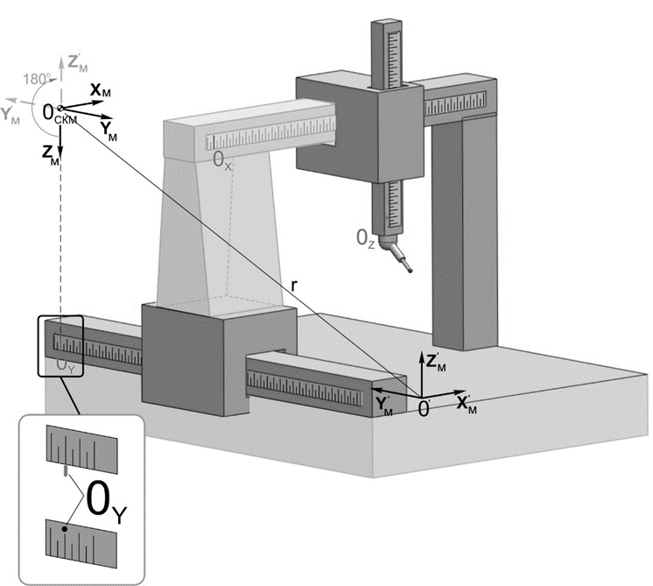
Рисунок А.18 –Взаимосвязь системы координат машины и относительной системы координат
Для удобства работы оператора на большинстве моделей оборудования вводится относительная система координат КИМ (СКО). Начало координат СКО может задаваться программно в любой точке рабочего пространства КИМ (рисунок А.18) или за счет настройки (калибровки) привязывается к центру калибровочной сферы (рисунок А.17 а). Оси X, Y, Z СКО обычно параллельны соответствующим осям СКМ. Положение начала координат и направление осей СКО выбирают так, чтобы основная часть рабочего пространства находилась в «положительной» зоне СКО с «естественным» отображением значений координат: при отъезде ИГ «от оператора» показания должны увеличиваться.
СКО, начальная точка которой расположена в центре калибровочной сферы, используется для калибровки (привязки) ИГ и ИН различной конструкции и типоразмеров (рисунок А.19). Каждый единичный ИН при использовании ИГ с поворотным узлом (5.1 на рисуноке А.2, 13 на рисуноке А.3 б) должен пройти процедуру калибровки во всех позициях измерения (рисунок А.20).

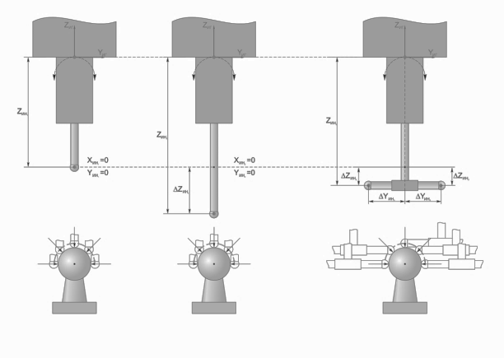
Рисунок А.19 –Пример калибровки ИН различных типоразмеров и конструкций
Начальная (нулевая) точка системы координат измерительной головки (СКИГ) обычно совпадает с референтной точкой пиноли КИМ. При использовании эталонного (с калибровкой производителя КИМ) ИН на некоторых моделях КИМ вначале определяют взаимосвязь СКИГ и СКО в абсолютных значениях координат СКМ. Но на большинстве современных КИМ используют методику привязки систем координат в приращениях от первого прошедшего процедуру калибровки ИН (рисунок А.19). При калибровке остальных ИН, а также других используемых ИГ с дополнительными модулями (удлинители, поворотные узлы) определяют приращения: расстояния вдоль осей X, Y, Z от центра контактного элемента (КЭ) первого ИН до центров КЭ других используемых ИН. В перемещения референтной точки, расположенной на пиноли КИМ, программно вносятся поправки (коррекции), которые обеспечивают заданную в УП траекторию перемещений центра сферы ИН.
Процедура калибровки ИГ и ИН является типовой для большинства моделей координатного измерительного оборудования. Чаще всего используется стратегия поточечных измерений калибровочной сферы с разных направлений (минимум 25 точек) по нормали. По координатам измеренных точек определяется заменяющая сфера (аппроксимация по методу наименьших квадратов). Учитывая аттестованный диаметр калибровочной сферы, рассчитанный диаметр заменяющей сферы и величину отклонения координат измеренных при калибровке точек составляют таблицу корректоров (поправок) для нулевой точки СКИГ при 25 (или более) различных направлениях перемещений ИГ. Если фактическое направление движения ИГ отличается от фиксированных (совпадающих с направлениями при осуществлении калибровки), то текущая поправка рассчитывается с учетом 4 значений корректоров для ближайших к текущему направлений.
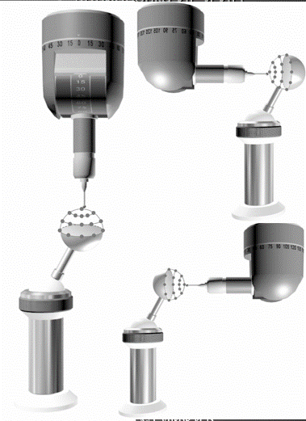
Рисунок А.20 –Пример калибровки ИН в различных позициях поворотного узла ИГ
Программирование перемещений в управляющей программе (УП) измерения детали производят, используя систему координат детали (СКД). СКД формируют, выполняя процедуру «Математическое базирование» путем измерения положения в СКМ выбранных базовых поверхностей детали (рисунок А.17 б).
Первичная СКД при координатных измерениях – это система координат, используемая для программирования траекторий рабочих и вспомогательных перемещений в УП. Обычно СКД при измерениях связывают с основными конструкторскими базами детали (принцип единства баз). В случае если основные конструкторские базы неудобны для установки детали на КИМ, то СКД образуют с помощью комплекта поверхностей не совпадающих с ними. Кроме того, при анализе точности технологических операций СКД могут связать с технологическими базами.
Как и в общей теории базирования при измерениях фиксация положения СКД в СКМ достигается ограничением необходимого числа степеней свободы, которое выполняется наложением на деталь геометрических связей. Связи могут накладываться традиционно, за счет контакта с базовыми поверхностями элементов приспособления. Или с помощью процедуры математического базирования. Эта процедура заключается в расчете расположения СКД по предварительно измеренным в СКМ точкам базовых элементов детали и последующей трансформации координат точек других элементов детали из СКМ в СКД. Математическое базирование (МБ) обычно производиться в 2 этапа:
1. Первичное МБ выполняется перед запуском УП измерения;
2 Окончательное (вторичное) МБ производиться после выполнения измерения, на этапе анализа конструкторских или технологических размерно-точностных параметров.
В свою очередь первичное МБ может разделяться на 2 процедуры:
1. Производиться в наладочном режиме (наиболее частый случай при измерении корпусных деталей, свободно расположенных на столе КИМ);
2. В автоматическом режиме производится повторное МБ для уточнения положения СКД в СКМ.
Если деталь в рабочем пространстве КИМ установлена в приспособлении, то сразу выполняется уточняющее МБ в автоматическом режиме (процедура 2). Но предварительно на первой детали в партии для привязки положения СК приспособления МБ выполняется полностью.
Если размеры и расположение отдельных элементов деталей заданы относительно разных баз, для одной детали может быть задано несколько систем координат детали. В этом случае необходимо определить главную (первичную) СКД и связать с ней все дополнительные (через вектора и матрицы трансформаций (углов поворотов осей)).
После выполнения всех циклов УП проводят анализ и математическую обработку массива координат измеренных точек лежащих на поверхностях деталей (2 этап). В соответствии с требованиями чертежа математически строится вторичная (конструкторская) СКД. Она более точная, чем первичная СКД, полученная при математическом базировании.
При координатных измерениях конических резьбовых калибров первичное математическое базирование проводят, измеряя минимально необходимое число точек (п.9.4). Полученная СКД калибра используется для программирования перемещений ИГ и ИН в цикле измерения. По результатам измерения массива координат заданных точек уточняется СКД калибра. Основными базами резьбовых калибров являются ось резьбовой поверхности и измерительная плоскость.

А.4 Особенности программного обеспечения для координатных измерений
В общем случае программное обеспечение координатной измерительной машины предназначено для:
- выбора типовых стратегий измерения и разработки управляющей программы координатного контроля детали;
- управления циклом измерения координат заданного массива точек, принадлежащих реальным поверхностям детали;
- математической обработки результатов измерения и расчетов заданных геометрических параметров элементов (размеров, отклонений формы и расположения);
- проведения статистических расчетов, оформления протоколов, хранения и поиска метрологической информации;
- проведения типовых процедур координатной метрологии: калибровки измерительных головок и измерительных наконечников, математического базирования для определения положения системы координат детали в системе координат координатной измерительной машины, поверки и калибровки для определения соответствия действительных метрологических характеристик координатной измерительной машины нормируемым.
При разработке современных версий ПО для координатного измерительного оборудования используются принципы сквозного проектирования в соответствии с требованиями стандартов CALS-технологий. В ПО интегрируется расчетное ядро и интерфейсы для работы с каркасными и твердотельными CAD моделями деталей. В многих версиях ПО предусмотрена возможность загрузки и преобразования данных большинства наиболее популярных CAD-форматов: DWG, DXF, IGES, STEP, STL и др.
В развитых CAD-форматах, например, таких как STEP (серия стандартов ISO10303), для передачи данных об изделии в файле с помощью стандартных протоколов кодируется информация о составе и конфигурации, геометрической модели изделия (детали), административные и специальные данные, в т.ч., что очень важно, показатели точности линейно-угловых параметров: допуски размеров, отклонений формы и расположения поверхностей.
Эта информация позволяет полностью автоматизировать процесс разработки УП для контроля на КИМ. Данные о геометрической модели уже содержат сведения по всей совокупности типовых геометрических элементов, из которых состоит контролируемая деталь, и об их взаимном расположении. В зависимости от компоновки КИМ, типа измерительной головки, заданной точности измеряемых параметров автоматически выбирается типовая стратегия измерения для каждого геометрического элемента и подпрограммы для расчета необходимых линейно-угловых параметров. Стратегия измерения графически отображается на экране монитора в виде точек или траектории движения измерительного наконечника, расположенных на поверхностях 3D-модели детали. Для удобства работы на экране может графически отображаться положение ИГ и узлов КИМ. Графический интерфейс дает возможность оператору корректировать положение опорных точек и траекторий (рисунок А.11), вводить в рабочем пространстве КИМ зоны запретные для перемещений ИГ (например, в местах расположения элементов установочных приспособлений или калибровочной оснастки). Трехмерная симуляция процесса измерения позволяет проводить предварительную проверку сгенерированного варианта УП в offline-режиме. Результаты измерений и расчетов фактических значений линейно-угловых параметров детали могут быть выведены на экран, сохранены в виде отчетов и протоколов на бумажных и электронных носителях или интегрированы в файл CAD-формата для использования в других САПР.
ПО для координатных измерений на универсальных КИМ предоставляет пользователю возможность запрограммировать для контроля одной и той же детали или геометрического элемента различные варианты МКИ. Пользователь (инженер-метролог или оператор КИМ) сам отвечает за правильность выбора МКИ, ориентируясь на служебное назначение детали. При отсутствии специализированного метрологического ПО для измерения геометрических параметров резьбовых конических калибров необходимо ориентируясь на рекомендации раздела 9 данного стандарта и возможности универсального ПО для координатных измерений разработать пакет оригинальных управляющих программ для всей используемой на предприятии номенклатуры калибров. Оценку пригодности разработанных УП для координатных измерений резьбовых калибров рекомендуется производить в соответствии с п.9.8 данного стандарта.
Другой подход к назначению МКИ сложился при координатных измерениях узкой номенклатуры типовых деталей и инструментов (в т.ч. конических резьбовых калибров). Для уменьшения ошибок, исключения неоднозначности и субъективности необходимо предельно ограничить универсальность и обеспечить защиту от несанкционированных изменений типовой (заданной разработчиком ПО) методики координатных измерений. В этом случае ответственность за правильность выбора МКИ и качество ее реализации при программировании процессов координатных измерений резьбовых калибров несет разработчик специализированного метрологического ПО.
Реализация циклов управления процессами измерений, рабочими и холостыми перемещениями производится за счет спроектированных разработчиком ПО программных модулей и подпрограмм управления, в том числе четырехкоординатными перемещениями. В сочетании с набором типовых команд, функций и подпрограмм для анализа результатов координатных измерений и составления отчетов используются типовые УП измерения стандартных конструкций резьбовых конических калибров. За счет параметрической структуры УП производится ее адаптация для каждого конкретного случая измерения в зависимости от конструкции, типоразмера и степени точности контролируемых параметров. Типовые параметрические УП хранятся в «закрытой» от пользователей базе данных, которая обеспечивает защиту от несанкционированных изменений стандартной (заданной разработчиком ПО) методики координатных измерений.
Через систему взаимозависимых меню и окон генерируются стандартные инструкции для операторов и наладчиков комплекса: схемы измерения, установки и математического базирования контролируемых деталей и инструментов, список используемой оснастки, последовательность установки ИГ, ИН и схемы их калибровки. Оператору-контролеру остается только строго следовать инструкциям задающим последовательность ручных и автоматических этапов контроля.

Приложение Б

(справочное)

Универсальный измерительный микроскоп типа УИМ и прибор НИИК-890

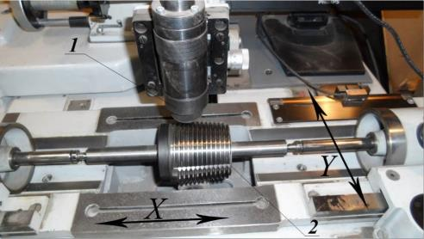
1 – универсальный микроскоп типа УИМ; 2 – измеряемый калибр; Х – продольное перемещение;
Y – поперечное перемещение
Рисунок Б.1 – Универсальный измерительный микроскоп типа УИМ
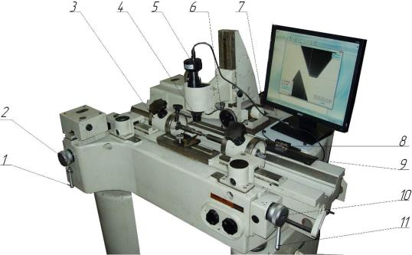
1 – стопор поперечного перемещения; 2 – винт тонкой подачи поперечного перемещения;
3 – левая бабка; 4 – сменный объектив; 5 – цифровая видео камера; 6 –винт тонкой настройки фокуса;
7 – поперечный линейный энкодер; 8 – продольный линейный энкодер; 9 – центр правой бабки;
10 – винт тонкой подачи продольного перемещения; 11 – стопор продольного перемещения
Рисунок Б.2 – Прибор НИИК-890 (оптико-электронная измерительная система)
Измерение прибором НИИК-890 представляет собой последовательное выполнение операций определения геометрических элементов и размеров.
Измерение можно производить либо путем наводки визирной системы на измеряемые точки с последующим нажатием кнопки «Измерить точку», либо контурной схемой измерения, обеспечивающей автоматический сбор измеренных точек.
Использование технологии «Системы технического зрения» для автоматического распознавания кромки измеряемой детали, реализованной в программном модуле «ТЕХНОкоорд-ОптИС» прибора НИИК-890, позволяет применять поточечный метод двухкоординатных оптических измерений для контроля геометрических параметров резьбовых калибров.
Т а б л и ц а Б.1 – Технические характеристики микроскопа типа УИМ и прибора НИИК-890
Технические характеристики | Значение
 | УИМ-21 | УИМ-23 |  | УИМ-24 | НИИК-890
Диапазон измерения, мм | 200ˣ100 | 200ˣ100 |  | 500ˣ200 | 200ˣ100
Диапазон измерения углов, градус | 0 – 360
Цена деления основного отсчетного устройства, мм | 0,001 |  |  |  | 0,0005
Цена деления шкалы угломерной головки, мин | 1
Допускаемая погрешность измерений проекционным (теневым) методом
- линейных размеров, мкм | $$±\left(1+L/{100}\right)$$
- диаметров гладких цилиндров в центрах, мкм | $$±\left(6+L/{67}\right)$$
- средних диаметров резьбы, мкм | $$±\left(4+2/{\sin{\frac{α}{2}}}+L/{67}\right)$$
- шага резьбы, мкм | $$±\left(1+2/{\cos{\frac{α}{2}}}+L/{32}\right)$$
Допускаемая погрешность измерений методом осевого сечения (с применением измерительных ножей)
- диаметров гладких цилиндров в центрах, мкм | $$±\left(2,7+L/{67}\right)$$
- средних диаметров резьбы, мкм | $$±\left(1+{1,7}/{\sin{\frac{α}{2}}}+L/{67}\right)$$
- шага резьбы, мкм | $$±\left(1+{1,7}/{\cos{\frac{α}{2}}}+L/{67}\right)$$
Габаритные размеры (без подставки), мм | 1145×1060×705 |  | 1150×1150×1500 | 1500×1300×1600 | 1400×1300×1000
Масса, кг | 414 |  | 541 | 1550 | 450
П р и м е ч а н и е – В формулах расчета допускаемой погрешности L – измеряемый размер, мм; α – угол профиля резьбы, градус.
Приложение В

(справочное)

Приборы 481К (481КМ) и 481КМ2 для измерения параметров резьбы калибров
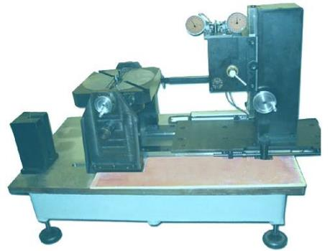
а – прибор 481К
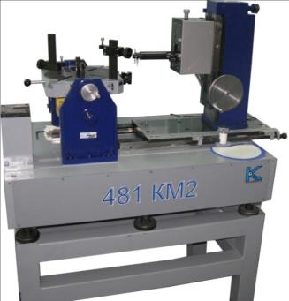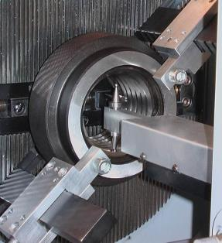
б – прибор 481КМ2
Рисунок В.1 – Приборы 481К, 481КМ2

Т а б л и ц а В.1 – Технические характеристики приборов 481К (481КМ) и 481КМ2
Технические характеристики | Значения
 | 481К | 481КМ | 481KM2
Длина измеряемого калибра, мм, не более | 130
Масса измеряемого калибра, кг, не более | 15 | 25 | 25
Диапазон измерения параметров, мм  - диаметров резьбы калибра-пробки  - диаметров резьбы калибра-кольца  - шага резьбы  - отклонений конусности резьбы  - перпендикулярности измерительной плоскости к оси  резьбы | -  -  0 – 130  ± 0,100  - | -  -  0 – 130  ± 0,600  - | 48 – 102  60 – 203  0 – 130  ± 0,200  ± 1,000
Допускаемая погрешность при измерении параметров, мм, не более  - наружного, внутреннего или среднего диаметров резьбы  - шага резьбы  - конусности по наружному, внутреннему или среднему диаметру резьбы  - перпендикулярности измерительной плоскости к оси резьбы | -  ± 0,0025  ± 0,0025  - | -  ± 0,0025  ± 0,0025  - | ±0,002  ± 0,0025  ± 0,0025  ±0,002
Дискретность отсчета, мм | 0,001; 0,01 | 0,001 | 0,0001
Измерительное усилие, Н | 8,5 ± 1,5 | 8,5 ± 2,5 | 8,5 ± 2,5
Габаритные размеры, мм, не более  - базовой части  - электронного блока управления  - блока ПК  - устройства цифровой индикации  - блока питания | 1280ˣ750ˣ500  -  -  -  - | 1210ˣ760ˣ630  70ˣ100ˣ80  -  258ˣ160ˣ80  260ˣ180ˣ100 | 1210ˣ760ˣ630  70ˣ100ˣ80  320ˣ275ˣ400  -  260ˣ180ˣ100
Масса, кг, не более  - базовой части  - электронного блока управления  - блока ПК  - устройства цифровой индикации  - блока питания | 270  -  -  - | 512  1  -  3  3,5 | 512  1  12  -  3,5
Электропитание осуществляют от сети переменного тока  - напряжение, В  - частота, Гц | - | 220 ± 22  50 ± 1 | 220 ± 22  50 ± 1

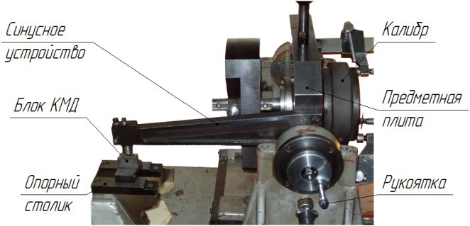
Рисунок В.2 – Установка на заданный угол с помощью синусного устройства
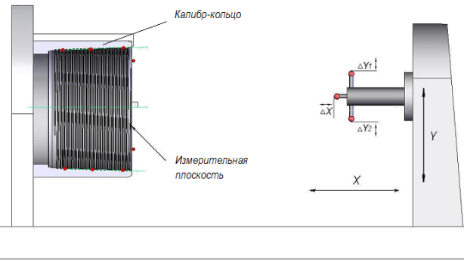
Рисунок В.3 – Схема координатных перемещений на приборе 481КМ2

Приложение Г

(справочное)

Координатная измерительная машина (трехкоординатная)
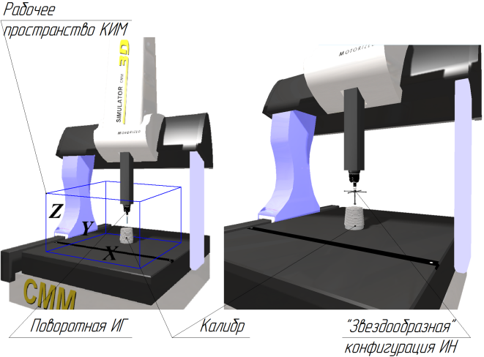
Рисунок Г.1 – Общий вид трехкоординатной КИМ

Приложение Д

(справочное)

Специализированные координатные измерительные системы

(приборы НИИК-483 и НИИК-485)
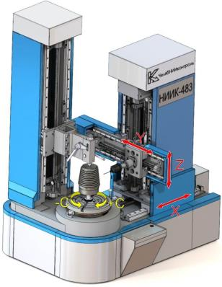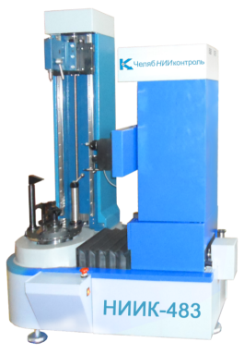
Рисунок Д.1 – КИС НИИК-483
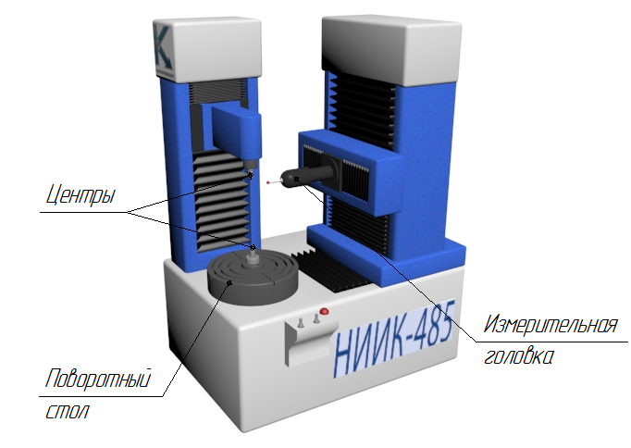
Рисунок Д.2 – КИС НИИК-485
Т а б л и ц а Д.1 – Технические характеристики приборов НИИК-483 и НИИК-485
Технические характеристики | Значение
 | НИИК-483 | НИИК-485-200
Масса измеряемого калибра, кг, не более | 50
Диапазон измерений  - продольное перемещение (по оси X), мм  - поперечное перемещение (по оси Y), мм  - вертикальное перемещение (по оси Z), мм  - вращение стола, градус | 0-300  ±200  0-350  0-360 | 0-220  ±190  0-160  0-360
Дискретность отсчета линейных перемещений (по координатам X, Y, Z), мкм | 0,5
Дискретность отсчета углового перемещения (по координате С), секунда | 3
Допускаемая погрешность измерений, мкм | $$±\left(2+L/{300}\right)$$
Габаритные размеры, мм, не более  - система измерительная  - электрошкаф  - блок ПК | 1100ˣ900ˣ1900  800ˣ600ˣ2200  1200ˣ800ˣ1400 | 1190ˣ670ˣ1560  800ˣ600ˣ2200  1200ˣ800ˣ1400
Масса, кг, не более  - система измерительная  - электрошкаф  - блок ПК | 765  150  66 | 650  150  66
Электропитание осуществляют от сети переменного тока  - напряжение, В  - частота, Гц | 220 ± 22  50 ± 1
П р и м е ч а н и я
1 В формуле расчета допускаемой погрешности L – измеряемый размер, мм.
2 Прибор НИИК-485 может быть оснащен поворотным столом следующих типоразмеров: 200 мм, 400 мм и 630 мм с соответствующим обозначением НИИК-485-200, НИИК-485-400, НИИК-485-630. В зависимости от размера поворотного стола изменяются пределы измерений, габаритные размеры и масса всей системы.

Приложение Е

(справочное)

Отливка и приспособления
Е.1 Общие положения
Отливку (слепок) из слепочного материала, воспроизводящую геометрию контролируемого калибра, получают для определения параметров, недоступных для измерения измерительным прибором непосредственно на контролируемом калибре. Определение геометрических параметров элементов профиля резьбы калибров-колец возможно только по слепку.
Хорошая воспроизводимость геометрических параметров калибров при использовании отливок обеспечивается за счет применения слепочных материалов, имеющих при застывании минимальные усадку и изменение профиля оттиска, и специальных приспособлений, с помощью которых осуществляется как получение слепка, так и базирование его при измерении.
Метод измерения по отливкам из слепочного материала обеспечивает точность для линейных измерений в пределах ± 8 мкм, а для угловых – в пределах ± 10'.
Е.2 Получение отливки
Е.2.1 В качестве слепочного материала для изготовления отливки используют:
- гипс медицинский;
- расплавленную мочевину;
- двухкомпонентный оттискно-слепочный материал.
Допускается использование других слепочных материалов, быстротвердеющих и имеющих при застывании минимальные усадку и искажения размеров полученной отливки.
При изготовлении отливки контролируемую поверхность калибра и внутреннюю поверхность формы тщательно очищают от смазки, грязи, пыли и для обезжиривания протирают этиловым спиртом. Проточки калибра-кольца (по наружному диаметру) заполняют вазелином.
Е.2.2 Отливка должна иметь базовую поверхность, совпадающую с одним из торцов калибра.
Для калибра-пробки толщина резьбовой части отливки (резьбовая часть отливки, измеренная по длине окружности проверяемой резьбы) не должна превышать 5 мм, так как вогнутая поверхность отливки вносит искажение при измерении профиля на микроскопе. Для калибра-кольца толщина резьбовой части отливки составляет от 5 до 30 мм.
Длина резьбовой части отливки (измеренная вдоль оси резьбы) должна быть равна длине резьбы калибра.
К большему торцу калибра прикладывают шлифованную базовую пластину толщиной не менее 5 мм. К измеряемой поверхности калибра устанавливают форму, представляющую собой специальное приспособление, боковые стороны которой имеют зубцы, вырезанные по профилю измеряемой резьбы. При этом во избежание вытекания материала наружные боковые поверхности замазываются пластилином по профилю резьбы.
Для измерения параметров калибров-колец рекомендуется проводить заливку раствора в специальное приспособление (рисунок Е.1), позволяющее воспроизводить ось калибра-кольца при изготовлении отливки. В данном случае при установке приспособления для отливки в центрах микроскопа отсутствует смещение оси калибра-кольца в пространстве, так как слепочный материал заливается непосредственно в приспособление с центровыми отверстиями (рисунок Е.2).
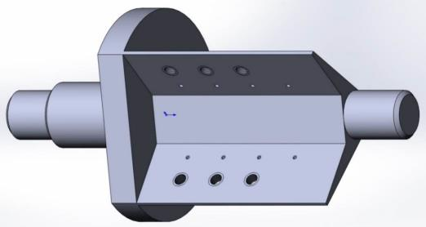
а
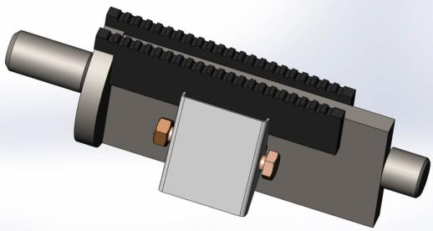
б
Рисунок Е.1 – Специальное приспособление для заливки
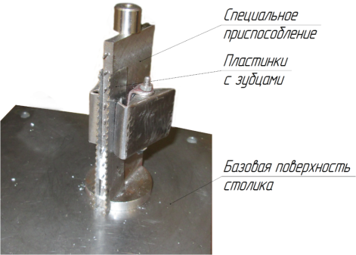
Рисунок Е.2 – Конструкция установки приспособления при заливке
Е.2.3 При использовании в качестве слепочного материала гипса получение отливки проводят следующим образом:
Приготовляют в необходимом объеме раствор двухромовокислого калия (хромпика) из расчета 15 – 20 г хромпика на 1 л воды. Перед заливкой в раствор хромпика примешивают равное по объему количество химически чистого гипса. Заливку проводят, когда размешанная масса будет достаточно однородной. Отливку извлекают из калибра через 15 – 20 мин после заливки.
Е.2.4 При использовании в качестве слепочного материала расплавленной мочевины получение отливки проводят следующим образом:
- Контролируемую поверхность калибра и внутреннюю поверхность формы смазывают тонким слоем минерального масла, излишки масла удаляют.
- Мочевину расплавляют в ковше над пламенем спиртовки и заливают в форму. После остывания мочевины (через 1 – 2 мин) форму снимают и извлекают отливку.
- При подготовке отливки к измерению шлифуют ее боковые поверхности для удаления облоя и счищают пыль сухой мягкой щеткой с профиля резьбы. Измерения рекомендуется проводить в течение одного часа после извлечения отливки из формы.
Е.2.5 При использовании двухкомпонентного оттискно-слепочного материала получение отливки проводят следующим образом:
- Вынимают из банок с пастами А и Б материала разными шпателями приблизительно равные количества каждой из паст и смешивают их в руках или при помощи шпателя растирающими движениями до получения однородной по цвету массы. Брать материал из каждой банки, а также смешивать пасты необходимо индивидуальными шпателями для исключения самополимеризации.
- Полученным материалом в течение одной минуты заполняют полость приспособления или место, определенное под слепок. После этого выдерживают необходимое время для полного отверждения материала и отделяют приспособление со слепком или слепок от контролируемого калибра.
- При подготовке отливки из двухкомпонентного оттискно-слепочного материала к измерению необходимо вырезать из полученного слепка отливку перпендикулярно виткам резьбы. Отливки, изготовленные из двухкомпонентного оттискно-слепочного материала, могут храниться в нормальных условиях и в местах, защищенных от прямого солнечного света не менее 3 лет.
Е.3 Измерение отливки
Для измерения параметров калибров по отливке, полученной без использования специального приспособления для заливки рекомендуется устанавливать отливку с контролируемой поверхности в приспособление для измерения в центрах микроскопа в соответствии с рисунком Е.3.
Измерение слепка проводят в соответствии с инструкцией по эксплуатации используемого измерительного прибора и методической инструкцией по проведению измерения параметров контролируемого калибра.
Измерения по отливке проводят в плоскости, близкой к диаметральной плоскости резьбового калибра.
Измерение каждого элемента профиля резьбы по отливке выполняют не менее трех раз в каждом сечении. За результат измерений принимают среднее арифметическое значение трех измерений.
При арбитражной проверке измерения проводят не менее чем два оператора.
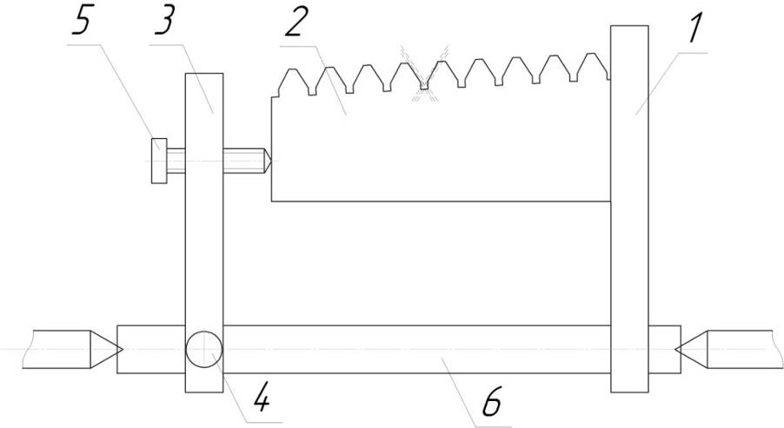
1 – базовая планка; 2 – отливка; 3 – подвижная планка; 4, 5 – винт; 6 – валик
Рисунок Е.3 – Схема приспособления для установки отливки в центрах микроскопа
Приложение Ж

(справочное)

Контурограф
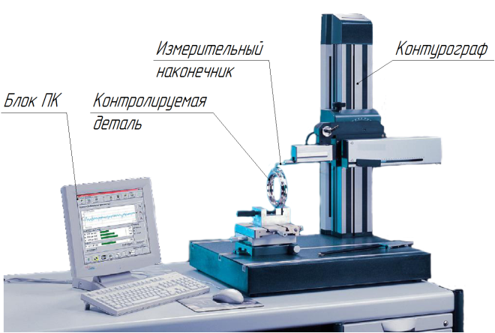
Рисунок Ж.1 – Общий вид контурографа

Приложение И

(справочное)

Прибор ПБ-500М для измерения радиального и торцевого биения тел вращения
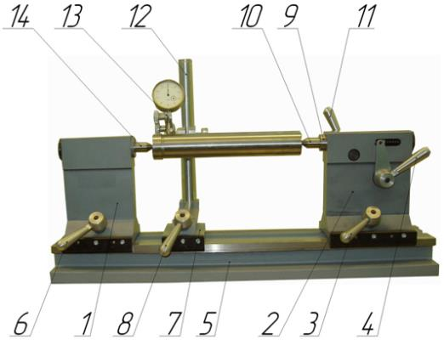
1 – левая бабка; 2 – правая бабка; 3, 6, 8 – ручной зажим; 4 – рукоятка с рычагом; 5 – основание;
7 – каретка; 9 – подвижная пиноль; 10, 14 – центр; 11 – стопорное устройство; 12 – стойка каретки; 13 – державка индикатора
Рисунок И.1 – Общий вид прибора ПБ-500М
Т а б л и ц а И.1 – Технические характеристики прибора ПБ-500М
Технические характеристики | Значение
Диаметры измеряемых деталей, мм, не более:  - валов  - дисков, шестерен, калибров | 140  300
Масса измеряемых деталей, кг, не более | 50
Высота центров, мм, не более | 160
Расстояние между центрами, мм, не менее | 500
Метод измерения | Метод непосредственной оценки
Цена деления шкалы индикатора многооборотного 2МИГ по ГОСТ 9696, мм | 0,002
Погрешность измерений прибора с многооборотным индикатором 2 МИГ по ГОСТ 9696, мм, не более | ±0,012
Габаритные размеры (длина × ширина × высота), мм | 900×320×380
Масса, кг, не более | 60
Приложение К

(справочное)

Приспособление БВ-812
Приспособление БВ-812 (рисунок К.1) используют для измерения перпендикулярности измерительной плоскости к оси резьбы у калибров-пробок, не имеющих центров.

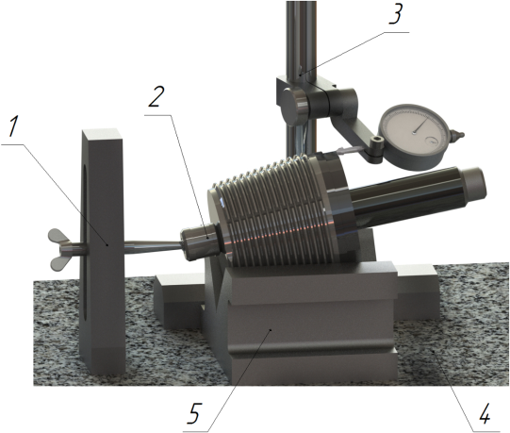
1 – кронштейн; 2 – шарнирная оправка; 3 – стойка с индикатором; 4 – поверочная плита;
5 – призма с углом 90°
Рисунок К.1 – Приспособление БВ-812

Приложение Л

(справочное)

Спецштатив для измерительных головок

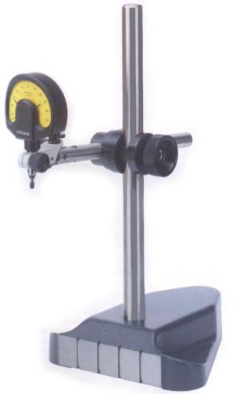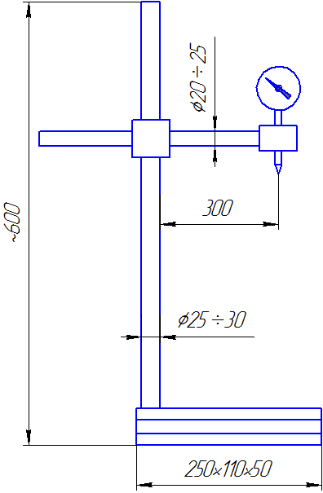
а б
Рисунок Л.1 – Спецштатив для измерительных головок
Приложение М

(справочное)

Порядок округления значений
М.1 Округленное число должно получаться в один прием прямым округлением наиболее точного значения величины, которое только имеется, а не в два или более приемов последовательного округления.
М.2 Если цифра, следующая за последним оставляемым разрядом, меньше 5, то цифра в последнем оставляемом разряде остается неизменной.
М.3 Если цифра, следующая за последним оставляемым разрядом, больше 5, то цифра в последнем оставляемом разряде увеличивается на 1.
М.4 Если цифра, следующая за последним оставляемым разрядом, равна 5 и за ней не следуют другие цифры или следуют только нули, то цифра в последнем оставляемом разряде увеличивается на 1, если она нечетная, и остается неизменной, если она четная.
М.5 Цифра в последнем оставляемом разряде увеличивается на 1, если за цифрой 5 следуют другие цифры, отличные от нуля.
Приложение Н

(справочное)

Синусная линейка для калибров с фланцем
Контролируемый резьбовой калибр с фланцем устанавливают на столик синусной линейки (ри-сунок Н.1), таким образом, чтобы измерительная плоскость контактировала с упорной планкой. Для предотвращения произвольного перемещения калибр надежно без перекоса закрепляют струбциной со стороны большего торца (рисунок Н.2) или со стороны малого торца.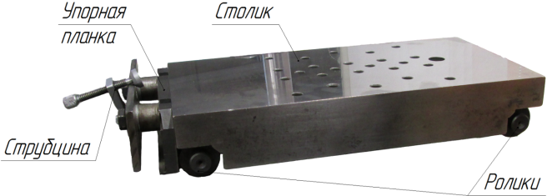
Рисунок Н.1 – Конструкция синусной линейки для измерений калибров с фланцем
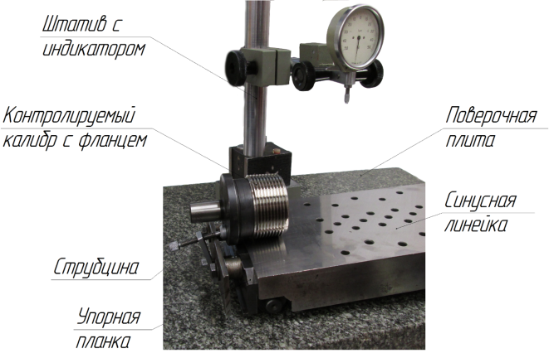
Рисунок Н.2 – Установка калибра-пробки с фланцем на синусной линейке

Приложение П

(справочное)
Припасовка гладких калибров с использованием падающего груза и приспособление с падающим грузом для затяжки резьбовых калибров с замковой резьбой

- Припасовка гладких калибров-колец с использованием падающего груза
Припасовку гладких калибров-колец проводят с использованием специального приспособления с падающим грузом, приведенного на рисунке П.1. При этом гладкий контрольный калибр-пробку устанавливают в калибр-кольцо без усилия и без перекоса. При воздействии падающего груза на гладкий контрольный калибр-пробку обеспечивается необходимое и одинаковое усилие припасовки калибров. Масса груза должна соответствовать значениям, указанным в таблице П.1.
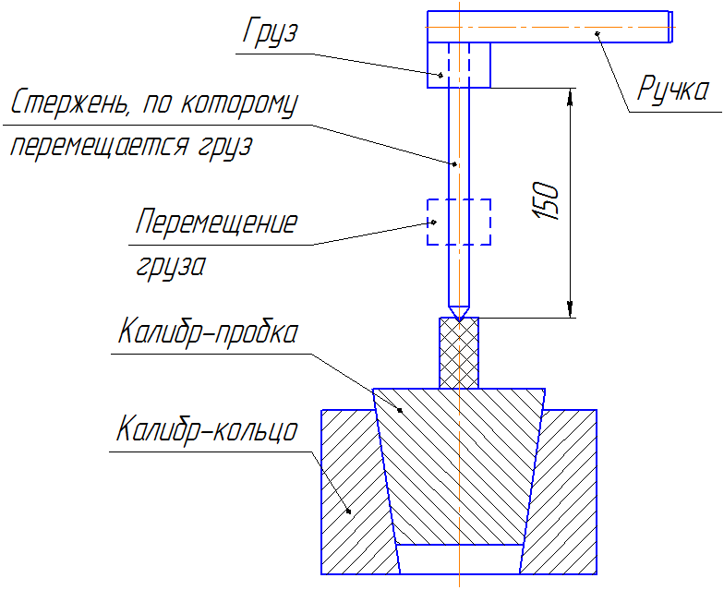
Рисунок П.1 – Специальное приспособление с падающим грузом

Т а б л и ц а П.1 – Масса падающего груза, используемого при припасовке гладких калибров-колец
Обозначение калибра | Нормативный документ | Масса груза, кг
ГНК (В) 42 | ГОСТ 10654 | 0,1
ГНК (В) 48
ГНК (В) 60-102 | ГОСТ 10654 | 0,25
Г Обс 102 | ГОСТ 25575
ГТ 42; 50; 63,5 | [3]
Р НКМ (60-89) по КГР | ГОСТ 25576
Г НКМ 60-102
ГНК (В) 114 | ГОСТ 10654 | 0,5
Г Обс НКМ 114 | ГОСТ 25575
Г BCSG 114 | Чертеж изготовителя
Р НКМ 102 по КГР | ГОСТ 25576
Г НКТУ 73; 89 | [4]
Г Обс 114 | ГОСТ 10655 | 0,7
Г Обс 127; 140-146 | ГОСТ 25575 | 0,9
Г Обс 127 | ГОСТ 10655
Г BCSG 127; 140-146 | Чертеж изготовителя
Г Обс 140-146 | ГОСТ 10655 | 1,4
Г Обс 168-178 | ГОСТ 25575 | 1,8
Г BCSG 168-178 | Чертеж изготовителя
Г Обс 168-178 | ГОСТ 10655 | 2,3

2. Свинчивание резьбовых калибров для замковой резьбы с использованием приспособления с падающим грузом.
Пару калибров свинчивают сначала вручную, не прикладывая значительного усилия, затем окончательно затягивают при помощи приспособления (рисунок П.2) с грузом массой, определяемой в зависимости от среднего диаметра резьбы калибров в основной плоскости Dc:
- до 50 мм включ. — 0.45 кг;
- свыше 50 до 81 мм включ. — 0.91 кг;
- свыше 81 до 130 мм включ. — 1,36 кг;
- свыше 130 до 166 мм включ. —1,82 кг;
- свыше 166 до 180 мм включ. — 2,27 кг;
- свыше 180 мм — 2,72 кг.

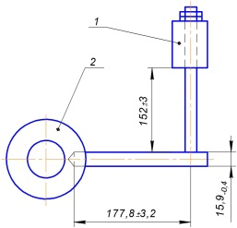
1-груз; 2-калибр-кольцо
П р и м е ч а н и е — Для калибров с Dc менее 50 мм следует применять рычаг диаметром 9,50-0,03 мм вместо 15.9-0.4 мм.
Рисунок П.2 – Приспособление с падающим грузом для затяжки калибров с замковой резьбой
Приложение Р

(справочное)
Аппроксимация методом наименьших квадратов
Метод наименьших квадратов является частным случаем среднеквадратичной аппроксимации. При аппроксимации методом наименьших квадратов заменяющий элемент (аппроксимирующая кривая и поверхность) представляет собой поверхность (кривую), имеющую номинальную форму и такие размеры и/или расположение, чтобы сумма квадратов расстояний между реальным и заменяющими элементами в пределах нормируемого участка имела минимальное значение. Среднеквадратичная поверхность (кривая) является решением задачи минимизации суммы квадратов расстояний от измеренной точки до поверхности (кривой):
$\sum_{i=1}^{n}{d_{i}^{2}}→min$, (Р.1)
где n – количество измеренных точек,
$d_{i}$– ортогональное расстояние от i-ой измеренной точки до искомой поверхности (рисунок Р.1).
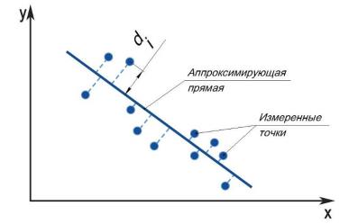
а
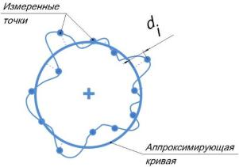
б
Рисунок Р.1 – Графическое изображение аппроксимации методом наименьших квадратов

Приложение С

(справочное)

Пример протокола измерений на координатной измерительной машине
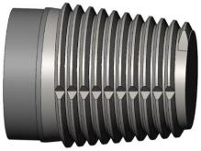 | Обозначение калибра: 3-65  Нормативный документ:  ГОСТ 8867-89  Дата измерения: 05/03/2015 15:19  ФИО оператора: Иванов И.И. | Конусность: 1:6  Шаг, мм: 6,35  Вид калибра: рабочий  Вид резьбы: наружная  Направление резьбы: правая
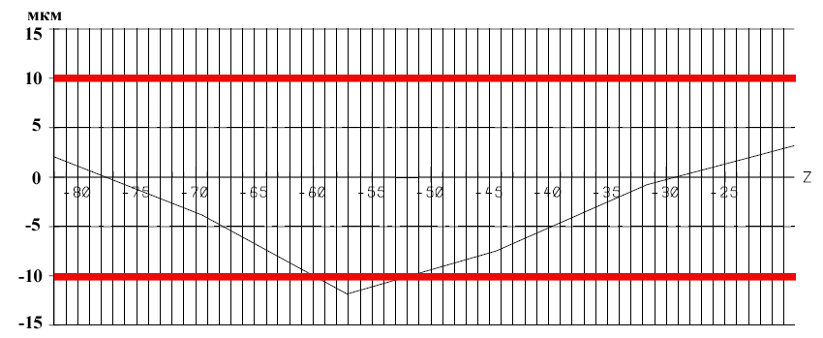
Средний диаметр, мм

Номинальное значение: 59,817
Предельные отклонения: ±0,010
Действительное значение: 59,8139
Минимальное отклонение: -0,0119
Максимальное отклонение: 0,0032

Отклонение шага резьбы (верхний профиль резьбы), мм
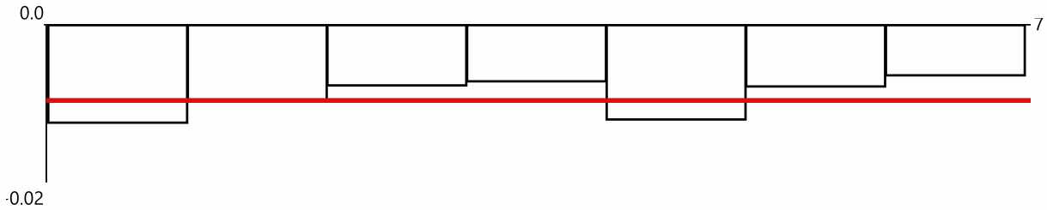
Номинальное значение: 6,350
Предельные отклонения: ±0,010
Действительное значение: 6,337
Отклонение шага резьбы (нижний профиль резьбы), мм
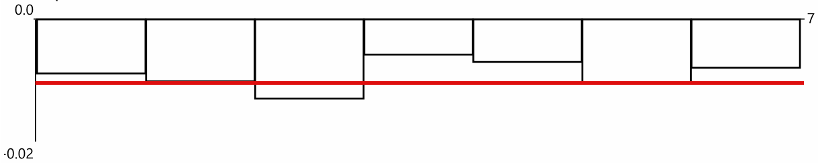
Номинальное значение: 6,350
Предельные отклонения: ±0,010
Действительное значение: 6,335

Приложение Т
(справочное)
Пример протокола измерений

Наименование и юридический адрес лаборатории проводившей измерения

Протокол № _________ от __________
измерений параметров калибров

Методика измерений, контроля __________________________________________
(обозначение методики)
Средства измерений:
- _________________________________________________________________________________
-__________________________________________________________________________________
- _________________________________________________________________________________
Условия проведения измерений:
- температура окружающей среды ____________________________________________________
- влажность окружающей среды ______________________________________________________
Калибр - ___________________________________________________________________________
(наименование, тип, обозначение резьбы, нормативная документация, заводской номер)
Внешний осмотр___________________________________________________________________
Результаты измерений
Измеряемый параметр | Требования НД |  | Действительное значение параметра или отклонения
 | номинальное значение | предельные отклонения
Заключение (по письменному запросу заказчика)
Измерения выполнил
(подпись, расшифровка подписи)

Все измерения имеют прослеживаемость к единицам Международной системы SI, которые воспроизводятся национальными (государственными первичными) эталонами НМИ. Данный протокол может быть воспроизведен только полностью. Любая публикация или частичное воспроизведение содержания протокола возможны с письменного разрешения организации, выдавшей протокол.

Библиография

[1] Рекомендации по межгосударственной стандартизации  РМГ 29-2013  [2] Правила по стандартизации  ПР 50.2.016-94  [3] ТУ 41-01-601-88  [4] ТУ 3931-007-74229882-2008 | Государственная система обеспечения единства измерений. Метрология. Основные термины и определения  ГСИ Требования к выполнению калибровочных работ  Калибры для резьбы бурильных геологоразведочных труб (Т)  Калибры для удлиненной резьбы гладких насосно-компрессорных труб и муфт к ним.
__________________________________________________________________________________

Ключевые слова: калибры, методы измерений, соединения с конической резьбой, калибры для обсадных труб, калибры для насосно-компрессорных труб, измерение геометрических параметров, координатные методы измерения, операции и средства измерений
__________________________________________________________________________________

